2024

中国寄生腐生植物种植记录

(部分)

[注:蓝色字体物种为未收集\难以饲养种(之后会补齐),红字为重点培养对象]

目录:

{寄生} 4

[1]列当科(Orobanchaceae) 4

(1)松蒿属(Phtheirospermum) 4

*1松蒿 (Phtheirospermum japonicum) 4

(2)山罗花属(Melampyrum) 6

*1山罗花 (Melampyrum roseum) 6

(3)方茎草属(Leptorhabdos) 8

*1方茎草 (Leptorhabdos parviflora) 8

(4)阴行草属(Siphonostegia) 10

*1阴行草（Siphonostegia chinensis） 10

(5)黄筒花属(Phacellanthus) 12

*1黄筒花 (Phacellanthus tubiflorus) 12

(6)马先蒿属(Pedicularis) 14

*1红纹马先蒿(Pedicularisstriata) 14

(7)丁座草属(Xylanche) 16

*1丁座草 (Xylanche himalaica) 16

(8)列当属(Orobanche) 18

*1黄花列当 (Orobanche pycnostachya) 18

(9)野菰属(Aeginetia) 20

*1野菰 (Aeginetia indica) 20

(10)独脚金属(Striga) 22

*1独脚金 (Striga asiatica) 22

(11)草苁蓉属（Boschniakia）（只进行萌发试验） 24

*1草苁蓉（Boschniakia rossica） 24

(12)肉苁蓉属(Cistanche)（只进行萌发试验） 26

*1肉苁蓉 (Cistanche deserticola) 26

*2管花肉苁蓉 (Cistanche mongolica) 28

(13)鹿茸草属( Monochasma) 30

*1绵毛鹿茸草 (Monochasma savatieri) 30

(14)短冠草属 (Sopubia） 32

*1毛果短冠草 (Sopubia matsumurae) 32

(15)黑草属 (Buchnera) 34

*1黑草 (Buchnera cruciata) 34

(16)来江藤属 (Brandisia) 36

*1来江藤 (Brandisia hancei) 36

(17)胡麻草属 (Centranthera) 38

*1大花胡麻草 (Centranthera grandiflora) 38

[2] 檀香科(Santalaceae) 40

(1)檀香属 （Santalum） 40

*1檀香 （Santalum album） 40

(2)寄生藤属 （Dendrotrophe） 42

*1寄生藤（ Dendrotrophe varians） 42

(3)重寄生属 （Phacellaria） 45

*1硬序重寄生 （Phacellaria rigidula） 45

(4)槲寄生属 （Viscum） 47

*1槲寄生 （Viscum coloratum） 47

*2扁枝槲寄生 （Viscum articulatum） 50

(5)沙针属 (Osyris) 53

*1沙针 (Osyris lanceolata) 53

(6)檀梨属 (Pyrularia) 55

*1檀梨 (Pyrularia edulis) 55

(7)栗寄生属 (Korthalsella) 57

*1栗寄生 (Korthalsella japonica) 57

(8)油杉寄生属 (Arceuthobium) 59

*1油杉寄生 (Arceuthobium chinense) 59

(9)硬核属 (Scleropyrum) 61

*1硬核 (Scleropyrum wallichianum) 61

(10)百蕊草属 (Thesium) 63

*1百蕊草 (Thesium chinense) 63

[3] 蛇菰科 (Balanophoraceae) 65

(1)蛇菰属 (Balanophora) 65

*1宜昌蛇菰 (Balanophora henryi) 65

*2鸟黐蛇菰 (Balanophora tobiracola) 67

[4]青皮木科 (Schoepfiaceae) 69

(1)青皮木属 (Schoepfia) 69

*1青皮木（Schoepfia jasminodora） 69

[5]海檀木科 (Ximeniaceae) 71

(1)海檀木属 (Ximenia) 71

*1海檀木 (Ximenia Americana) 71

[6]铁青树科 (Olacaceae) 73

(1)蒜头果属 (Malania) 73

*1蒜头果 (Malania oleifera) 73

[7]旋花科 (Convolvulaceae) 75

(1)菟丝子属 (Cuscuta) 75

*1金灯藤 (Cuscuta japonica) 75

*2南方菟丝子 (Cuscuta australis) 77

[8]樟科 (Lauraceae) 79

(1)无根藤属 (Cassytha) 79

*1无根藤 (Cassytha filiformis) 79

[9]桑寄生科 (Loranthaceae) 81

(1)钝果寄生属 (Taxillus) 81

*1广寄生 (Taxillus chinensis) 81

(2)梨果寄生属 (Scurrula) 83

*1红花寄生 (Scurrula parasitica) 83

[10]山柚子科 (Opiliaceae) 85

(1)甜菜树属 (Yunnanopilia) 85

*1甜菜树 （Yunnanopilia longistaminea） 85

[11]锁阳科（Cynomoriaceae） 87

(1)锁阳属(Cynomorium) 87

*1锁阳 (Cynomorium songaricum) 87

[12]帽蕊草科(Mitrastemonaceae) 89

(1)帽蕊草属 Mitrastemon 89

*1帽蕊草 Mitrastemon yamamotoi 89

{腐生} 90

[1] 兰科 (Orchidaceae) 90

(1)肉果兰属 (Cyrtosia) 90

*1血红肉果兰 (Cyrtosia septentrionalis) 90

(2)山珊瑚属 (Galeola) 92

*1毛萼山珊瑚 (Galeola lindleyana) 92

(3)虎舌兰属 (Epipogium) 94

*1虎舌兰 (Epipogium roseum) 94

(4)天麻属 (Gastrodia) 96

*1天麻 (Gastrodia elata) 96

(5)无叶兰属 (Aphyllorchis) 98

*1无叶兰 (Aphyllorchis montana) 98

(6)叠鞘兰属 (Chamaegastrodia) 100

*1叠鞘兰 (Chamaegastrodia shikokiana) 100

(7)美冠兰属 (Eulophia) 102

*1无叶美冠兰 (Eulophia zollingeri) 102

{寄生}

# [1]列当科(Orobanchaceae)

(1)松蒿属(Phtheirospermum)

*1松蒿 (Phtheirospermum japonicum)

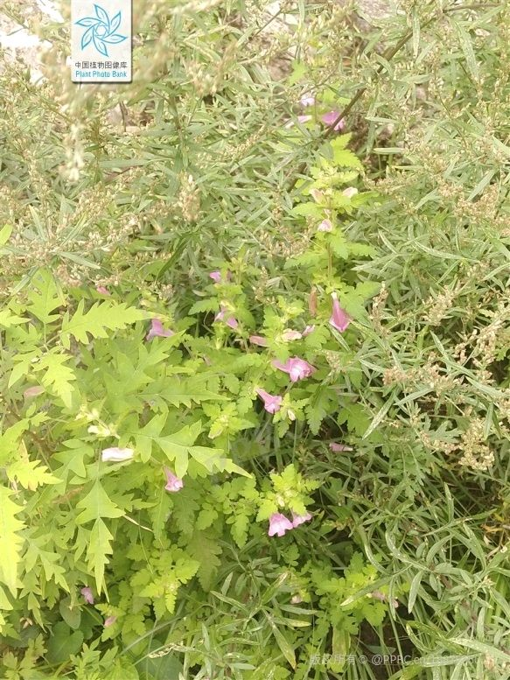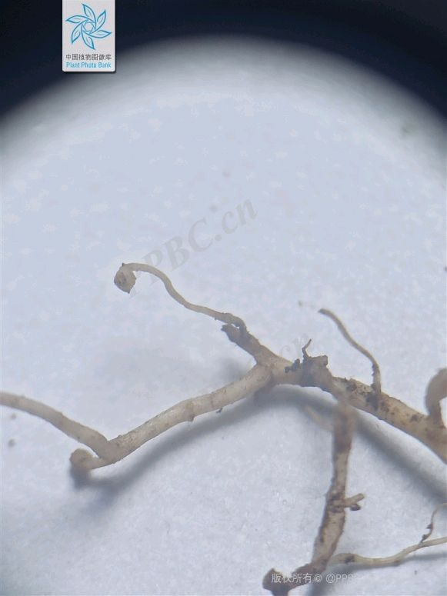

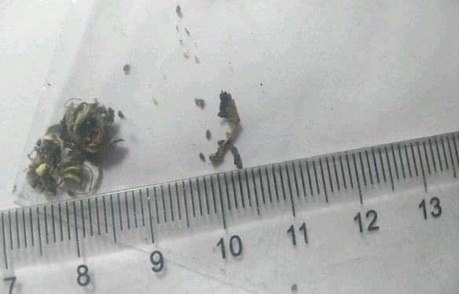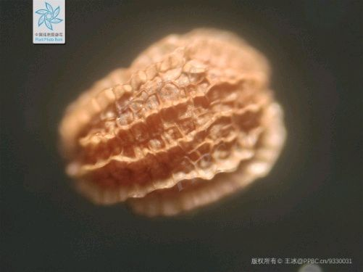

[图一:原生状态的松蒿，图二:吸器，图三:种子及其种荚，图四:种子微距图片(非本人拍摄,转载)]

一年生草本，高达1米，但有时高仅5厘米即开花，植株被腺毛。茎直立或弯曲而后上升，通常多分枝。叶长三角状卵形，长1.5-5.5厘米，近基部的羽状全裂，向上则为羽状深裂；小裂片长卵形或卵圆形，多少歪斜,边缘具重锯齿或深裂，长0.4-1厘米；叶柄长0.5-1.2厘米，边缘有窄翅。花长2-7毫米；花萼长0.4-1厘米，萼齿5,披针形,长2-6毫米，羽状浅裂至深裂，裂齿先端锐尖；花冠紫红或淡紫红色，长0.8-2.5厘米，外面被柔毛，上唇裂片三角状卵形，下唇裂片先端圆钝；花丝基部疏被长柔毛。蒴果长0.6-1厘米。种子卵圆形，扁平。花果期6-10月。

寄主：禾本科[马唐（Digitaria sanguinalis ）草地早熟禾（Poa pratensis）等]，大叶铁线莲(Clematis heracleifolia)，拟南芥(Arabidopsis thaliana)

寄生采集地点：北京

栽培图片：

(2)山罗花属(Melampyrum)

*1山罗花 (Melampyrum roseum)

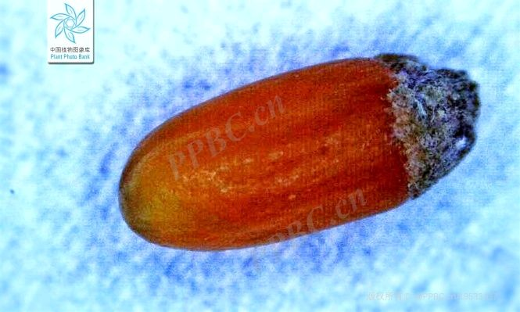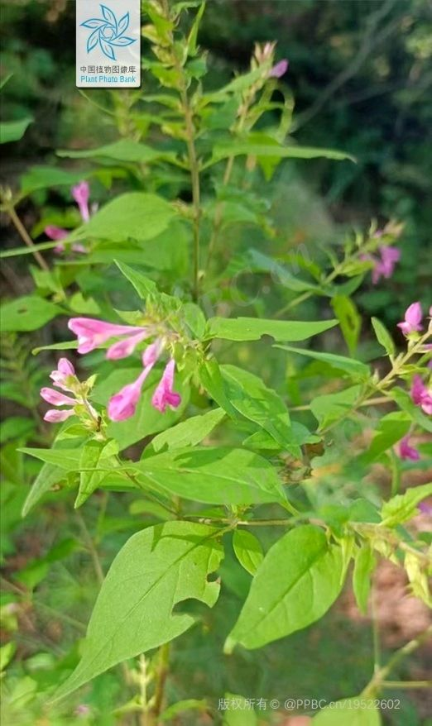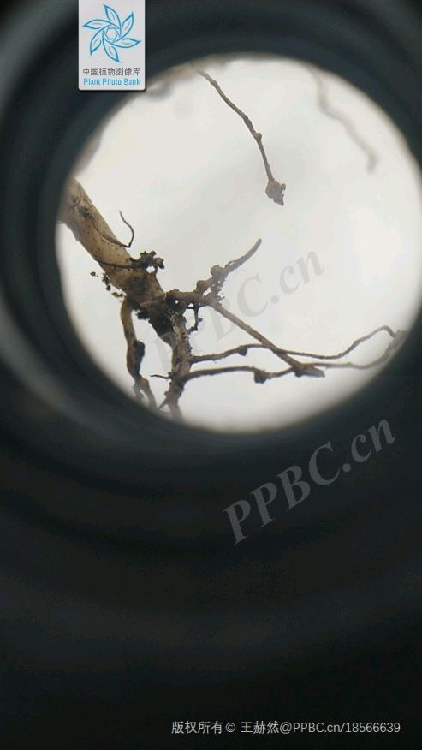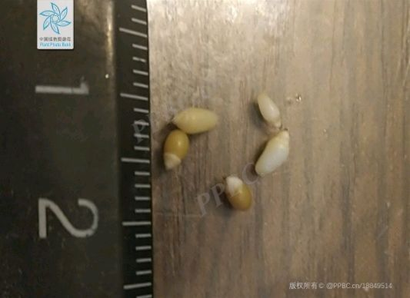

（图一:原生状态的山罗花，图二：吸器，图三：种子,图四:种子微距图片）

直立草本，全株疏被鳞片状短毛，有时茎上还有两列柔毛。茎通常多分枝，近四棱形，高达80厘米。叶披针形或卵状披针形，长2-8厘米，宽0.8-3厘米，先端渐尖，基部圆钝或楔形。叶柄长约5毫米。苞叶仅基部具尖齿至整个边缘具刺毛状长齿，稀近全缘，先端急尖或长渐尖。花萼长约4毫米,常被糙毛，脉上常有柔毛，萼齿长三角形或钻状三角形，有短睫毛；花冠紫、紫红或红色，长1.5-2厘米，花冠筒长约檐部的2倍，上唇内面密被须毛。蒴果卵状渐尖，长0.8-1厘米,直或顶端稍向前偏，被鳞片状毛，稀无毛。种子黑色，长3毫米。花期夏秋

寄主：禾本科[马唐（Digitaria sanguinalis ）草地早熟禾（Poa pratensis）等] 悬钩子属 (Rubus)

寄生采集地点：辽宁 抚顺

栽培图片：

(3)方茎草属(Leptorhabdos)

*1方茎草 (Leptorhabdos parviflora)

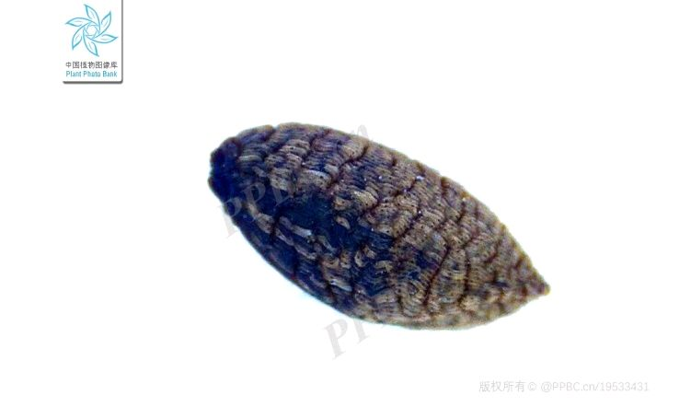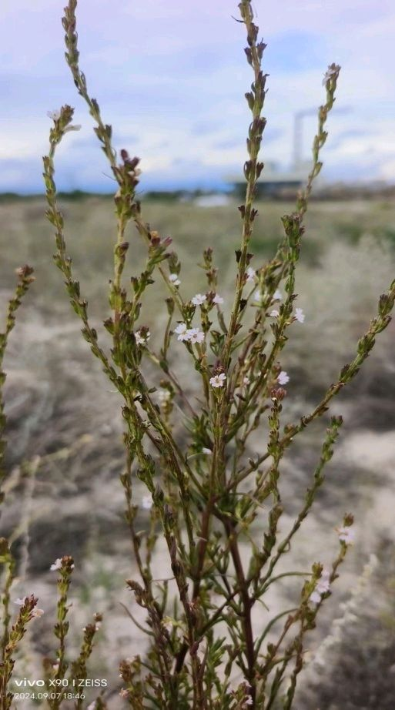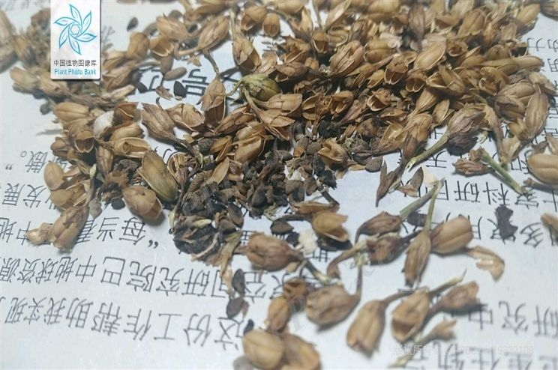

（图一:原生状态的方茎草,图二:种子微距图片,图三:种子）

一年生直立草本，多分枝呈扫帚状，高达1米，全株被短腺毛。茎四方形，下部紫褐色。叶线形，长4-8厘米，中下部的对生，羽状全裂，裂片窄线形，1-5对，上部的互生，不裂且较短，逐渐过渡为苞片。总状花序；花萼管状钟形，长3-5毫米，具⑴脉，5裂，萼齿钻状三角形，比筒部短；花冠筒管状漏斗形，长约6毫米，粉红色，檐部5裂，裂片卵圆形，2裂几达基部；雄蕊4,稍2强，着生花冠筒上，義室分离而并行；柱头头状，子房每室有胚珠两颗。蒴果长圆状，扁，顶端钝而微凹，室背2裂。种子长圆状或有棱角，两种子的接触面斜截形，种皮多数。单种属。花期7-8月。

寄主：黄花蒿 (Artemisia annua)

寄生采集地点：新疆 伊犁

栽培图片：

(4)阴行草属(Siphonostegia)

*1阴行草（Siphonostegia chinensis）

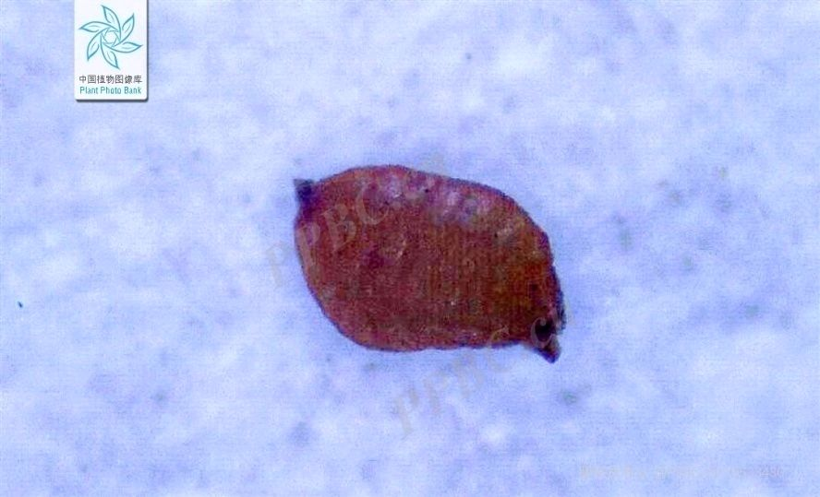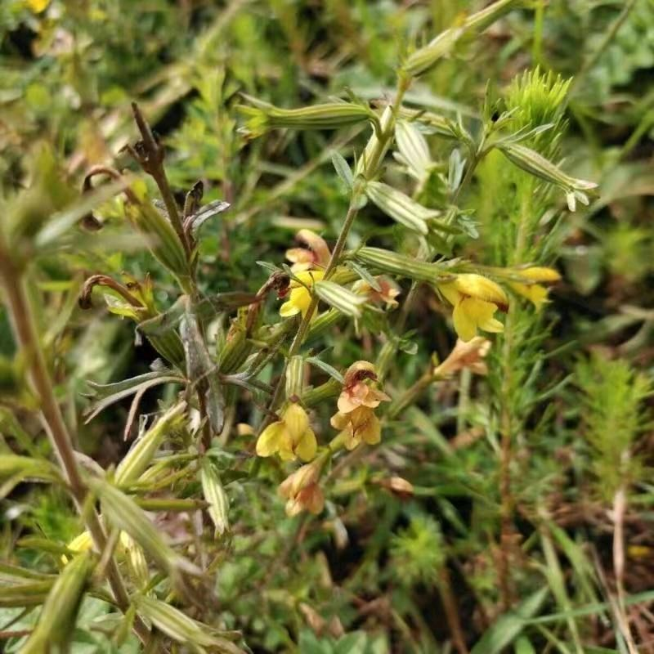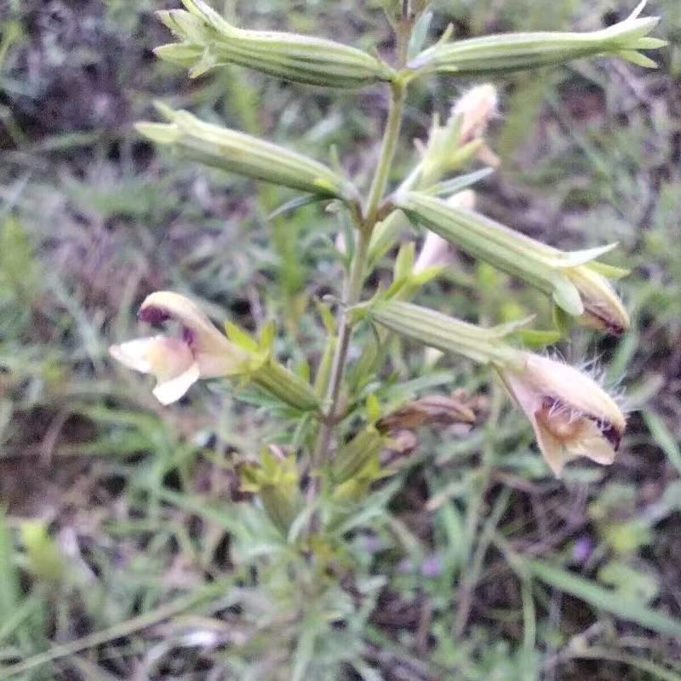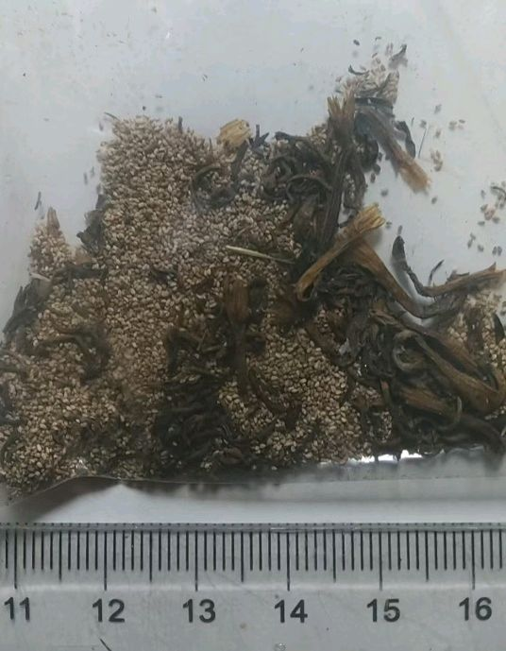

[图一,二:原生状态的阴行草（网图）,图三:种子,图四:种子微距图片]

一年生草本，高达60(-80)厘米，干后黑色，密被锈色毛。茎单条，基部常有少数膜质鳞片：枝1-6对，细长，坚挺。叶对生，无柄或有短柄：叶厚纸质，宽卵形，长0.8-5.5厘米，宽0.4-6厘米，一回羽状全裂，裂片约3对，小裂片1-3,线形。花对生于茎枝上部：苞片叶状。花梗短，有2小苞片；花萼筒长1-1.5厘米，主脉10条粗，凸起，脉间凹入成沟，萼齿5，长为萼筒1/4-1/3；花冠长2.2-2.5厘米，上唇红紫色，下唇黄色，上唇背部被长纤毛，下唇褶襞瓣状；雄蕊2强，花丝基部被毛。蒴果长约1.5厘米，黑褐色。种子黑色。花期6-8月。

寄主：禾本科[马唐（Digitaria sanguinalis ）草地早熟禾（Poa pratensis）等]

寄生采集地点：云南 大理白族自治州

栽培图片：

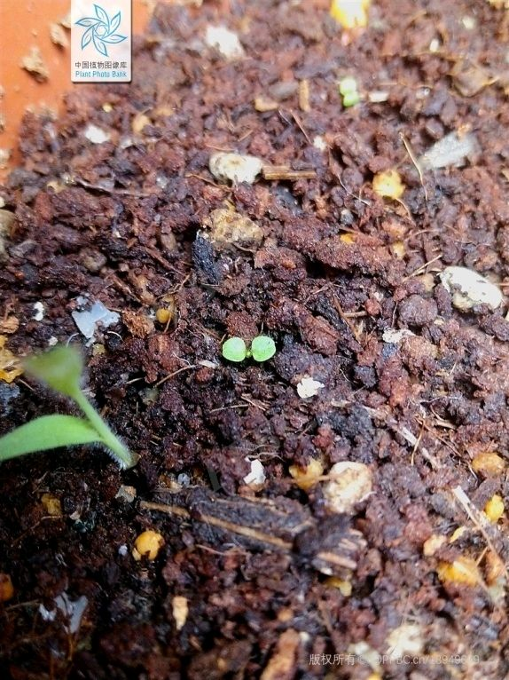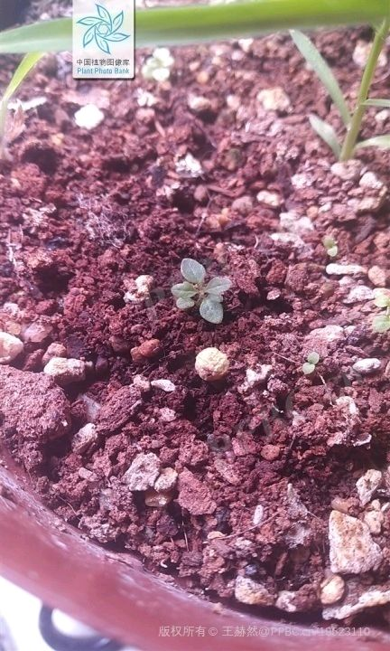

(5)黄筒花属(Phacellanthus)

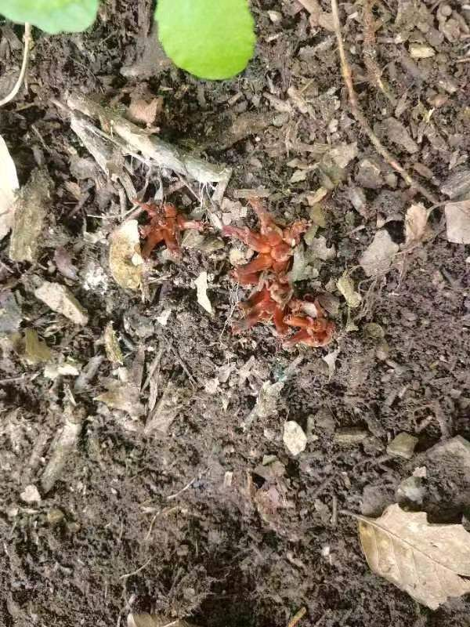*1黄筒花 (Phacellanthus tubiflorus)

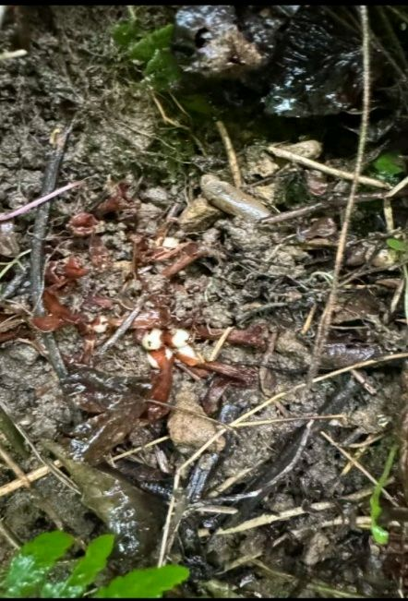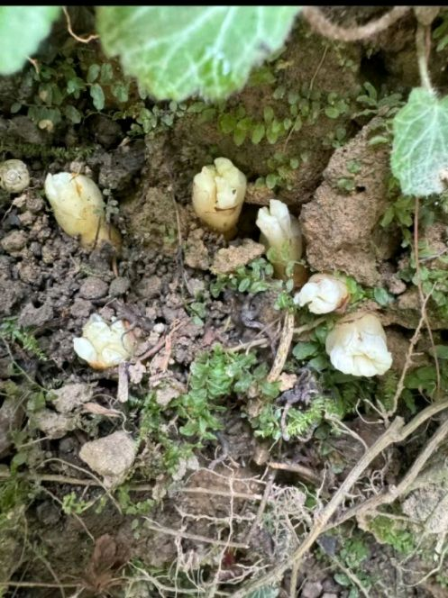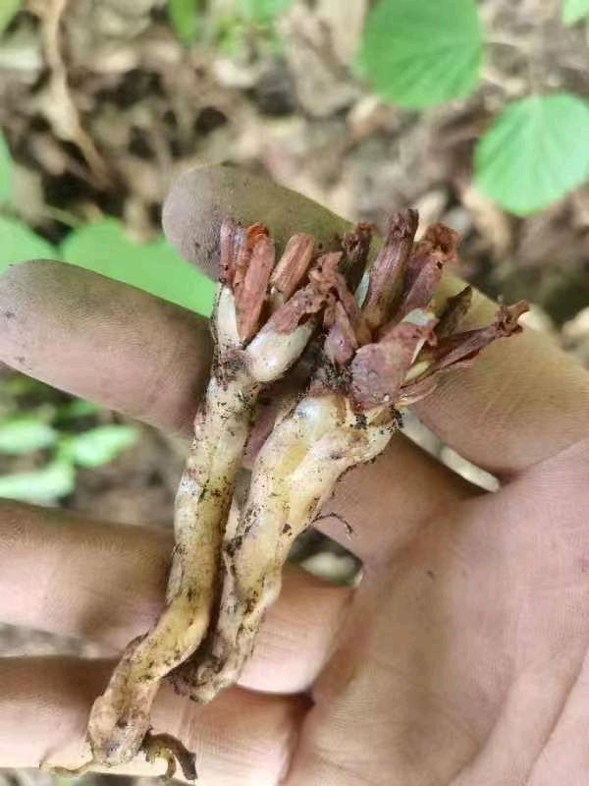（图一，三，四:原生状态的黄筒花，图二:种荚）

一年生肉质寄生草本，高达11厘米。茎短，圆柱状。叶螺旋状排列。花两性，常4朵至十几朵簇生茎顶成近头状花序；苞片1枚，舟状卵形，长1.5-2.3厘米，无小苞片。花无梗：无花萼，或有3枚离生萼片，萼片线形，侧面2枚较长，中间1枚极短或无；花冠筒状，二唇形，白色，后渐浅黄色，筒部近直立，不膨大，上唇微凹或2浅裂，下唇3裂；雄蕊4，稀3或5，内藏；雌蕊由3心皮组成，子房1室，侧膜胎座6，稀4、5或10，柱头稍2浅裂。蒴果长圆形，长1-1.4厘米。种子多数，卵形长0.3-0.4毫米，种皮网状。单种属。

寄主：刺楸（Kalopanax septemlobus），红楠（Machilus thunbergii），桑 Morus alb，榆（Ulmus pumila）

寄生采集地点：广西

栽培图片：

(6)马先蒿属(Pedicularis)

*1红纹马先蒿(Pedicularisstriata)

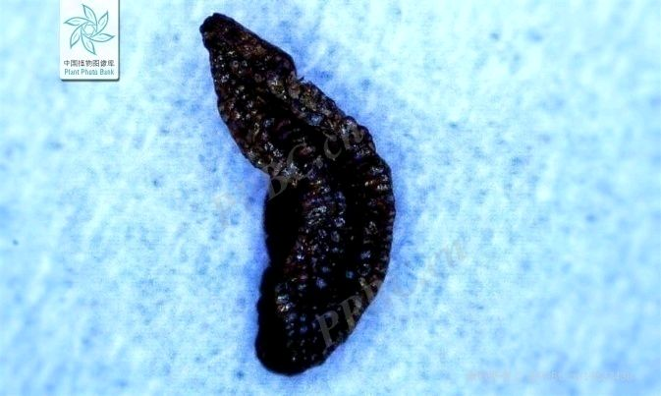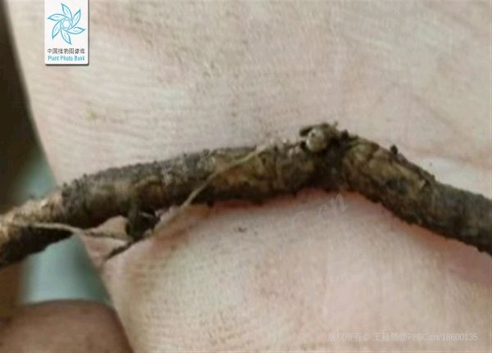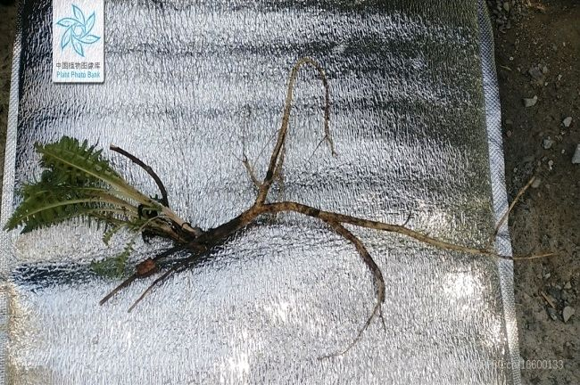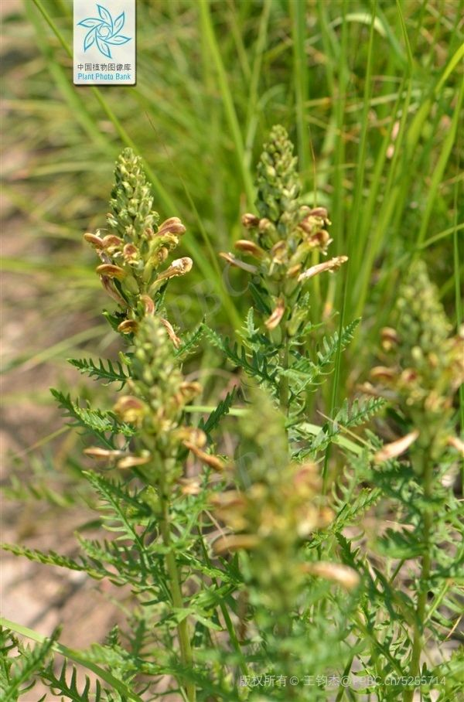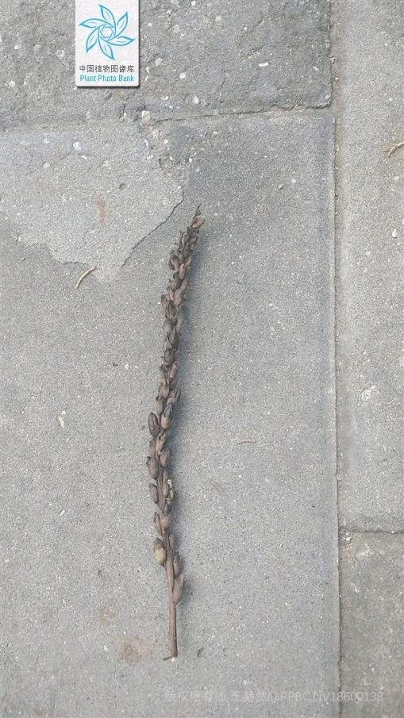

[图一：吸器，图二：全株，图三：原生地图片（网图），图四：种子微距图片,图五:种荚]

多年生草本，高达1米。茎直立，密被短卷毛，老时近无毛。基生叶丛生，茎生叶多数，柄短，叶披针形，长达10厘米，宽3-4厘米，羽状深裂或全裂，裂片线形，有锯齿。花序穗状，长6-22厘米，轴被密毛；苞片短于花，无毛或被缘毛。花萼长1-1.3厘米，被疏毛，萼齿5，不等，卵状三角形，近全缘；花冠黄色，具绛红色脉纹,长2.5-3.3厘米，上唇镰刀形，顶端下缘具2齿，下唇稍短于上唇，不甚张开，3浅裂，中裂片较小，叠置于侧裂片之下；花丝1对有毛。蒴果卵圆形，长0.9-1.6厘米，有短突尖。花期6-7月，果期7-8月。

寄主：禾本科[马唐（Digitaria sanguinalis ）草地早熟禾（Poa pratensis）等]

寄生采集地点：北京

栽培记录：

(7)丁座草属(Xylanche)

*1丁座草 (Xylanche himalaica)

[图一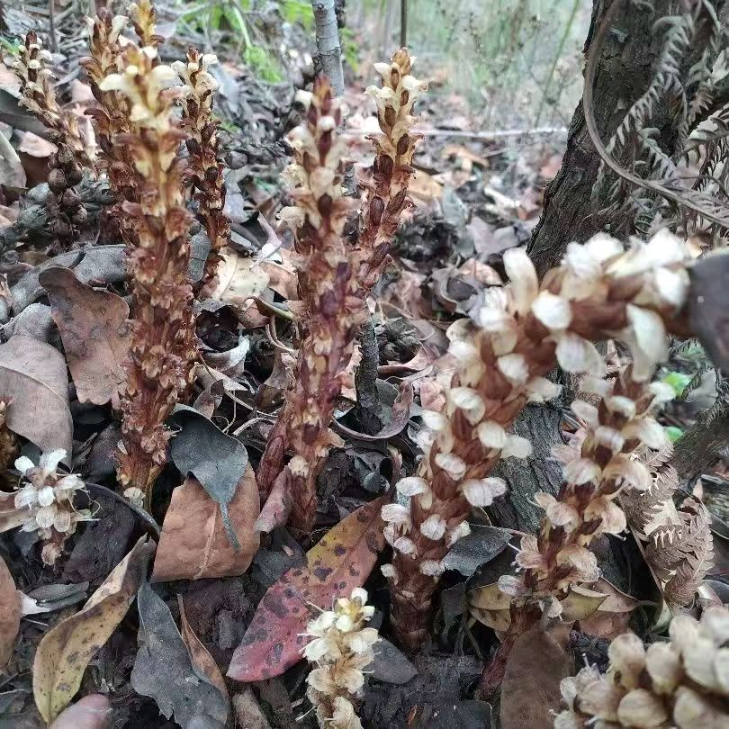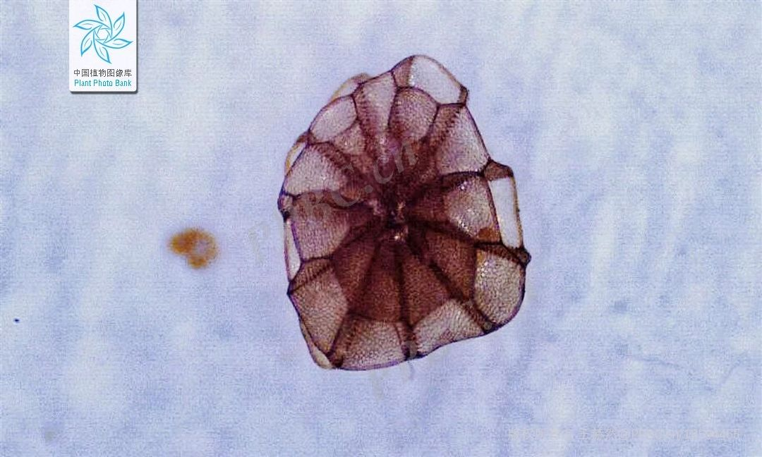：种子微距图片，图二：植株（网图）]

寄生草本，高15-45厘米，全株光滑。根状茎瘤状膨大。茎肉质，圆柱状，褐色。叶鳞片状，覆瓦状排列，三角状卵形，顶端钝尖，长1-1.5厘米。总状花序，长8-20厘米，花多密集；花暗紫红色，花梗长5-10毫米；苞片三角状卵形；花萼浅杯状，不规则5裂；花冠唇形，长1.5-2厘米，筒部近直立，上唇直立，近全缘，下唇远短于上唇，不明显的3齿裂；雄蕊2强，伸出于花冠外；心皮3,胎座3，呈丁字形侧膜胎座，蒴果卵状椭圆形，3瓣开裂；种子多数，薄片状，圆形。

寄主：大白杜鹃 （Rhododendron decorum）马缨杜鹃 (Rhododendron delavayi)云锦杜鹃 (Rhododendron fortune)

寄生采集地点：贵州

栽培记录：

(8)列当属(Orobanche)

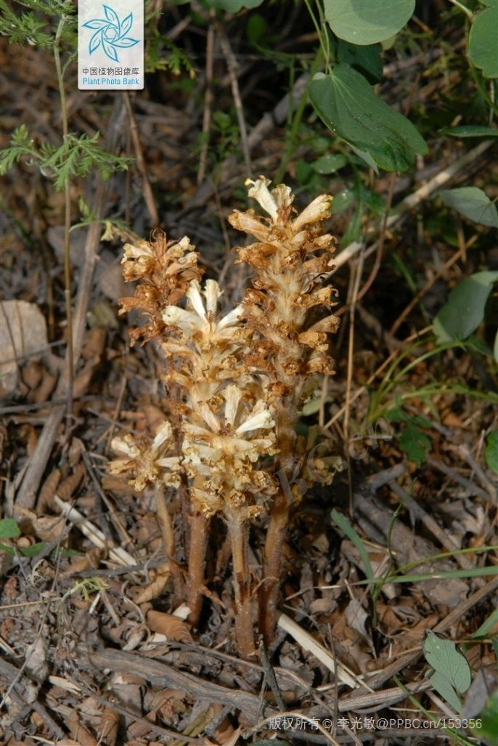*1黄花列当 (Orobanche pycnostachya)

（图一:原生状态的黄花列当（网图）

图二：种子微距图片）

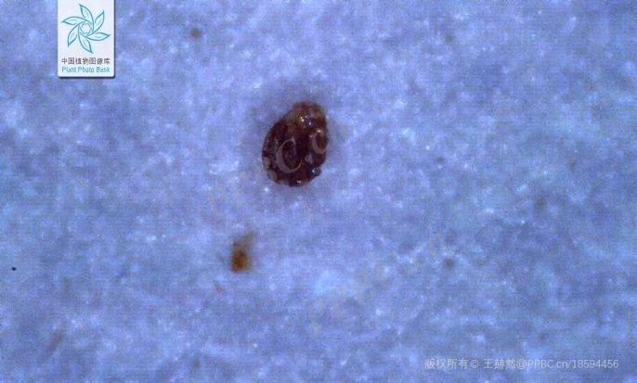二年生或多年生寄生草本，高达50厘米；全株密被腺毛。茎不分枝。叶卵状披针形或披针形，长1-2.5厘米，连同苞片、花萼裂片及花冠裂片外面及边缘密被腺毛。花序穗状；苞片卵状披针形。花萼2深裂至基部，每裂片2裂，裂片不等长；花冠黄色，冠筒中部稍弯，花丝着生处稍上方缢缩，向上稍宽，上唇顶端2浅裂或微凹，下唇长于上唇，3裂,边缘波状或具小齿：花丝基部疏被腺毛，花药被长柔毛：花柱疏被腺毛，柱头2浅裂。蒴果长圆形，长约1厘米。花期月，果期6-8月。

寄主：白莲蒿 (Artemisia gmelinii)

寄生采集地点：北京

栽培记录：

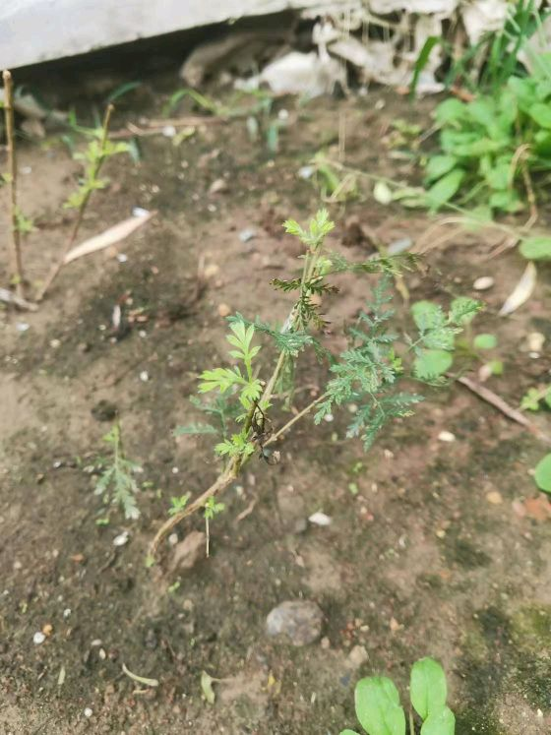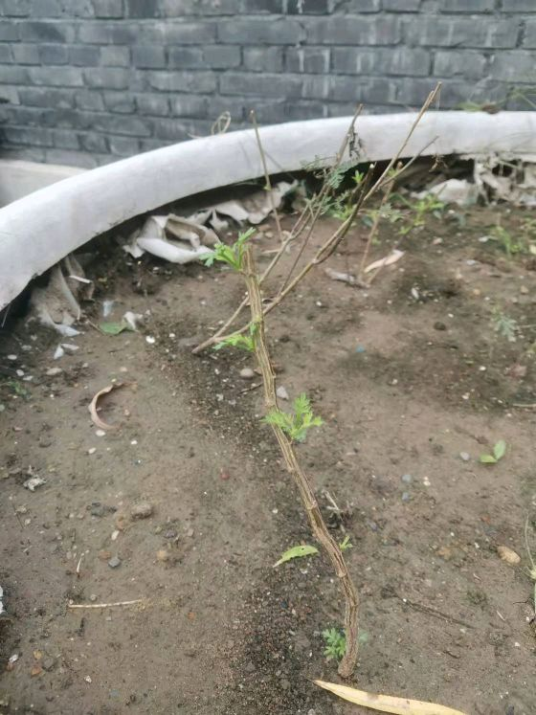

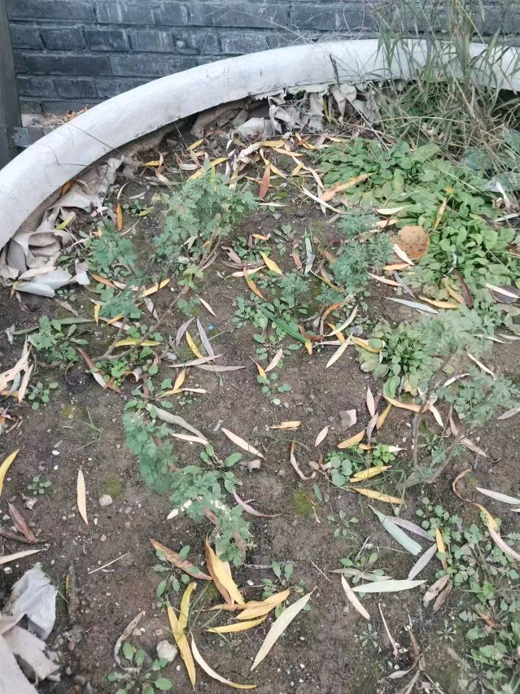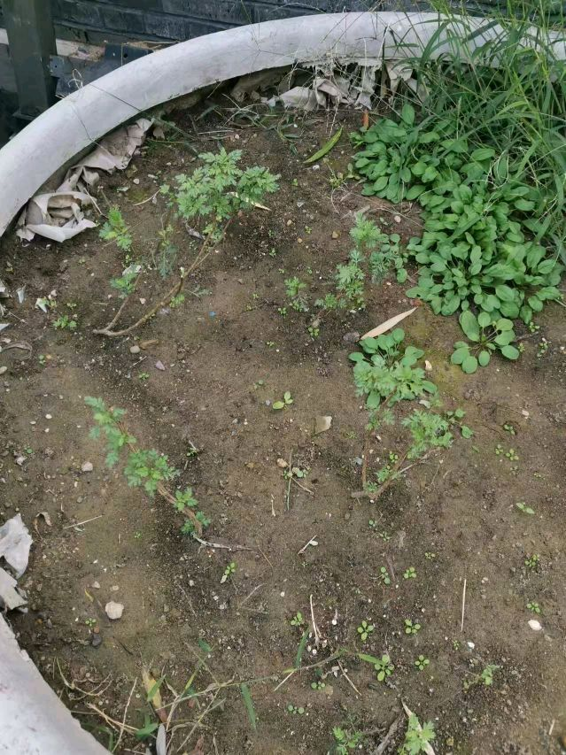

(9)野菰属(Aeginetia)

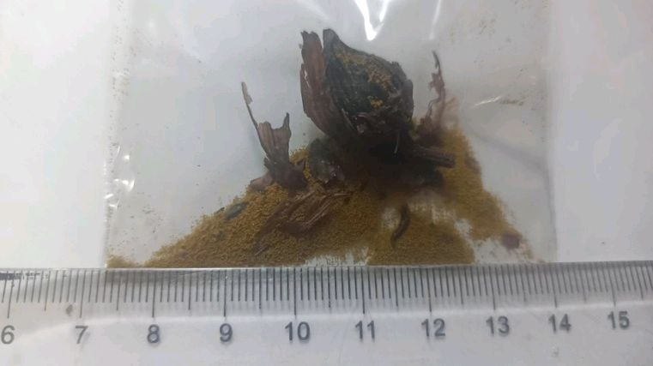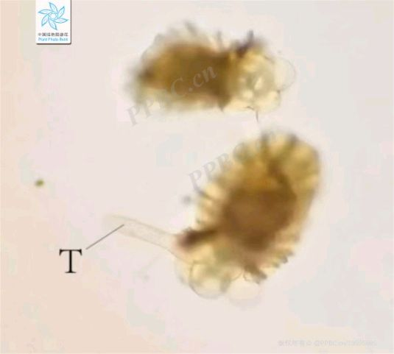*1野菰 (Aeginetia indica)

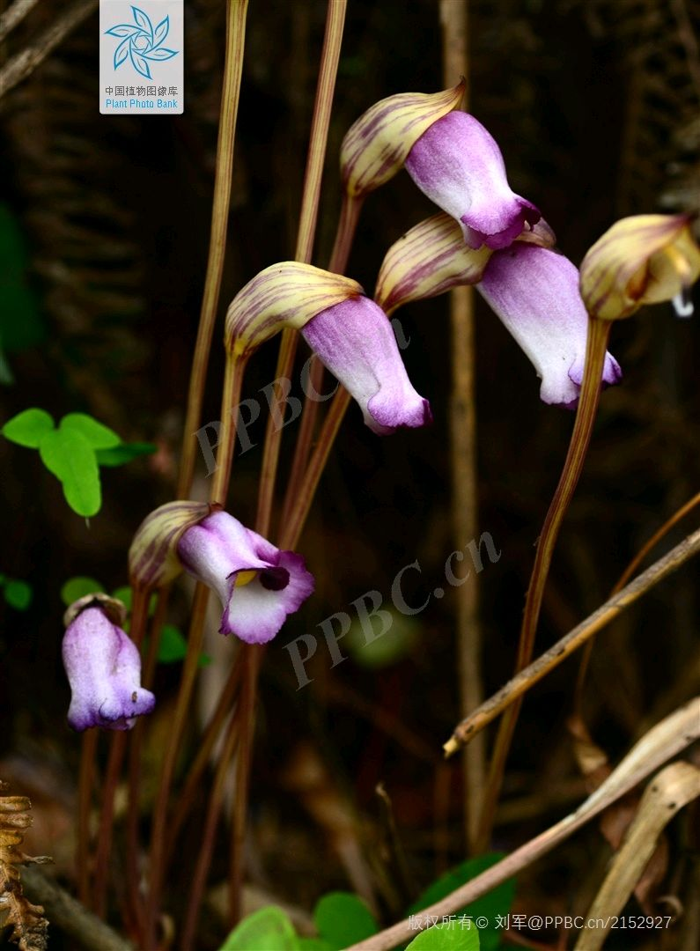[图一:种荚和种子,图二:种子微距图片,图三:原生环境的野菰(网图)]

一年生寄生草本，高达40(-50)厘米。根稍肉质。叶肉红色，卵状披针形或披针形，长0.5-1厘米。花芽顶端渐尖。花常单生茎端，稍俯垂。花梗粗，常直立，长10-30(-40)厘米，常具紫红色条纹。花萼先端骤尖或渐尖，一侧裂至近基部，紫红、黄或黄白色，具紫红色条纹；花冠筒状钟形，带粘液，常与花萼同色，或下部白色，上部带紫色，长4-6厘米，不明显二唇形，全缘，筒部宽，稍弯曲，花丝着生处变窄，顶端5浅裂，裂片近全缘；雄蕊4，内藏，花丝着生花冠筒，花药成对粘合，1室发育；子房1室，侧膜胎座4,柱头盾状，肉质。蒴果圆锥形或长卵状球形，长2-3厘米。花期4-8月，果期8-10月。

寄主：五节芒 (Miscanthus floridulus), 蕉芋(Canna indica 'Edulis')

栽培记录：

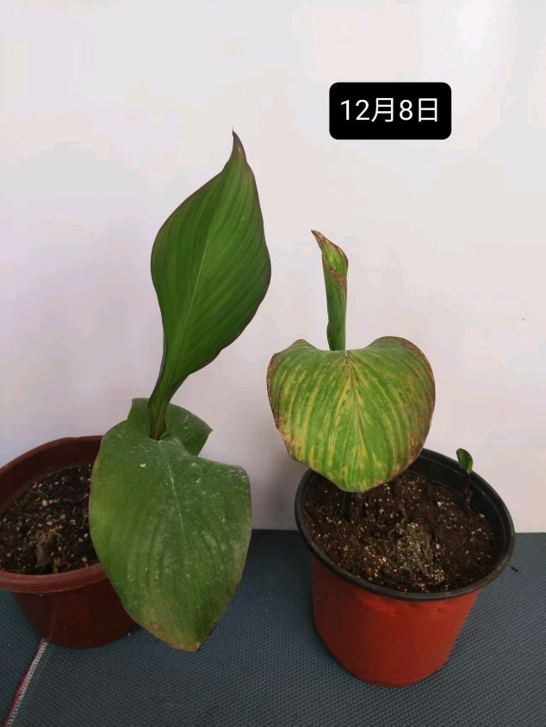

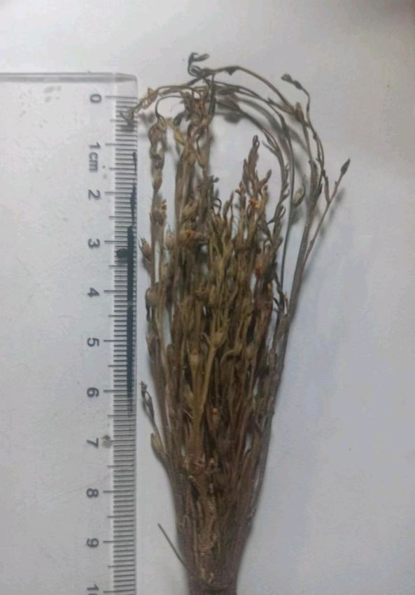(10)独脚金属(Striga)

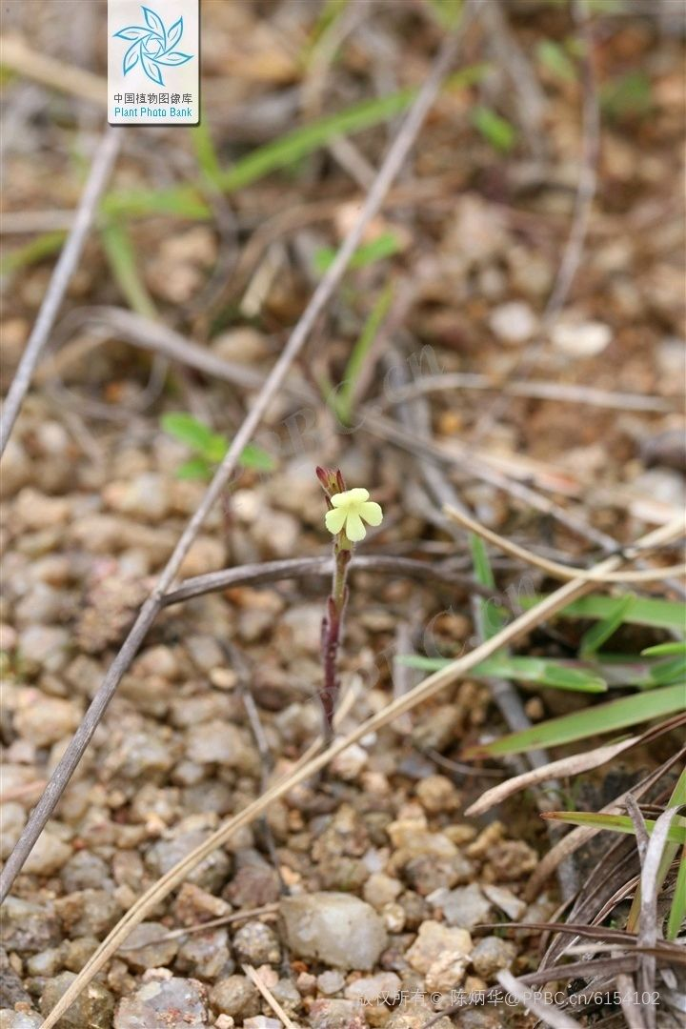*1独脚金 (Striga asiatica)

[图一:原生环境的独脚金(网图),图二:种荚]

一年生半寄生草本，株高10-20(30)厘米，直立，全体被刚毛。茎单生，少分枝。叶较狭窄仅基部的为狭披针形，其余的为条形，长0.5-2厘米，有时鳞片状。花单朵腋生或在茎顶端形成穗状花序；花萼有棱10条，长4-8毫米，5裂几达中部，裂片钻形；花冠通常黄色，少红色或白色，长1-1.5厘米，花冠筒顶端急剧弯曲，上唇短2裂。蒴果卵状，包于宿存的萼内。花期秋天。

寄主:禾本科[马唐 (Digitaria sanguinalis), 白茅 (Imperata cylindrical)，玉蜀黍 (Zea mays)，狗尾草 (Setaria viridis)，高粱(Sorghum bicolor)，粟 (Setaria italica var. germanica) ，草地早熟禾 (Poa pratensis)等]

寄生采集地点：广东

栽培记录

(11)草苁蓉属（Boschniakia）（只进行萌发试验）

*1草苁蓉（Boschniakia rossica）

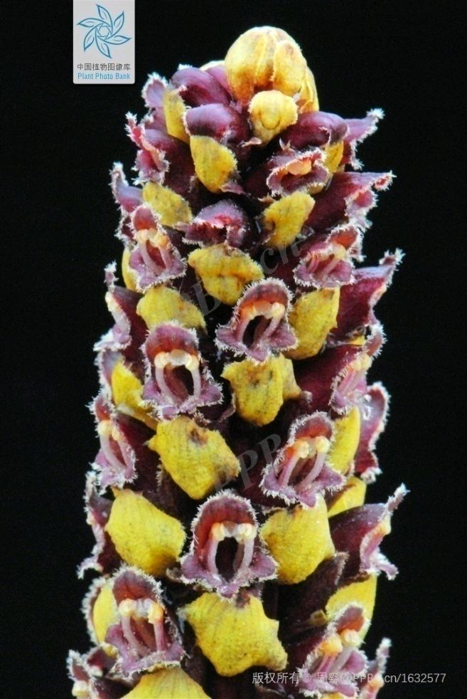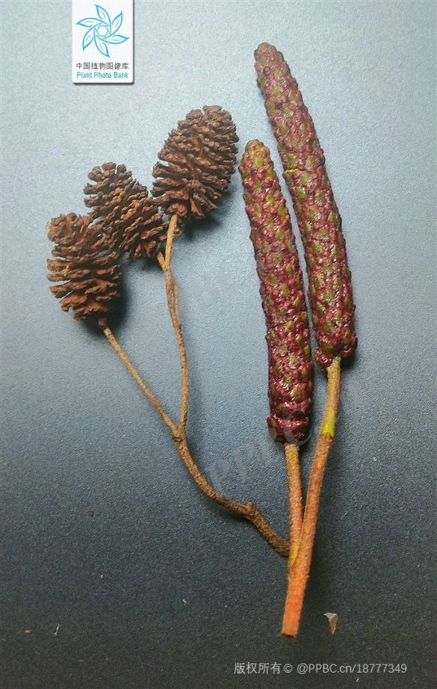

[图一:花序（网图）图二：寄主东北桤木的果实和花序]

植株15-35厘米高。 根茎水平，圆筒状。 茎通常2或3，直立。 叶6-8(-10)X 6-8(-10)穗状的毫米花序，7-22厘米，1.5-2.5厘米直径； 苞片无毛背面，短柔毛； 小苞片缺席。 在果期的2毫米，5-8毫米的Pedicel。 花萼杯状，5-7毫米，先端不规则齿。 花冠深紫色红，宽钟状； 筒部扩大； 上唇5-7毫米，边缘具短柔毛； 下唇非常短，3浅裂。 花丝5.5-6.5毫米； 花药卵球形，约毫米，无毛。 子房近球形，3-4毫米直径； 胎座2。 花柱5-7毫米，无毛； 柱头2裂。 蒴果近球形，8-10 X 6-8毫米，到2裂爿开裂。 种子椭圆形球状，0.4-0.5 X约毫米； 种皮网状。 花期 5月7月，果期7月9月。

寄主: 东北桤木（Alnus mandshurica）

（只进行萌发试验）

栽培记录

(12)肉苁蓉属(Cistanche)（只进行萌发试验）

*1肉苁蓉 (Cistanche deserticola)

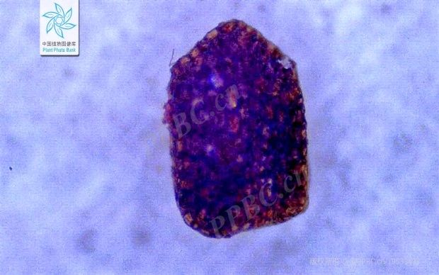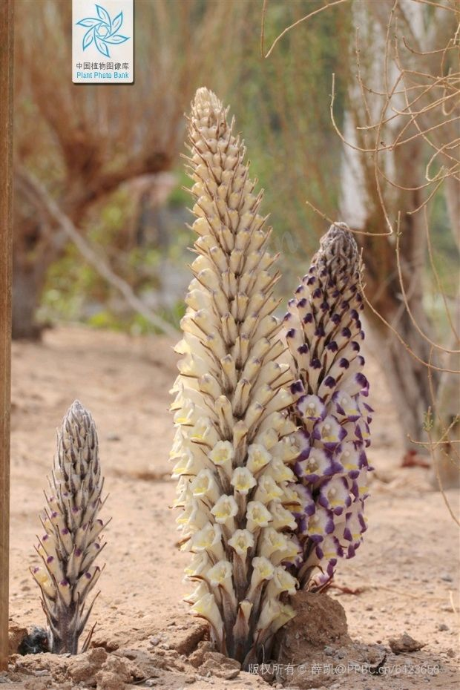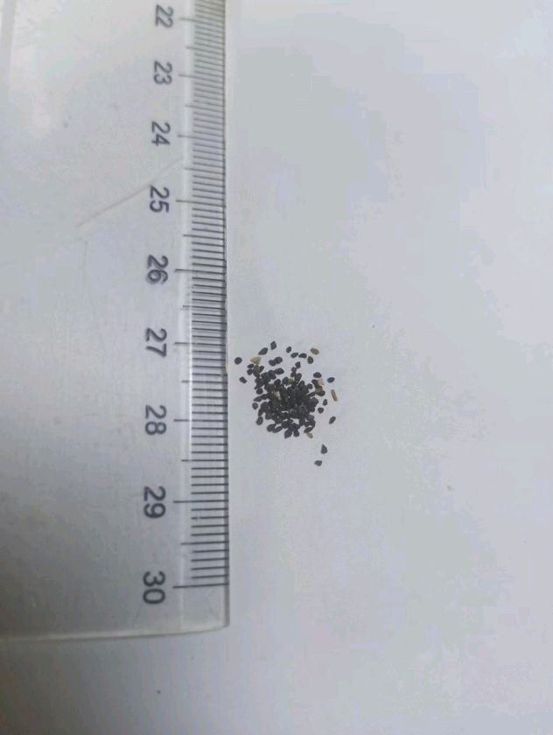(图一:种子,图二:植株(网图),图三:种子微距照片)

多年生草本，高达1.6米。茎下部叶紧密，宽卵形或三角状卵形，长0.5-1.5厘米，宽1-2厘米；上部叶较稀疏，披针形或窄披针形，无毛。穗状花序长15-50厘米，宽1-2厘米；上部叶较稀疏，披针形或窄披针形，无毛。穗状花序长15-50厘米；苞片条状披针形或披针形，常长于花冠；小苞片卵状披针形或披针形，与花萼近等长。花萼钟状，5浅裂；花冠筒状钟形，长3-4厘米，裂片5，近半圆形；花冠淡黄色，裂片淡黄、淡紫或边缘淡紫色，干后棕褐色；花丝基部被皱曲长柔毛；花药基部具骤尖头，被皱曲长柔毛；子房基部有蜜腺；花柱顶端内折。蒴果卵球形，长1.5-2.7厘米，顶端具宿存花柱。种子长0.6-1毫米。花期5-6月，果期6-8月。

寄主: 梭梭(Haloxylon ammodendron)

栽培记录

*2管花肉苁蓉 (Cistanche mongolica)

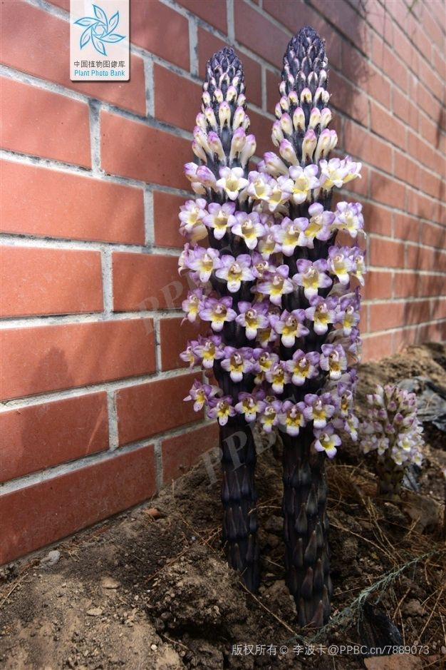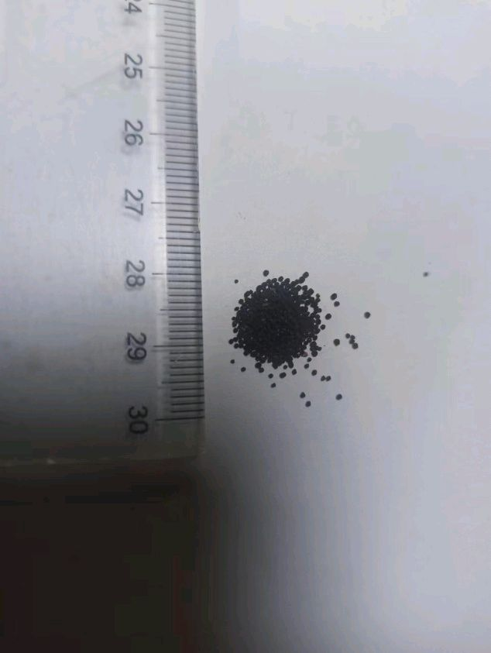

[图一:植株(网图),图二:种子]

植株60-100厘米高。 茎不分枝。 三角形的叶，X 2-3厘米约5毫米花序，12-18厘米，5-6厘米直径； 苞片卵状披针形，2-2.7厘米X 5-7毫米，无毛的两面，边缘具短柔毛； 线状披针形的小苞片，1.5-1.7厘米X约3毫米花冠站起来或紫罗兰色白色，管状漏斗状，3.5-4.5厘米，无毛的在基部； 裂片5，近圆形，近等长，约8 X毫米，无毛。 浓密的花丝1.5-1.7厘米，基部黄白色长柔毛； 卵球形的花药，4-6毫米，密被长柔毛，圆形的基部钝。 子房长卵球形。 花柱2.2-2.5厘米； 柱头扁球状。 蒴果长圆形，1-1.2厘米X大约毫米种子，暗褐色。 花期 5 -6月，果期7 -8 月。

寄主:柽柳属(Tamarix)

栽培图片：

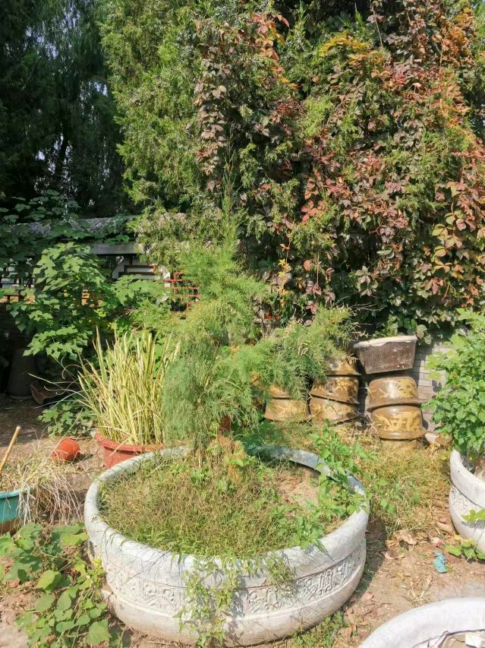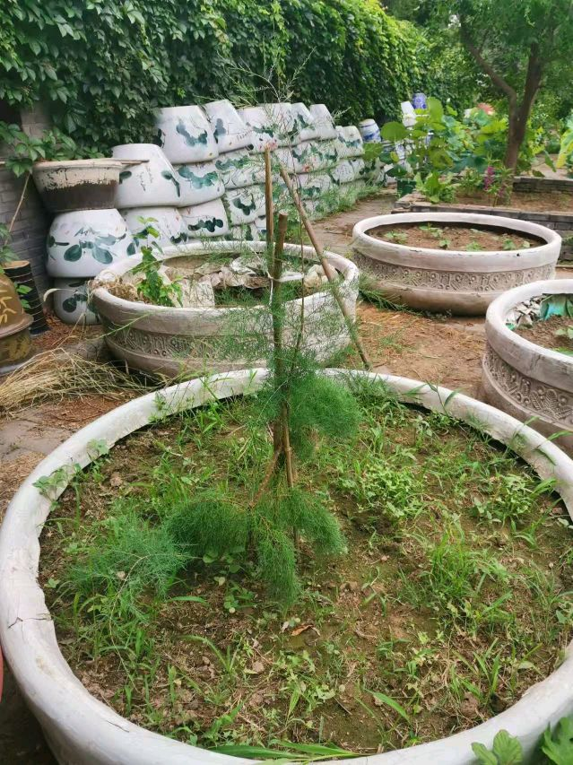

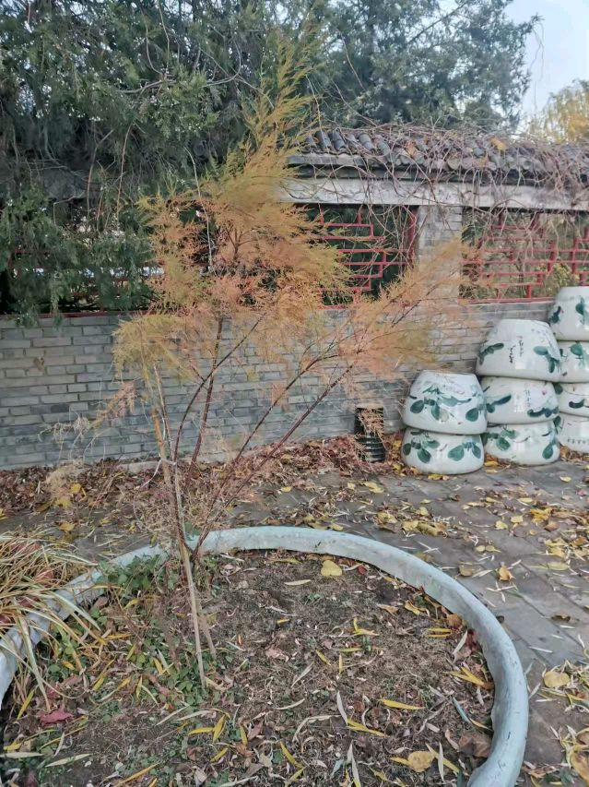

(13)鹿茸草属( Monochasma)

*1绵毛鹿茸草 (Monochasma savatieri)

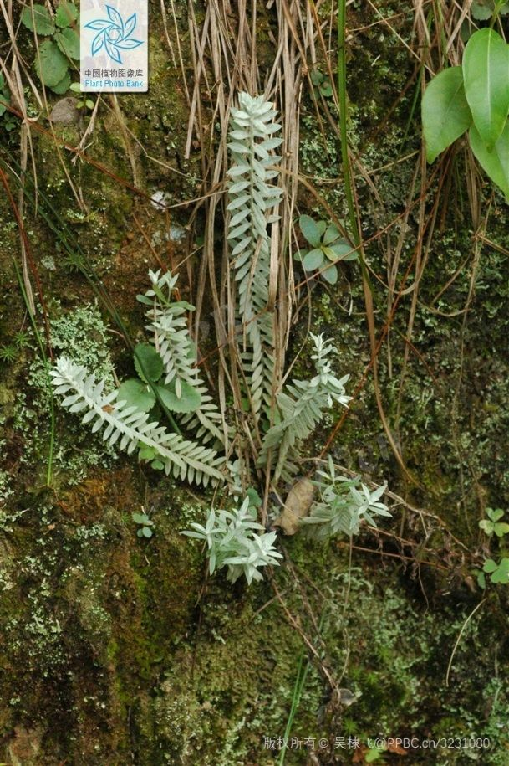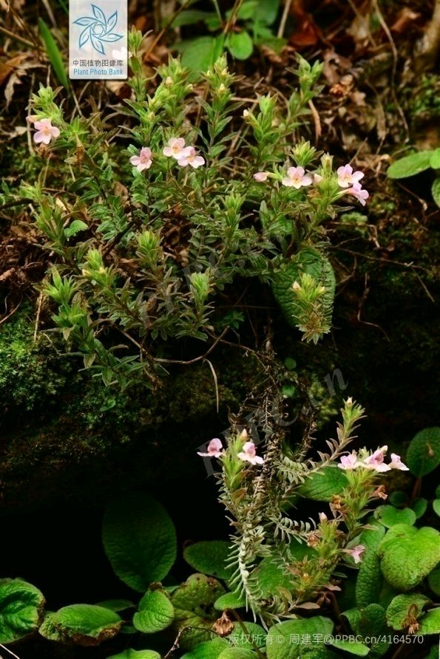

[图一二:原生环境的绵毛鹿茸草(网图)]

多年生草本，高15-23厘米，常有残留的隔年枯茎，全体因密被棉毛而呈灰白色，上部近花处除被棉毛外，还具腺毛。主根粗短，下部发出之许弯曲支根，成密丛。茎多数，丛生，基部多倾卧或弯曲，老时木质化，通常不分枝。叶交互对生，下部者间距极短，仅4毫米，密集，向上逐渐疏离，相隔可达10毫米，至花序附近间距最大，可达16毫米，叶片大小，亦作相同的变异，下方者最小，鳞片状，向上则逐渐增大，成长圆状披针形至线状披针形，通常长12-20毫米，宽2-3毫米，最长可达25毫米，先端锐尖，或锐头而有小凸尖，基部渐狭，多少下延于茎成狭稜，中脉面凹背凸，两面均密被灰白色锦毛，老时上面的毛多少脱落。总状花序顶生；花少数，单生于叶腋，具长2-7毫米之短梗；叶状小苞片二枚，长9-15毫米，宽1-2毫米，生于萼管基部；萼筒状，膜质，被绵毛，或绵毛与腺毛相杂。管长5-7毫米。上有9条凸起的粗肋，其中4条分别通入萼齿；萼齿4枚，草质，线形或线状披针形而先端渐尖，与萼管等长或稍长，长5-6毫米，宽1-2毫米，有时长达10毫米，宽3毫米；花冠谈紫色或几白色，长约为萼的两倍，长15-18毫米，被少量柔毛，花管细长，近喉处扩大，瓣片二唇形，上唇略作盔状，2裂，下唇3裂，中裂稍大，均为倒卵形，端圆钝，多少开展；雄蕊4枚，二强，着生于花管上，前方一对较长，达7毫米左右，后方一对长约6毫米，花药背着，微露于花冠喉部，药2室，并行，相等，长2.5-2.8毫米，宽0.6-0.8毫米，彼此分离，长卵形，下部渐细，有一小凸尖，纵裂；子房长卵形，花柱细长，先端弯向前方，柱头长圆形。蒴果长圆形，长约9毫米，宽3毫米，厚2毫米，先端渐细而成一稍弯的尖嘴。花期3-4月。

寄主: 檵木(Loropetalum chinense), 马唐(Digitaria sanguinalis) 早熟禾(Poa annua)

栽培图片：选用寄主:马唐(Digitaria sanguinalis) 早熟禾(Poa annua)

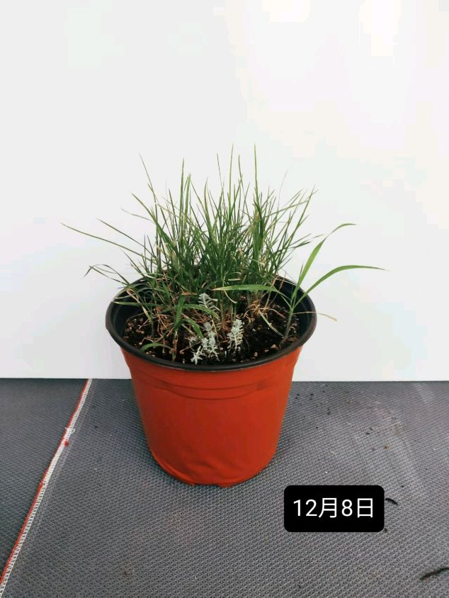

(14)短冠草属 (Sopubia）

*1毛果短冠草 (Sopubia matsumurae)

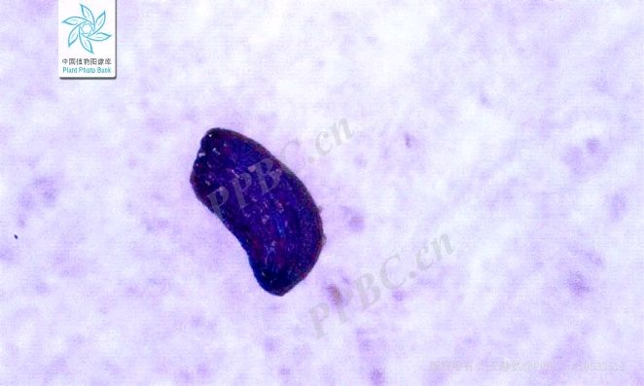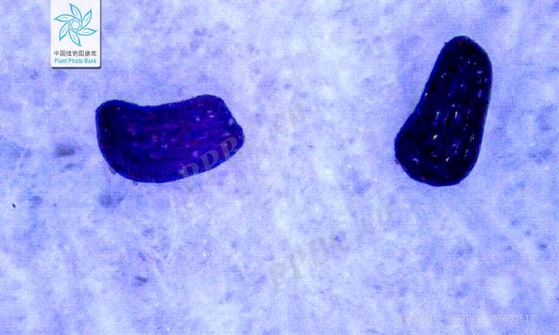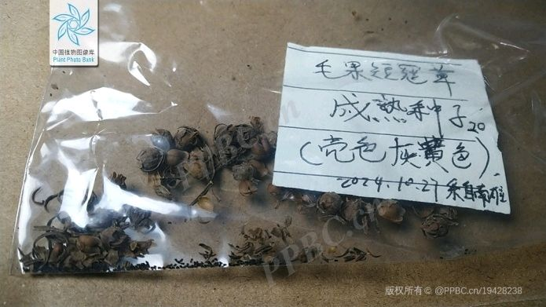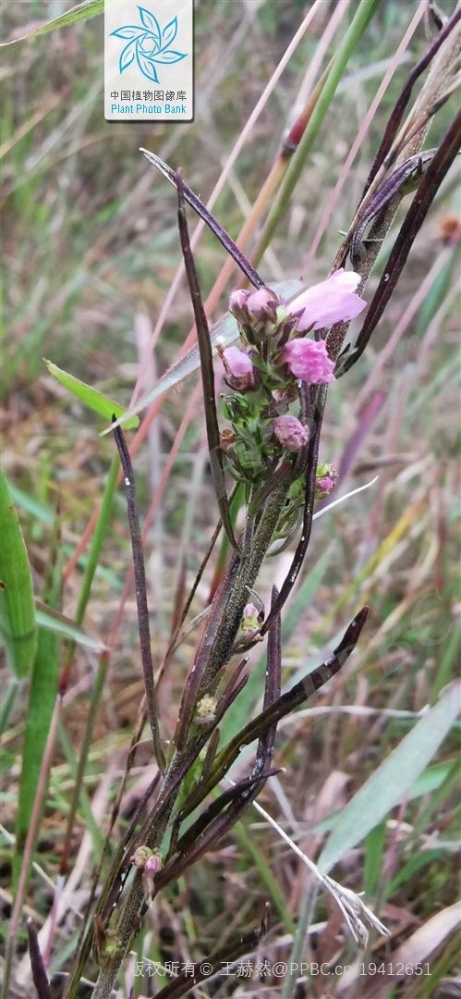

(图一:原生环境的毛果短冠草,图二:种子,图三.四:种子微距图片)

一年生草本，高达80厘米，上部有分枝；支根多条，粗细不等；茎直立，下部圆柱形，上部和分枝均有棱角，被有短卷毛。叶对生或上部者多少互生，条形，处于花序下者最大，长达5厘米，宽约1.5毫米，缘反卷，中肋在下面作龙骨状凸起，上面有粗涩的短硬毛，下面仅中肋上有毛。花在茎枝之顶端形成疏穗状总状花序，复成大圆锥状；苞片叶状，下部者长于花而上部者则较短；花梗短，长仅1.5-2毫米，有短毛，在萼下有条形小苞2枚；萼细小，在花冠落去时约长1.5毫米，钟形，具脉10条，齿狭三角形，顶端急尖，5枚几相等，以后萼即迅速膨大，在果时宽过于长，长约3.5毫米，宽约5毫米，浅钟形，齿三角形，齿间之缺底部圆形，外面被有短粗毛；花冠淡紫色，长约10毫米，有长管，管长约7毫米，裂片宽倒卵形，近相等；雄蕊4，2强，花丝着生于花冠管上，不伸出；花柱宿存，有短粗毛，柱头2,近舌状；子房有短粗毛，上部较密。蒴果长5-6毫米，外面尤其上半部被有短粗毛，顶端有深达2/5的深缺，室背开裂；种子多数，暗棕色，作不规则的矩圆形。

寄主:禾本科(具体物种未知)

栽培图片：

(15)黑草属 (Buchnera)

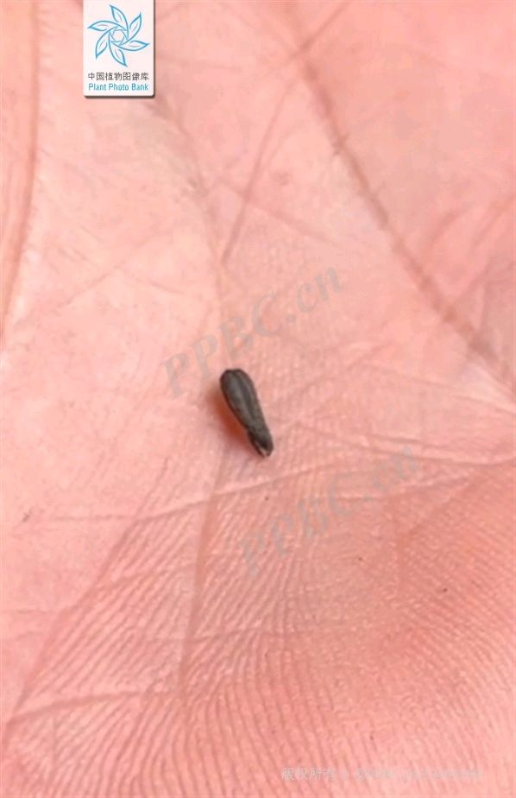*1黑草 (Buchnera cruciata)

(图一:原生环境的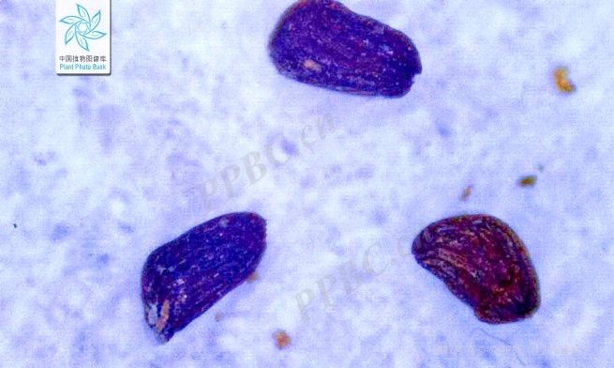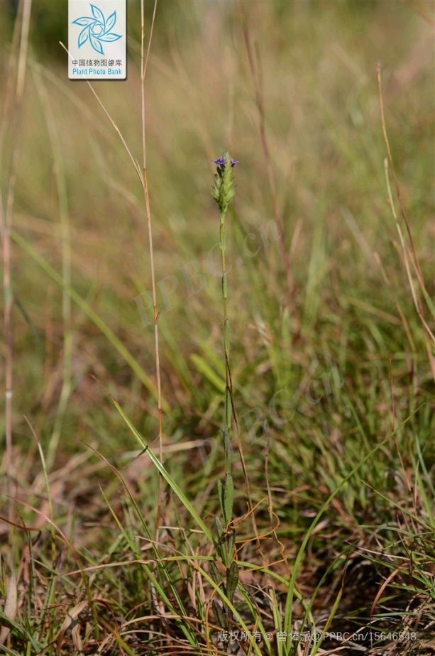黑草,图二:种荚图三:种子微距图片)

直立草本，高达50厘米，全株被弯曲短毛。茎圆柱形，纤细而粗糙。基生叶莲座状，倒卵形，无柄，长2-2.5厘米；茎生叶线形或线状长圆形，无柄，长1.5-4.5厘米，下部的通常对生而较宽，宽达1.2厘米，常具2至数枚钝齿，上部的互生或近对生，窄而全缘。穗状花序圆柱状而稍带四棱形，着生茎或分枝顶端,长1-4.5厘米，在果时长达6.5厘米苞片卵形，先端渐尖，长4.8毫米,外面及边缘密被柔毛。小苞片线形，长2-3毫米，先端短渐尖；花萼长4-4.5毫米，萼齿窄三角形，两面与萼筒外面及小苞片同被柔毛；花冠蓝紫色，窄筒状，多少具棱，稍弯曲，长6-7毫米，喉部收缩，两面均被柔毛，花冠裂片倒卵形或倒披针形，长1.5-2毫米，花药长约1毫米；子房卵圆形，长2-2.5毫米。蒴果多少圆柱状，长约5毫米。种子多数，三角状卵形或椭圆形，具螺旋状条纹。花果期4月至次年1月。

寄主：禾本科[马唐（Digitaria sanguinalis ）草地早熟禾（Poa pratensis）等]

栽培图片：

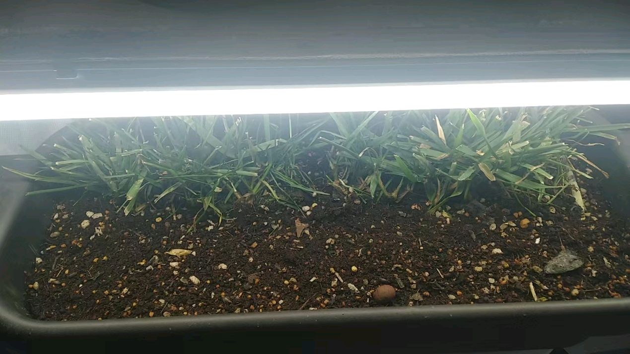

(16)来江藤属 (Brandisia)

*1来江藤 (Brandisia hancei)

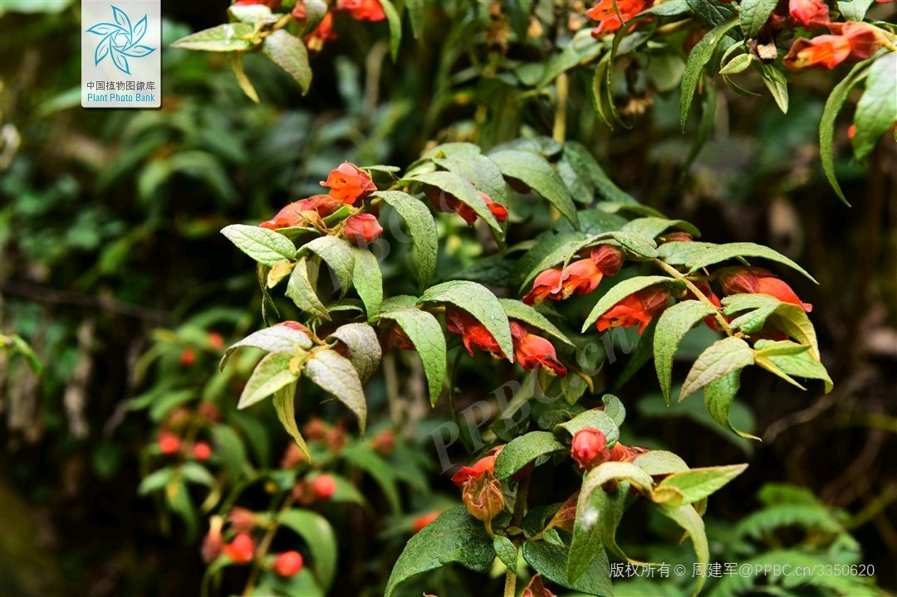

[图一:原生环境的来江藤(网图)]

灌木高2-3米，全体密被锈黄色星状绒毛，枝及叶上面逐渐变无毛。叶片卵状披针形，长3-10厘米，宽达3.5厘米，顶端锐尖头，基部近心脏形，稀圆形，全缘，很少具锯齿；叶柄短，长者达5毫米，有锈色绒毛。花单生于叶腋，花梗长达1厘米，中上部有1对披针形小苞片，均有毛；萼宽钟形，长宽均约1厘米，外面密生锈黄色星状绒毛，内面密生绢毛，具脉10条，5裂至1/3处；萼齿宽短，宽过于长或几相等，宽卵形至三角状卵形，顶端凸突或短锐头，齿间的缺刻底部尖锐；花冠橙红色，长约2厘米，外面有星状绒毛，上唇宽大，2裂，裂片三角形，下唇较上唇低4-5毫米，3裂，裂片舌状；雄蕊约与上唇等长；子房卵圆形，与花柱均被星毛。蒴果卵圆形，略扁平，有短喙，具星状毛。花期11月至翌年2月，果期3-4月。

分布于我国华中、西南、华南。生海拔500-2600米的林中及林缘。

寄主:化香树(**Platycarya** **strobilacea)**

栽培图片：

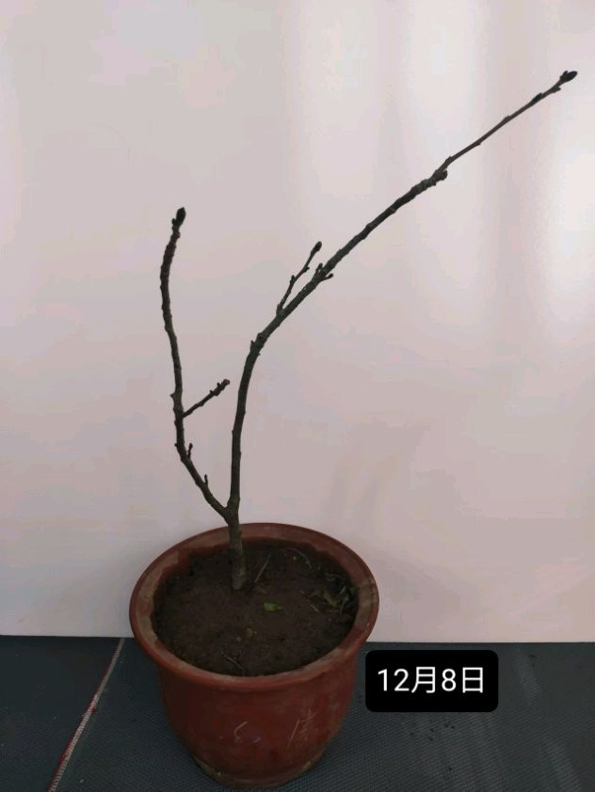

(17)胡麻草属 (Centranthera)

*1大花胡麻草 (Centranthera grandiflora)

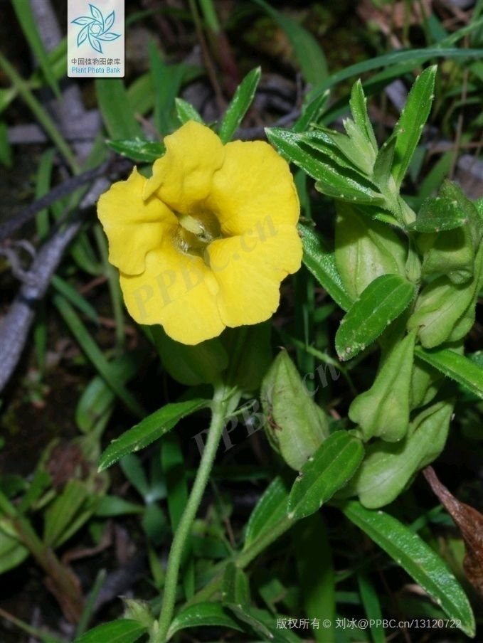[图一二:原生环境的大花胡麻草(网图)]

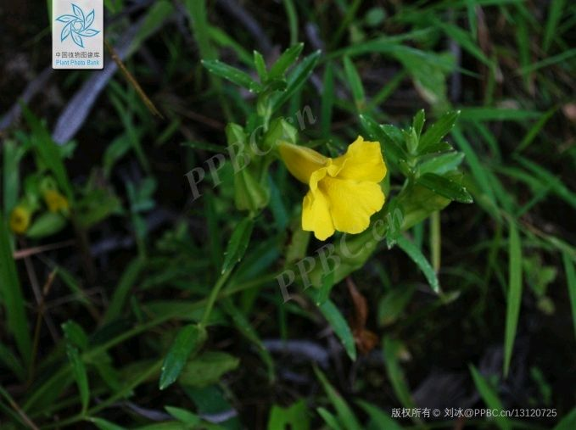草本，50-80厘米高。 茎粗壮，直立，或具粗毛，subtetragonal，顶部具沟，单或顶部疏生分枝。 下面的叶对生，顶部很少互生，无梗，椭圆形，X厘米，有点外卷的边缘，疏生有锯齿，齿或 -浅裂，具或基于圆鳞片状刚毛，纵向的背面具3，粗膨胀，以及近平行脉。 Pedicel 4-6毫米，具短硬毛。 小苞片插入在花梗基部，钻形，4-5毫米，具短硬毛。 卵形的花萼，1.4-2 X约1厘米，具短硬毛，先端缢缩的成为一点约2毫米，稍鞠躬。 花冠黄，3.5-4.3厘米。花期 7-9月。

寄主: 淡竹叶(Lophatherum gracile )

栽培图片：

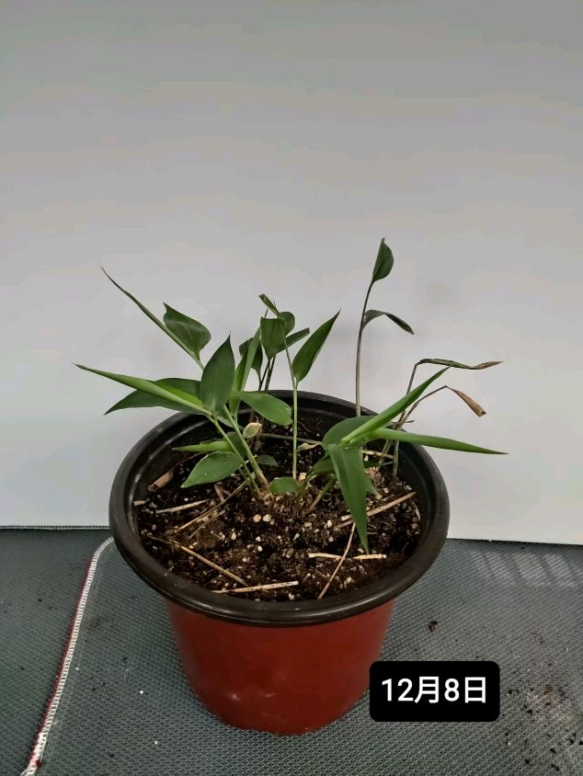

[2] 檀香科(Santalaceae)

(1)檀香属 （Santalum）

*1檀香 （Santalum album）

[图一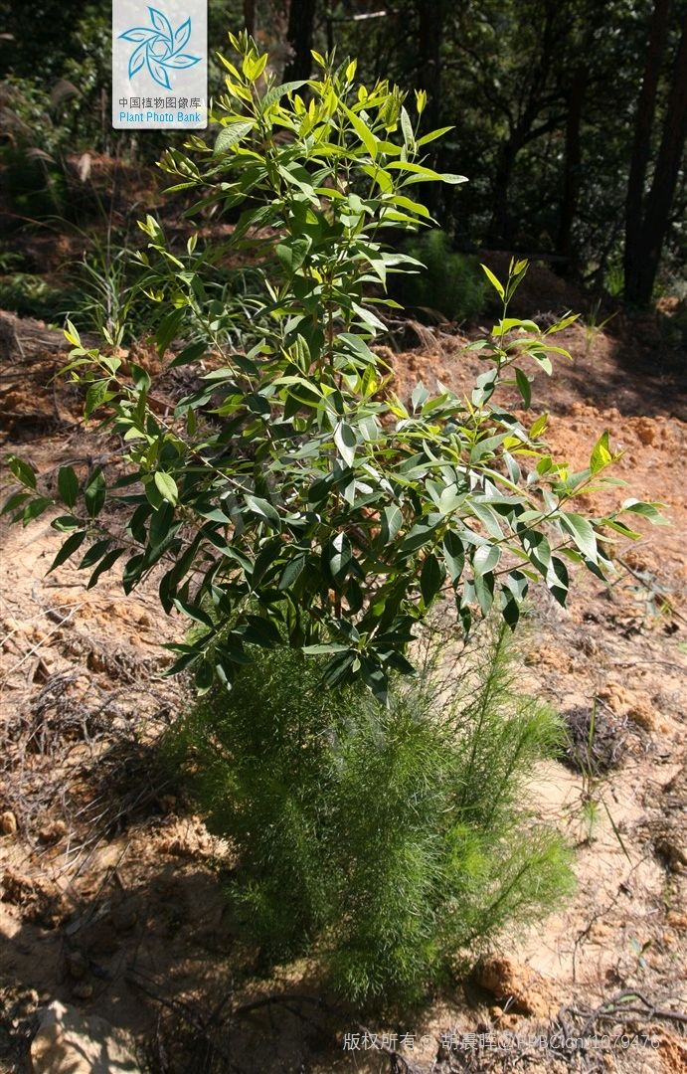:檀香和它的寄主假蒿(网图)]

常绿小乔木，高约10米；枝圆柱状，带灰褐色，具条纹，有多数皮孔和半圆形的叶痕；小枝细长，淡绿色，节间稍肿大。叶椭圆状卵形，膜质，长4-8厘米，宽2-4厘米，顶端锐尖，基部楔形或阔楔形，多少下延，边缘波状，稍外折，背面有白粉，中脉在背面凸起，侧脉约10对，网脉不明显；叶柄细长，长1-1.5厘米。三歧聚伞式圆锥花序腋生或顶生，长2.5-4厘米；苞片2枚，微小，位于花序的基部，钻状披针形，长2.5-3毫米，早落；总花梗长2-5厘米；花梗长2-4毫米，有细条纹；花长4-4.5毫米，直径5-6毫米；花被管钟状，长约2毫米，淡绿色；花被4裂，裂片卵状三角形，长2-2.5毫米，内部初时绿黄色，后呈深棕红色；雄蕊4枚，长约2.5毫米，外伸；花盘裂片卵圆形，长约1毫米；花柱长3毫米，深红色，柱头浅3（-4）裂。核果长1-1.2厘米，直径约1厘米，外果皮肉质多汁，成熟时深紫红色至紫黑色，顶端稍平坦，花被残痕直径5-6毫米，宿存花柱基多少隆起，内果皮具纵稜3-4条。花期5-6月，果期7-9月。

寄主: 假蒿(Eupatorium capillifolium),锦绣苋(Alternanthera bettzickiana),栀子(Gardenia jasminoides ) 台湾相思(Acacia confuse)

种植图片

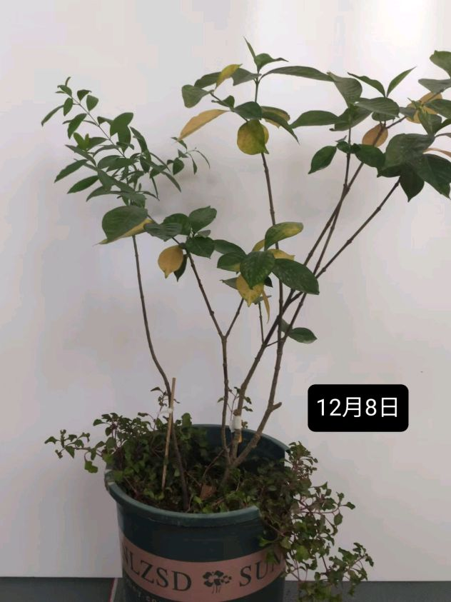

(2)寄生藤属 （Dendrotrophe）

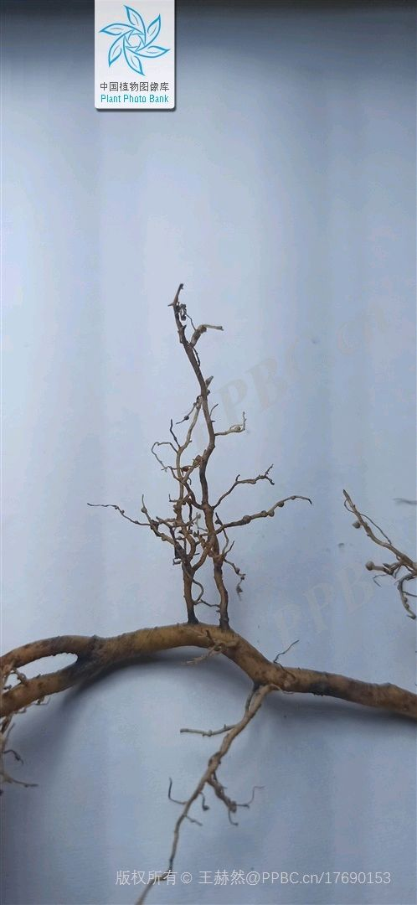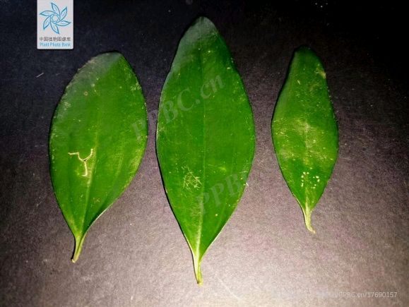*1寄生藤（ Dendrotrophe varians）

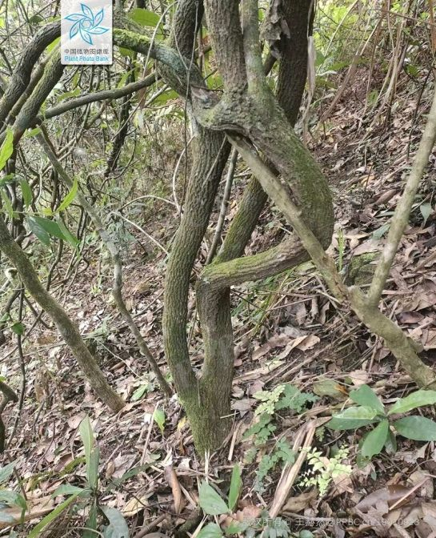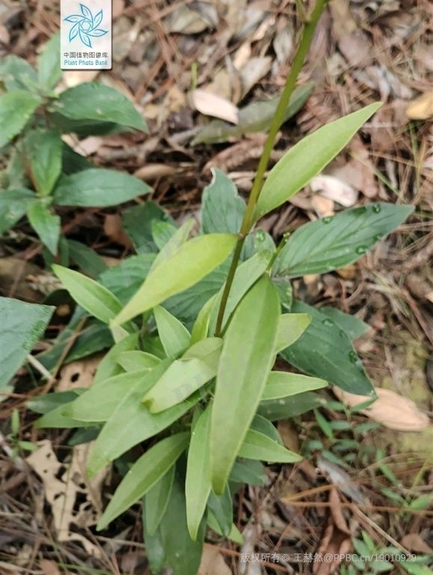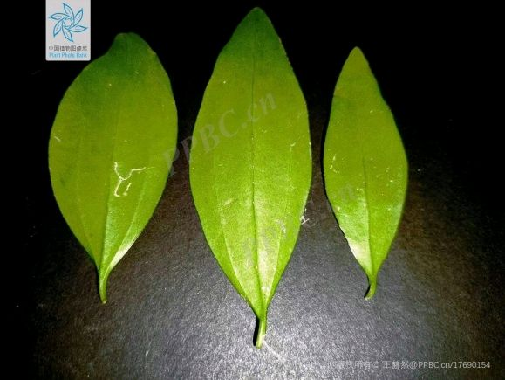

(左图一:吸器,左图二:茎干,右图二三:叶片,右图三:植株)

木质藤本植物，通常灌木状，1-8米高。 茎微暗的黑色的，幼时黄绿色，3棱，扭曲，多少平滑，有时红棕色具点。叶柄平，5-10毫米；叶片倒卵形的到宽椭圆形， 3-7 * (1.4-)2-4.5 厘米，厚，革质的多少，基出脉3-5， 雄花序伞形的或聚伞状，5或6花； 花序梗到20毫米； 小苞片7或者8，卵状三角形。 单生花的通常的雌花序； 花序梗3-4毫米。花通常单性(通常雌雄异株的植株)。球状的雄花，约2毫米； 花梗1.5毫米；三角状卵形的小苞片，约1毫米； 三角形的花被裂片，约1.5毫米； 雄蕊花丝约0.5毫米，具1束毛在每花丝后面，室圆形。花盘5浅裂到环状。 雌花： 小苞片3-5；短圆柱状的花被，2-3毫米，裂片5，卵状三角形，大约1×1毫米；存在的退化雄蕊。 花柱短，柱头不裂，针状。两性花卵球形。 成熟时的核果的带红色，带褐色的黄的到带红色棕色，卵球形，10-13毫米，不明显5肋； 宿存花被裂片弯曲。 花期 1月3月，果期6月8月

待测寄主: 假蒿(Eupatorium capillifolium) 枫香树(Liquidambar formosana)

栽培图片：

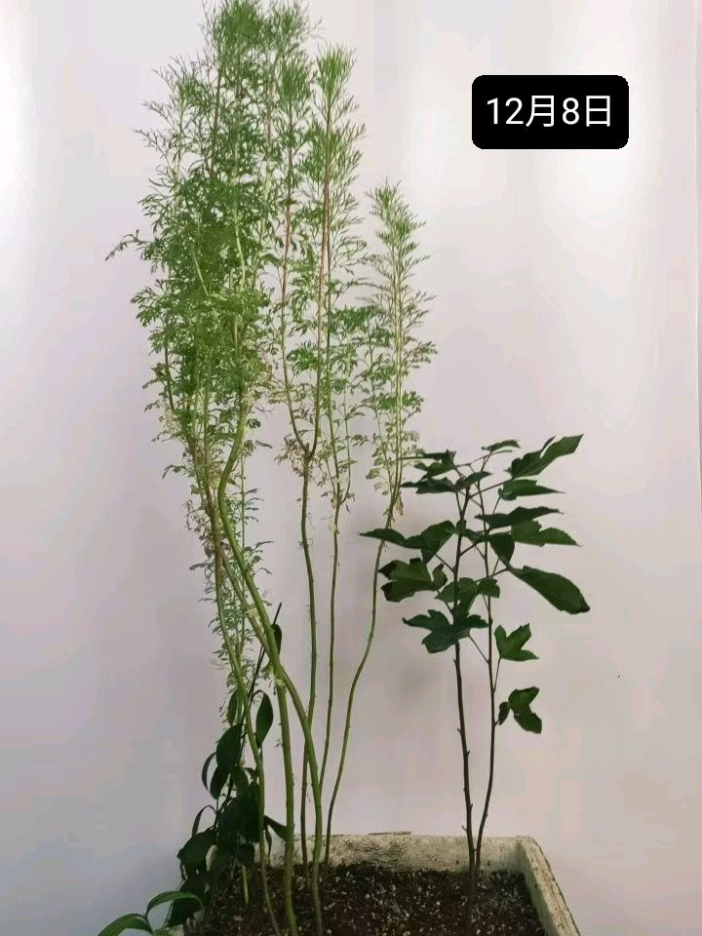

栽培图片：

(3)重寄生属 （Phacellaria）

*1硬序重寄生 （Phacellaria rigidula）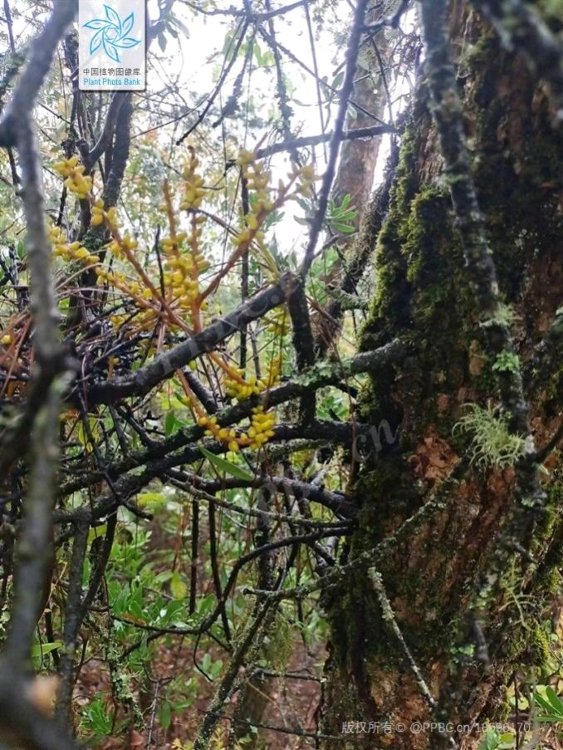

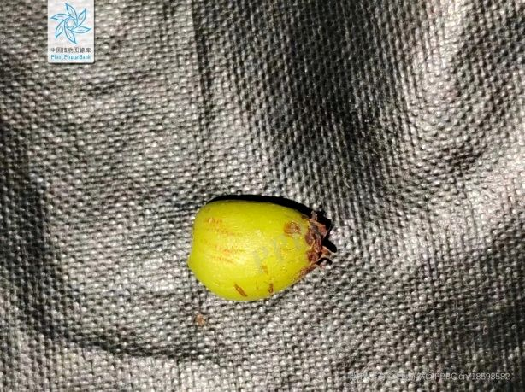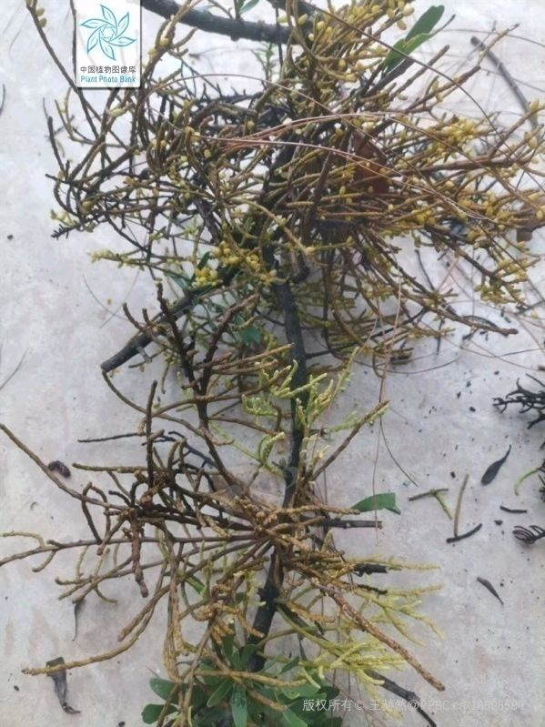（图一二：植株图片，图三：种子）花序簇生，细长，圆柱状，坚硬，长10-25厘米，直径约1.5毫米，不分枝或很少分枝，幼嫩时薄被绒毛，成熟时除花的四周外渐无毛；苞片卵形呈椭圆形，长约1毫米，宽约0.6毫米，顶端尖锐，覆瓦状排列；小苞片位于花簇周围，通常3-6枚集成总苞。花单性，雌雄同株，散生，生于苞片或小苞片腋内，后渐形成花簇；雄花近球形，直径1.6毫米，花被裂片4-5枚，三角形；雌花倒卵形，直径1.5-1.7毫米，花被裂片比雄花的同大或稍大；花盘略呈圆锥状；柱头常多少外伸。果长圆形，有5棱，长4毫米，直径1.5毫米，基部较上部宽阔，宿存花柱稍外伸。花期5月，果期9月。

寄主: 油杉钝果寄生 （Taxillus renii）小红花寄生（ Scurrula parasitica var. graciliflora）红花寄生（ Scurrula parasitica）

待测寄主: 寄生藤（ Dendrotrophe varians）

栽培图片：

(4)槲寄生属 （Viscum）

*1槲寄生 （Viscum coloratum）

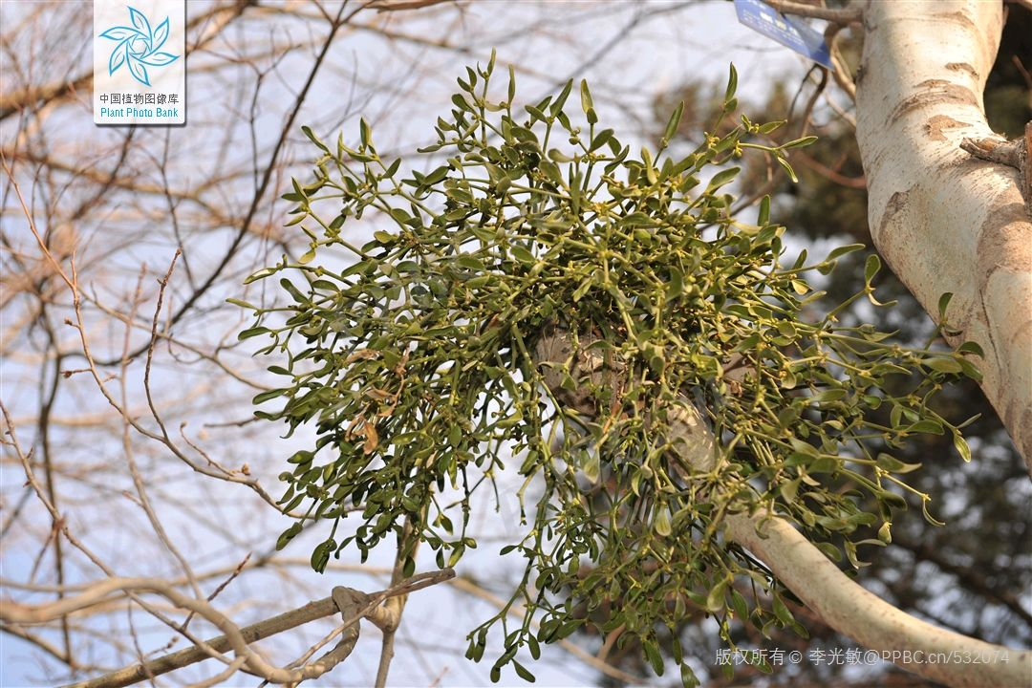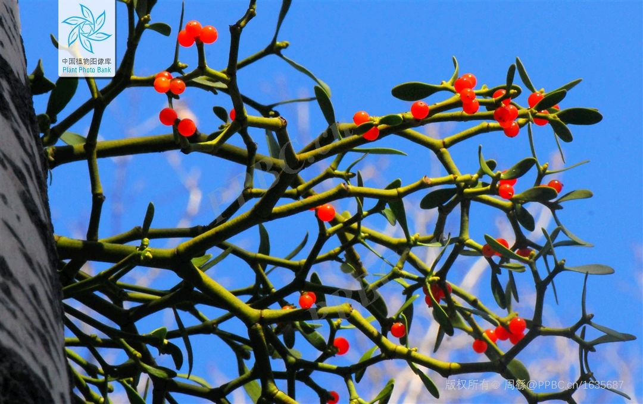[图一二:槲寄生和它的寄主山杨(网图)]

灌木，高达80厘米。茎、枝均圆柱状，二歧或三歧、稀多歧分枝，节稍膨大。小枝节间长5-10厘米，径3-5毫米。叶对生，稀3枚轮生，长椭圆形或椭圆状披针形，长3-7厘米，先端圆或圆钝，基部渐窄，基出脉3-5，叶柄短。雌雄异栋花序顶生或腋生于茎叉分枝处；雄花序聚伞状；花序梗几无或长达5毫米;总苞舟形，常具3花，中央花具2苞片或无。雄花花蕾时卵球形；萼片卵形；花药椭圆形。雌花序聚伞式穗状，花序梗长2-3毫米或几无，具3-5花，顶生花具2苞片或无，交互对生的花各具1苞片；苞片宽三角形；雌花花蕾时长卵球形；花托卵球形；萼片4,三角形；柱头乳头状。果球形，径6-8毫米，具宿存花柱，成熟时淡黄或橙红色，果皮平滑。花期4-5月，果期9-11月。

寄主：杨柳科（Salicaceae）如：[杨属（Populus），柳属 (Salix)]，蔷薇科 （Rosaceae）如：[李属 （Prunus）苹果属 （Malus）梨属 （Pyrus）] ，榆属（Ulmus）如：[榆 （Ulmus pumila）]，胡桃属 （Juglans）如：[胡桃 （Juglans regia）]等

栽培图片：

栽培图片：

*2扁枝槲寄生 （Viscum articulatum）

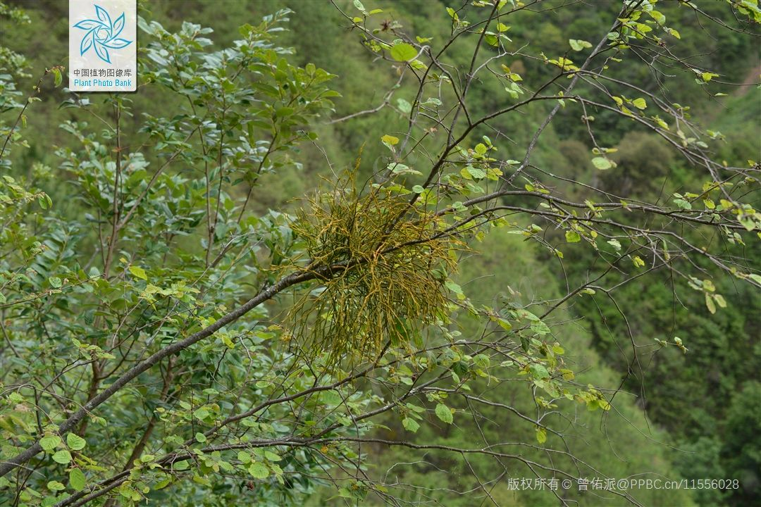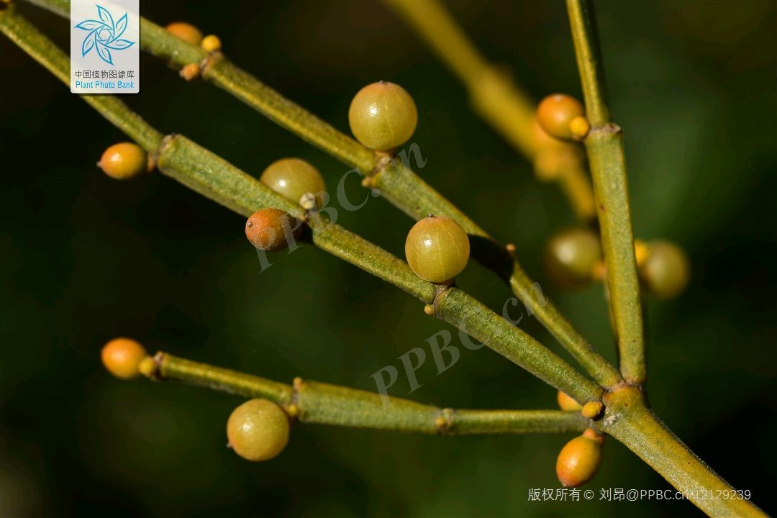[图一二:植株(网图)]

亚灌木，高达50厘米。茎基部近圆柱状；枝和小枝均扁平，交互对生或二歧分枝，节间长1.5-2.5(-4)厘米，宽2-3(-3.5)毫米，纵肋3,中肋明显。叶鳞片状。聚伞花序1-3个腋生,花序梗几无；总苞舟形，具(1-)3花，中央为雌花，两侧为雄花，常仅具1雌花或1雄花；雄花花蕾时球形，萼片4;花药圆形，贴生萼片下部；雌花花蕾椭圆状,基部具环状苞片；花托卵球形；萼片4，三角形；柱头垫状。果球形，长3-4毫米，白或青白色，果皮平滑。花果期几全年

寄主：壳斗科 （Fagaceae）如：[栎属 （Quercus）]大戟科（ Euphorbiaceae）如：[油桐属（ Vernicia）]

栽培图片：

栽培图片：

(5)沙针属 (Osyris)

*1沙针 (Osyris lanceolata)

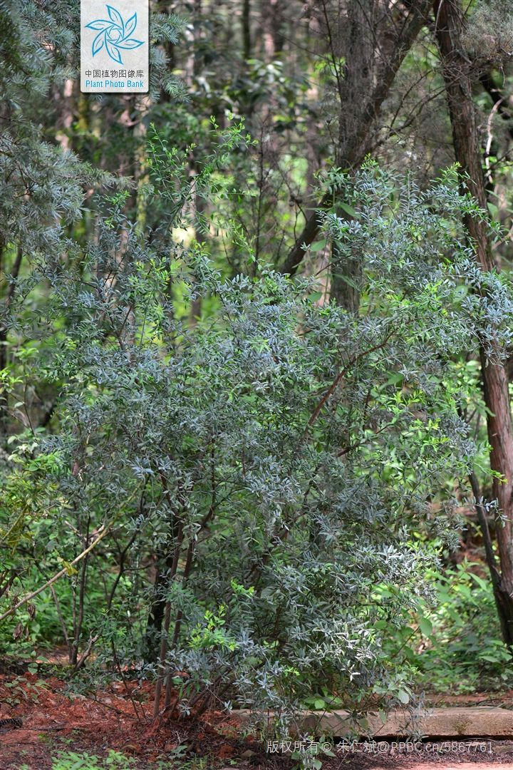

[图一:植株(网图)]

灌木或小乔木，高2-5米；枝细长，嫩时呈三棱形。叶薄革质，灰绿色，椭圆状披针形或椭圆状倒卵形，长2.5-6厘米，宽0.6-2厘米，顶端尖，有短尖头，基部渐狭，下延而成短柄。花小；雄花：2-4朵集成小聚伞花序；花梗长4-8毫米；花被直径约4毫米，裂片3；花盘肉质，湾缺；雄蕊3枚，花丝很短，不育子房呈微小的突起，位于花盘中央；雌花：单生，偶4或3朵聚生；苞片2枚；花梗顶部膨大；花盘、雄蕊如同雄花，但雄蕊不育；两性花：外形似雌花，但具发育的雄蕊；胚珠通常3枚，柱头3裂。核果近球形，顶端有圆形花盘残痕，成熟时橙黄色至红色，干后浅黑色，直径8-10毫米。花期4-6月，果期10月

寄主：霸王鞭 (Euphorbia royleana),苹果榕 (Ficus oligodon)

栽培图片：

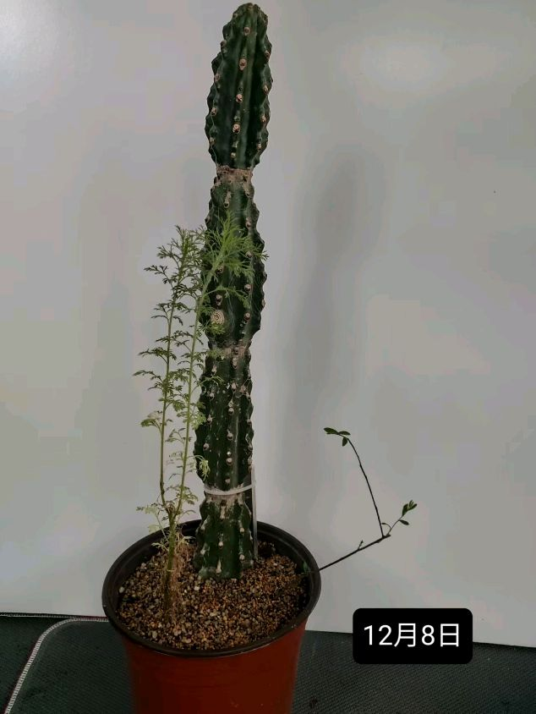

(6)檀梨属 (Pyrularia)

*1檀梨 (Pyrularia edulis)

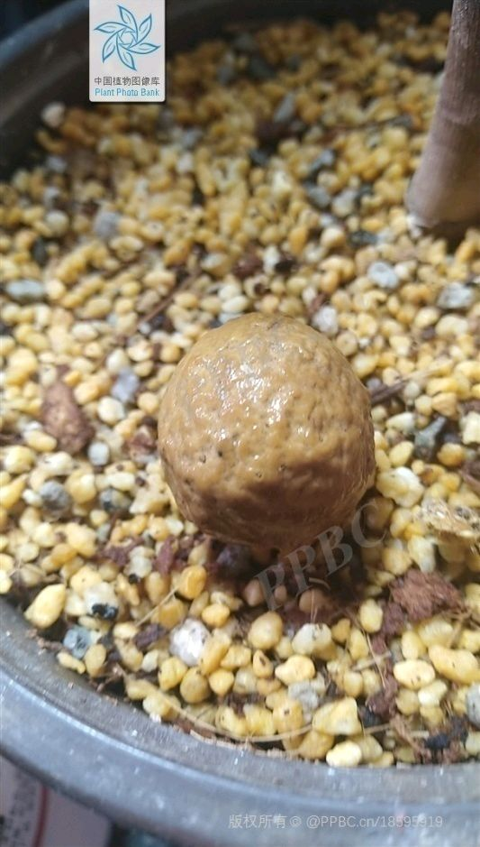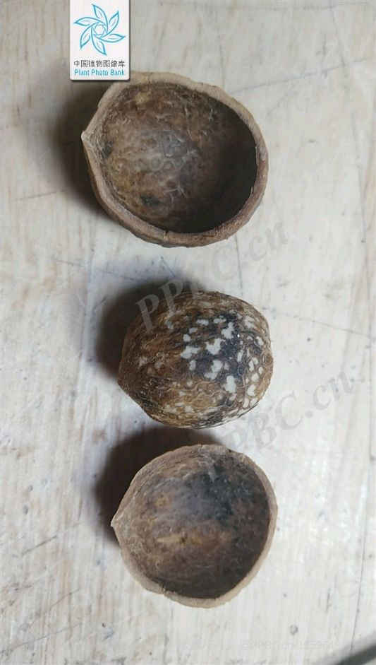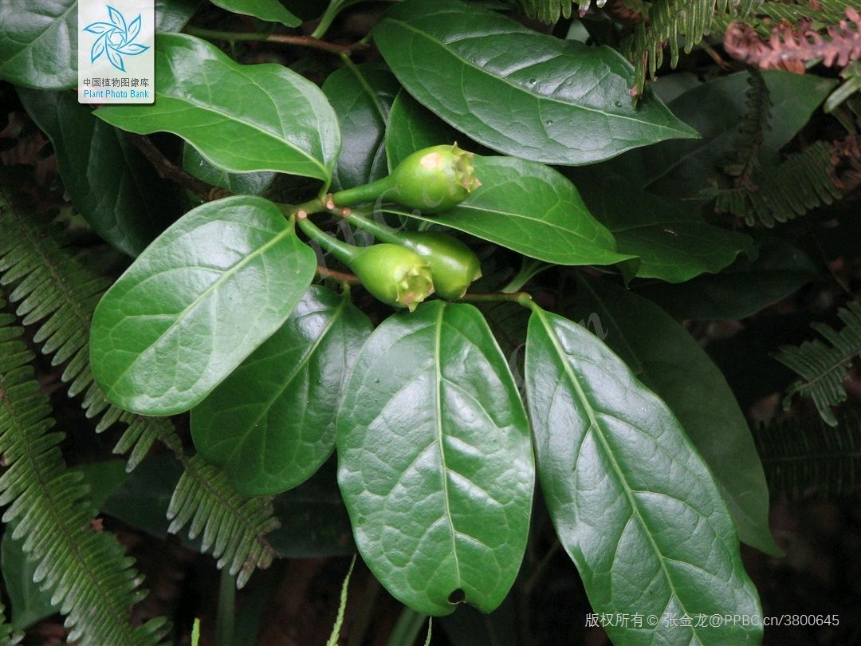

[图一:植株(网图)图二三：种子]

小乔木或灌木，高达10米。芽被灰白色绢毛。叶纸质或带肉质，通常光滑，无泡状隆起，卵状长圆形，稀倒卵状长圆形，连叶柄长7-15厘米，先端渐尖或短尖，基部宽楔形或近圆，侧脉4-6对，被长柔毛；叶柄长6-8毫米。雄花集成总状花序，长1.3厘米；花序长2.5-5(-7.5)厘米，顶生或腋生。花梗长6毫米，无苞片；花被管长圆状倒卵形，花被裂片5.(6),三角形，外被长柔毛；花盘5(6)裂。雌花或两性花单生；子房棒状，被短柔毛；花柱短。核果梨形，长3.8-5厘米，基部骤缩与果柄相接，顶端近平截，有脐状突起，外果皮肉质并有粘胶质。种子近球形，胚乳油质。果柄粗壮，长1.2厘米。果期8-10月。

寄主：甜槠 （Castanopsis eyrei），桃 （Prunus persica），杨属 （Populus）

栽培图片：

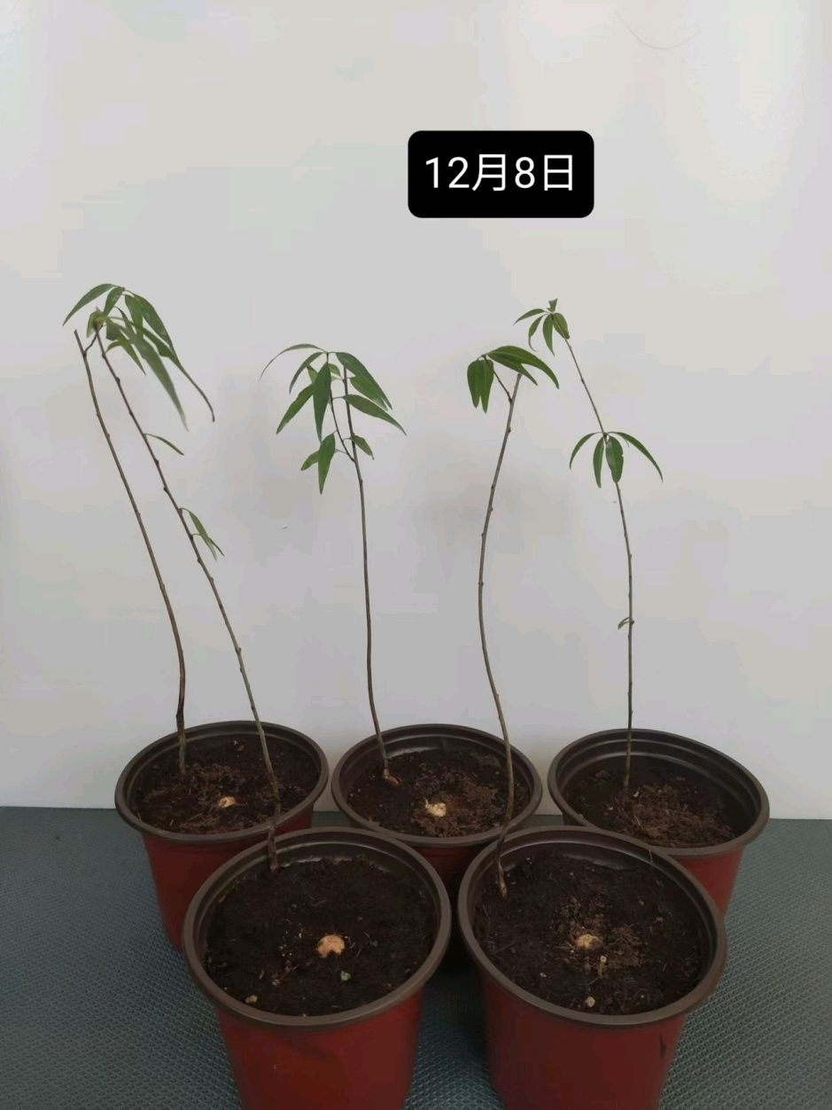

(7)栗寄生属 (Korthalsella)

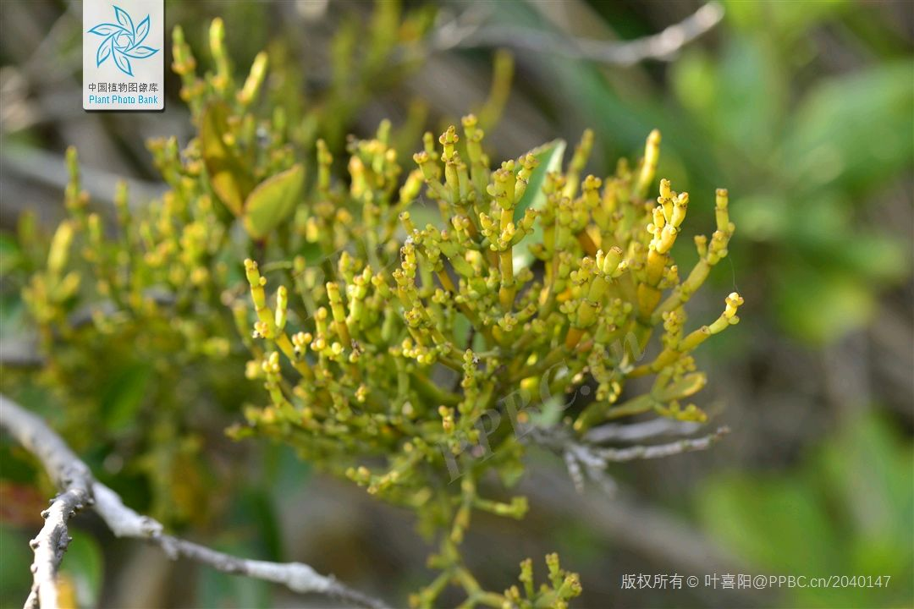*1栗寄生 (Korthalsella japonica)

[图一:植株(网图)图二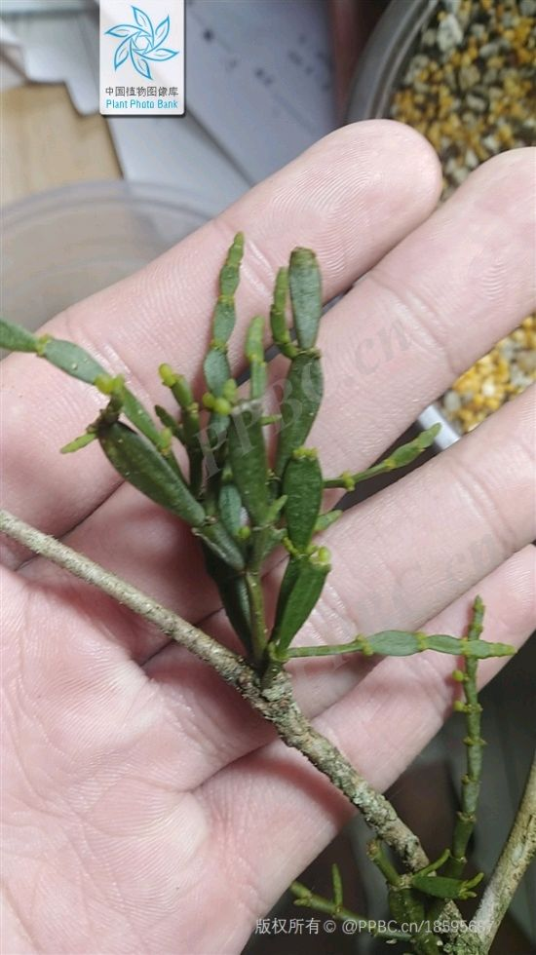：植株]

常绿亚灌木，高达15厘米。枝扁平，常对生，绿色,多节，节间窄倒卵形或倒卵状披针形，长0.7-1.7厘米，宽3-6毫米。叶呈鳞片状，成对合成环状。3至多花排列成聚伞花序。花淡绿色，有具节的毛围绕于基部。雄花花蕾近球形，萼片三角形；聚药雄蕊扁球形；花梗短。雌花花蕾椭圆状，花托椭圆状；萼片宽三角形；柱头乳头状。果椭圆状或梨形，长约2毫米，径约1.5毫米，淡黄色。花果期几全年。

寄主：鹅耳枥 Carpinus turczaninovii栎属 (Quercus)山茶属 (Camellia)

栽培图片：

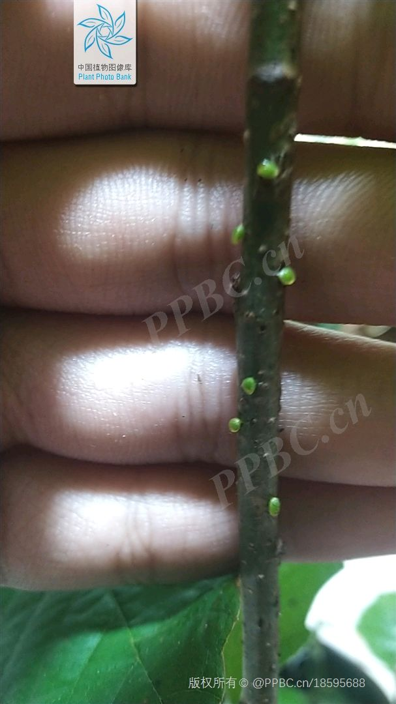

(8)油杉寄生属 (Arceuthobium)

*1油杉寄生 (Arceuthobium chinense)

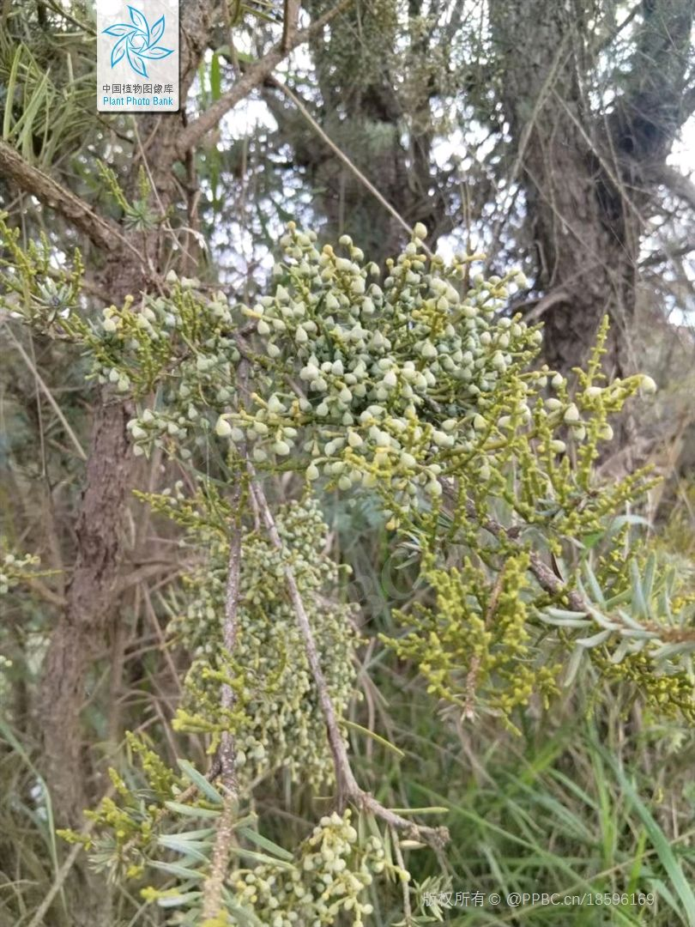(图一:原生地的油杉寄生)

亚灌木，高2-8(-12)厘米。主茎节间长3-7(-10)毫米，径1-2毫米；枝条黄绿或绿色；侧枝交叉对生，稀3-4(-6)轮生，常长不及1厘米。叶鳞片状，长约0.5毫米。花单朵腋生或顶生。雄花花蕾时近球形，长约1毫米，黄色，基部具杯状苞片，开花时径约2毫米，萼片4，近三角形；花药圆形，径约0.5毫米。雌花近球形，淡绿色，花萼筒长约0.8毫米；花柱红色。果卵球形，长4-6毫米，径3-4毫米，上部为宿萼包被，下部平滑，粉绿或绿黄色；果柄长1-1.5毫米。花期7-10月，果期翌年10-11月。

寄主: 云南油杉 Keteleeria evelyniana

栽培图片：

(9)硬核属 (Scleropyrum)

*1硬核 (Scleropyrum wallichianum)

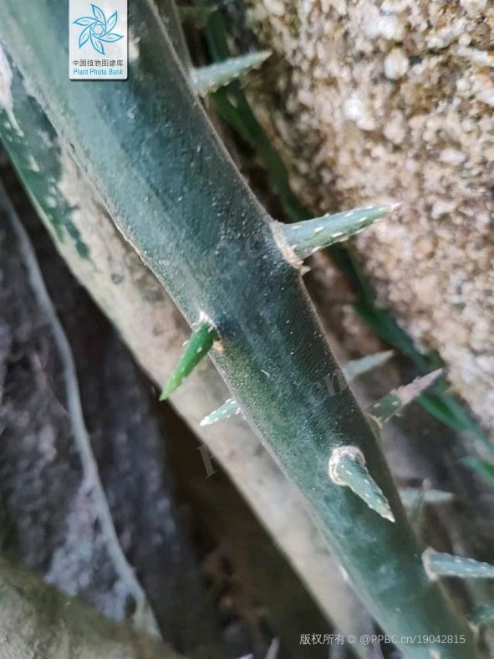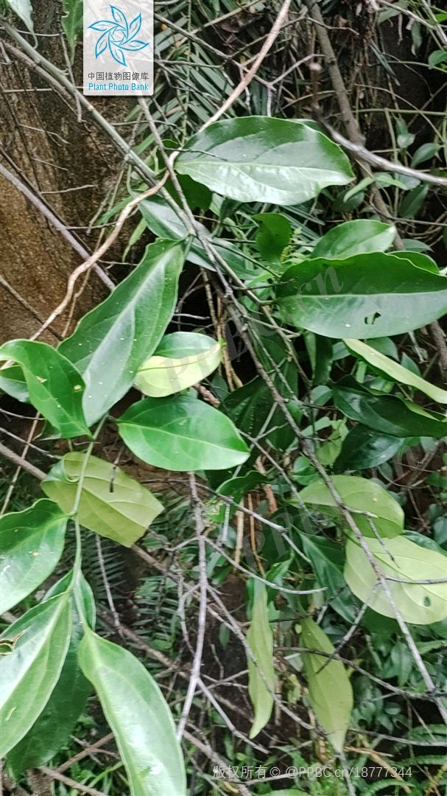(图一二:原生地的硬核)

常绿乔木，高达10米。枝圆柱状，光滑，有时具细裂，枝剌长达8厘米。叶长圆形或椭圆形，长9-17厘米，嫩时亮红色，干后稍起敏，先端圆钝或急尖，基部近圆，中脉在上面凹陷，在下面隆起，侧脉3-4对，下面两对特别长，三级脉彼此相连呈网状；叶柄长0.6-1厘米，基部有明显或肿大的节。花序长2-2.5厘米，成对着生或少数簇生，被黄色绒毛；苞片窄披针形，长约2毫米，外被长柔毛，早落；花淡黄或红黄色，花被裂片5,卵圆形，长约2毫米，先端近锐尖，外被短柔毛，近基部被毛较密；在雄蕊后面有一撮疏毛；雄蕊5,花丝短，长约1.5毫米；花盘中部凹陷，径约1.8毫米；花柱长0.8-1毫米，柱头3-4浅裂，中部凹入。核果长3-3.5厘米，径2.3-2.5厘米，无毛，成熟时橙黄或橙红色，有光泽，顶端的宿存花被呈乳突状，径2-2.5毫米，基部渐窄而伸长，上部较粗，下部较细，长1-1.5厘米，呈果柄状。花期4-5月，果期8-9月。

伴生树种(疑似寄主): 琼榄(Gonocaryum lobbianum)

栽培图片：

(10)百蕊草属 (Thesium)

*1百蕊草 (Thesium chinense)

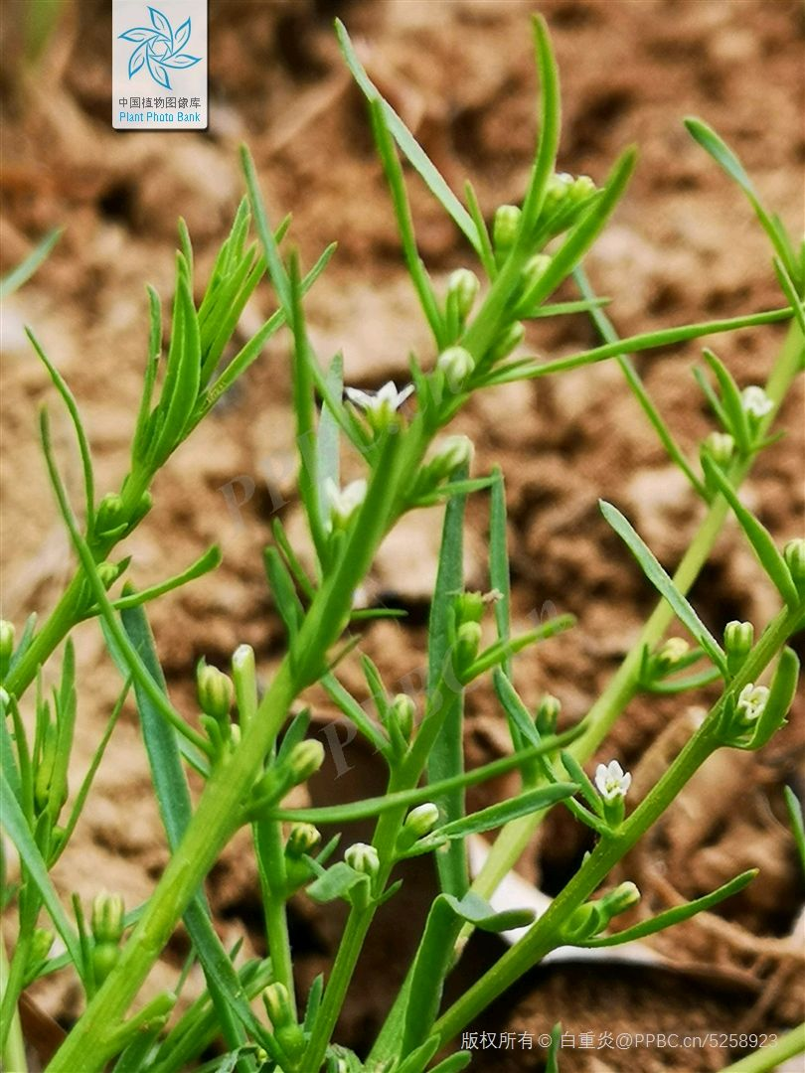[图一:植株(网图)]

多年生柔弱草本，高15-40厘米，全株多少被白粉，无毛；茎细长，簇生，基部以上疏分枝，斜升，有纵沟。叶线形，长1.5-3.5厘米，宽0.5-1.5毫米，顶端急尖或渐尖，具单脉。花单一，5数，腋生；花梗短或很短，长3-3.5毫米；苞片1枚，线状披针形；小苞片2枚，线形，长2-6毫米，边缘粗糙；花被绿白色，长2.5-3毫米，花被管呈管状，花被裂片，顶端锐尖，内弯，内面的微毛不明显；雄蕊不外伸；子房无柄，花柱很短。坚果椭圆状或近球形，长或宽2-2.5毫米，淡绿色，表面有明显、隆起的网脉，顶端的宿存花被近球形，长约2毫米；果柄长3.5毫米。花期4-5月，果期6-7月。

寄主: 禾本科[马唐（Digitaria sanguinalis ）草地早熟禾（Poa pratensis）白茅属 (Imperata)等]，翻白草 (Potentilla discolor)，夏枯草 （Prunella vulgaris）

栽培图片：

[3] 蛇菰科 (Balanophoraceae)

(1)蛇菰属 (Balanophora)

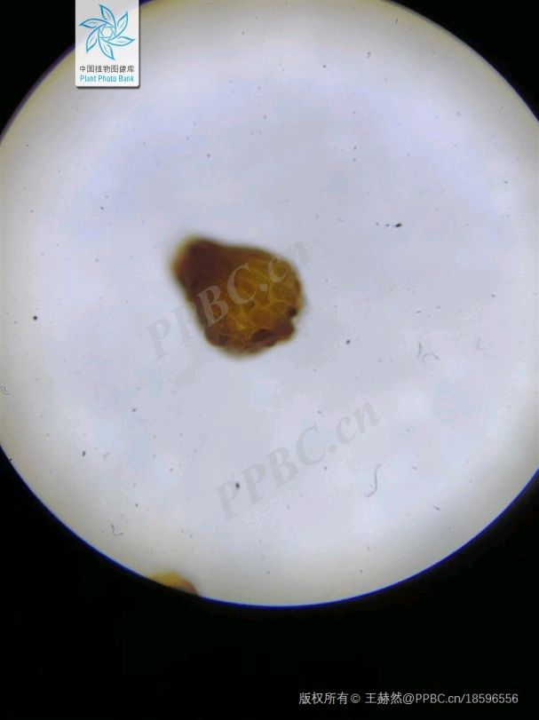*1宜昌蛇菰 (Balanophora henryi)

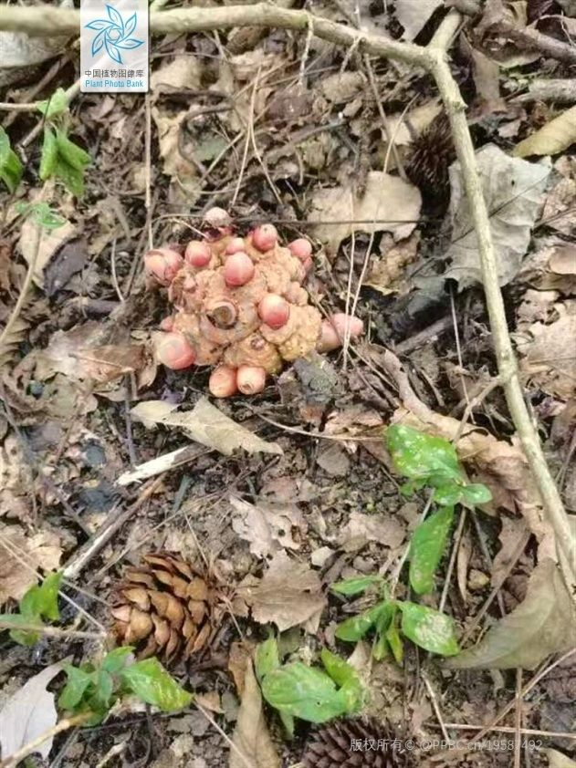(图一:原生地的宜昌蛇菰，图二：种子微距图片)

草本，高3-8厘米；根茎灰褐色，呈不规则的球形或扁球形，干时脆壳质，直径2.5-5厘米，通常分枝，表面粗糙、密被小斑点，呈近脑状皱缩，常散生着星芒状小皮孔；花茎长1-6厘米，红色或红黄色；鳞苞片约7枚，红色，卵形至长圆状椭圆形，长1.5-2.5厘米，宽0.8-1厘米，旋生于花茎上。花雌雄异株（序）；花序同型，阔卵形或卵圆形，直径约2厘米；雄花直径约4毫米；花被裂片3，近圆形或阔三角形，长约2毫米，宽约3毫米；聚药雄蕊有花药3枚；花梗初时不明显或很短，后渐伸长，长达3毫米；雌花的子房卵圆形，有柄或无柄，大部着生于附属体的周围，连花柱长约1毫米；附属体深褐色，倒卵状长圆形，很少线状长圆形，顶端近截形，有短柄，长约1.3毫米，宽0.7毫米。花期9-12月。

寄主：葛（Pueraria montana var. lobata）

栽培图片：

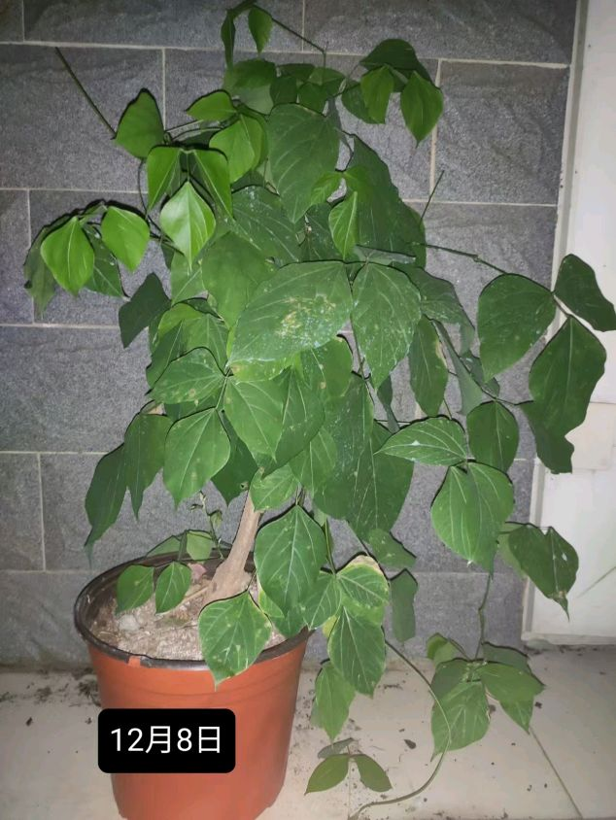

*2鸟黐蛇菰 (Balanophora tobiracola)

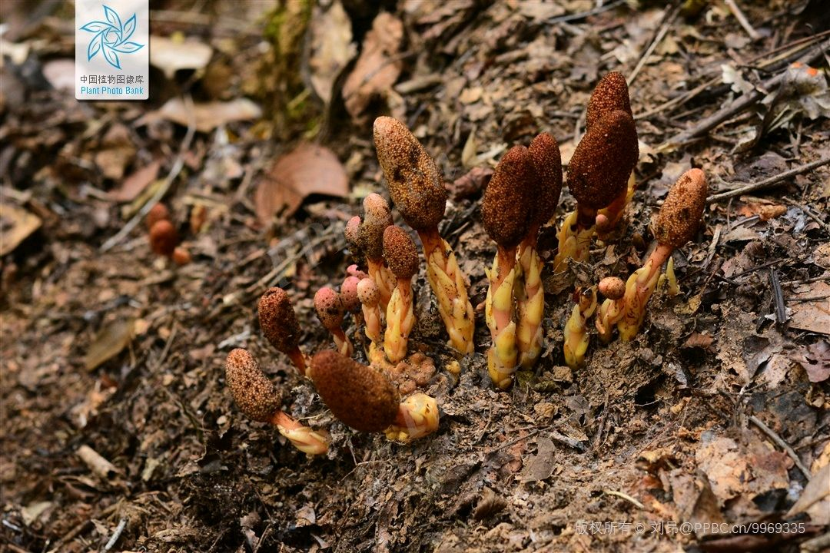

[图一:原生地的**鸟黐**蛇菰（网图）]

草本，高5-10厘米，全株红黄色；根茎分枝，近球形或扁球形，直径1.5-2.2厘米，表面粗糙密被小斑点，呈近脑状皱缩，通常有星芒状小皮孔，顶端的裂鞘5裂，裂片三角形；花茎浅黄色，长1-5.5厘米，直径4-8毫米；鳞苞片数枚，散生，长圆状披针形、长圆状卵形至阔卵形，长8-14毫米，宽5-8毫米。花雌雄同株（序）；花序圆锥状长圆形、卵状椭圆形或卵形，长1.8-4厘米，直径1-2厘米；雄花不规则地散生于雌花丛中，直径2-3毫米；花被裂片3，开展，卵圆形或近圆形，内凹；聚药雄蕊有花药3枚，花药横裂，近无梗；雌花的子房卵圆形至椭圆形，或多少呈纺锤形，花柱丝状，比子房长；附属体倒卵形或阔卵圆形，长约1.5毫米，顶端锐尖，有时钝或稍凹陷。花期8-12月

寄主：[海桐 （Pittosporum tobira](https://www.iplant.cn/info/Pittosporum%20tobira) ）

栽培图片：

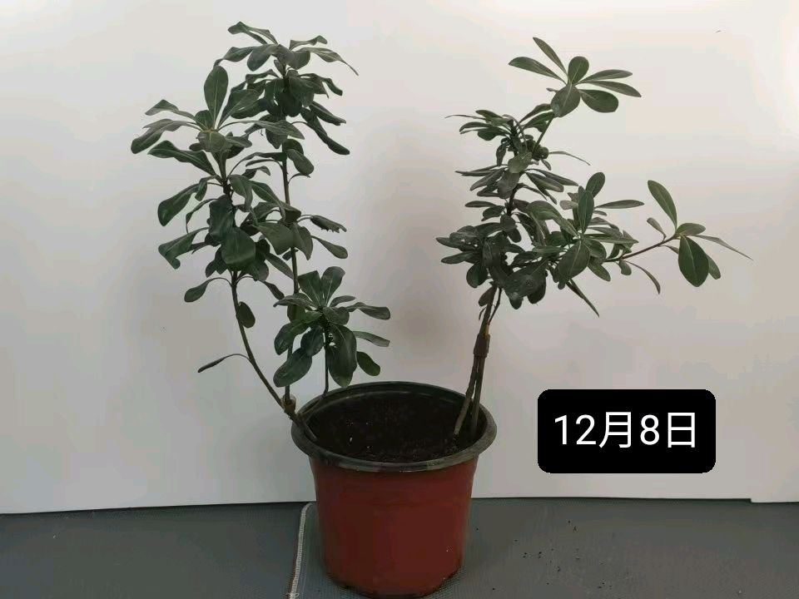

[4]青皮木科 (Schoepfiaceae)

(1)青皮木属 (Schoepfia)

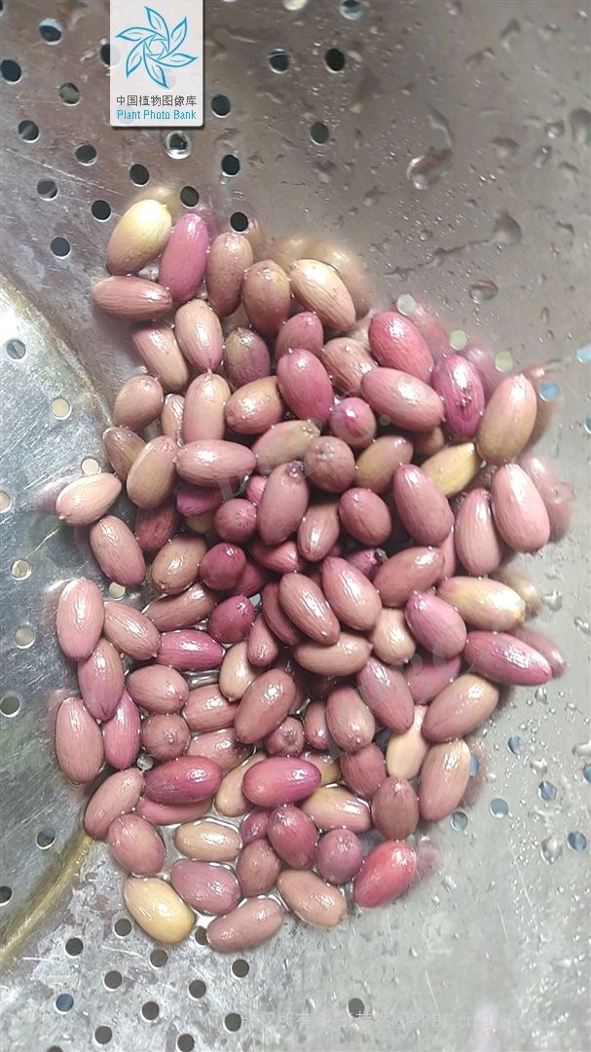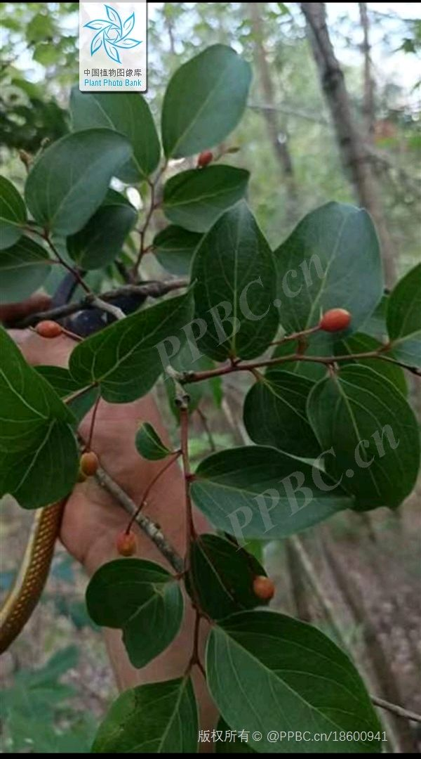*1青皮木（Schoepfia jasminodora）

[图一:种子，图二：植株]

落叶小乔木或灌木。新枝嫩时红色。叶纸质，卵形或长卵形，顶端近尾状或长尖，基部圆形，叶柄红色。3-9朵排成穗状花序状的螺旋状聚伞花序，总花梗红色，花萼筒杯状，花冠钟形或宽钟形，白色或浅黄色，裂片外卷，雄蕊着生在花冠管上，柱头通常伸出花冠管外。果椭圆状或长圆形。花叶同放。花期3-5月，果期4-6月。产秦岭以南至西南东部、华东各省，日本也有。

寄主：[栎属（ Quercus](https://www.iplant.cn/info/Quercus)）如：[槲栎 （Quercus aliena）]

栽培图片：

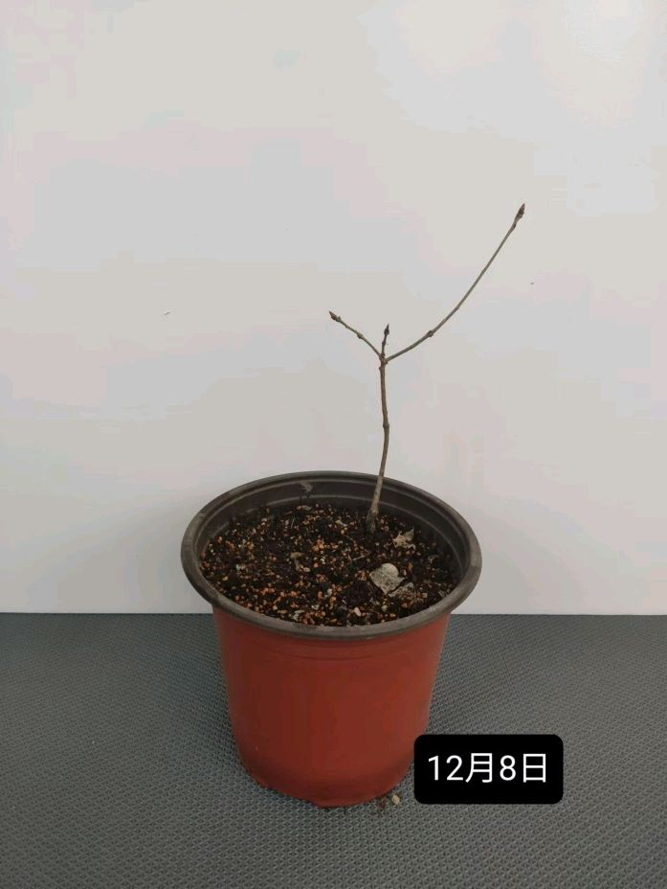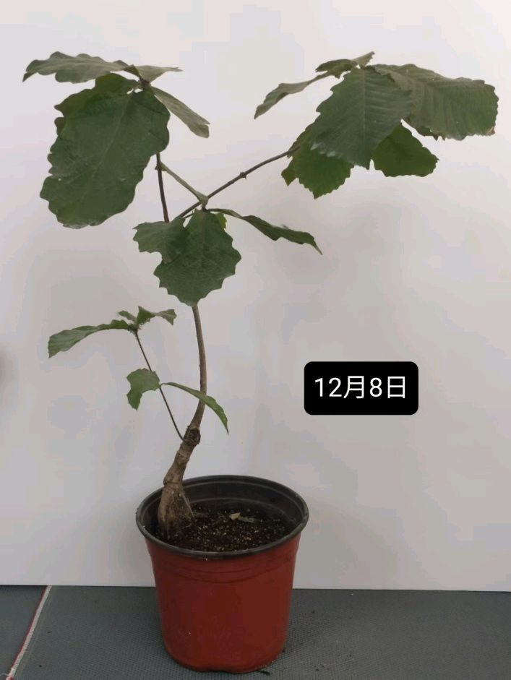

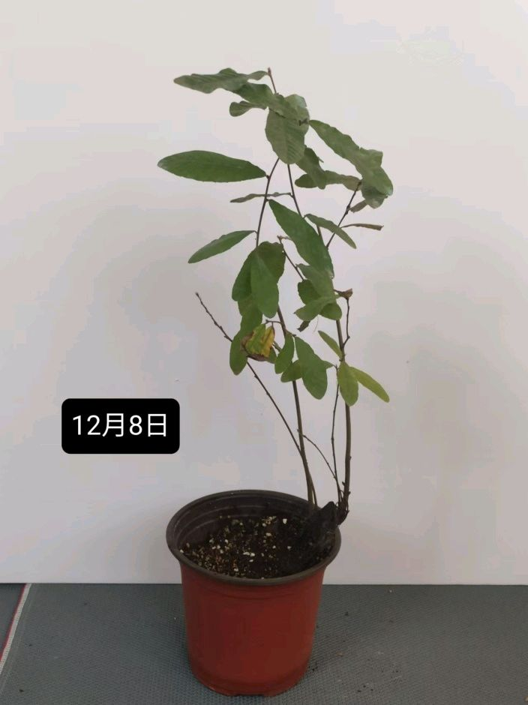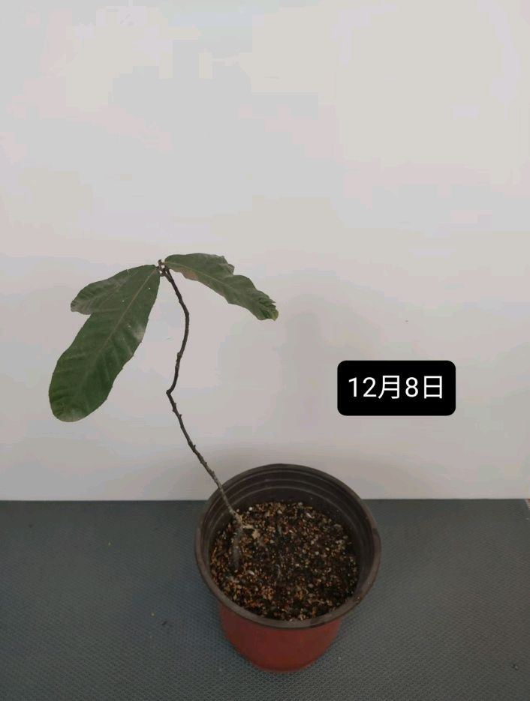

[5]海檀木科 (Ximeniaceae)

(1)海檀木属 (Ximenia)

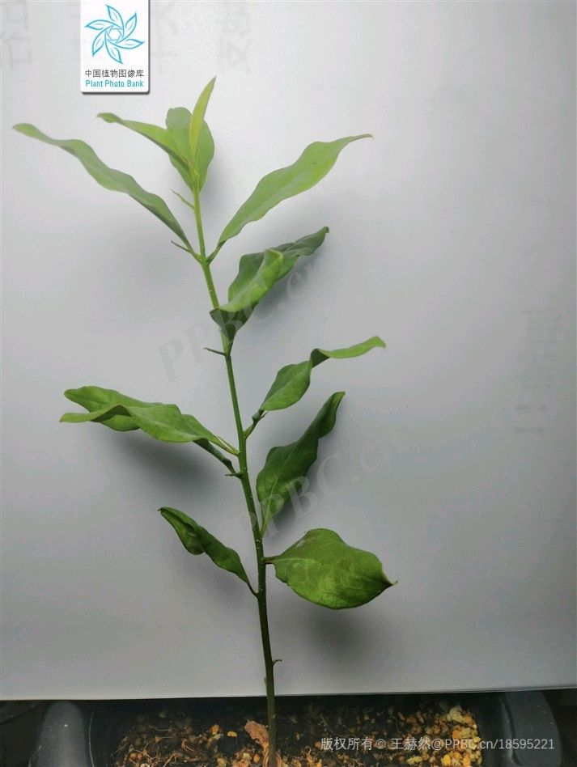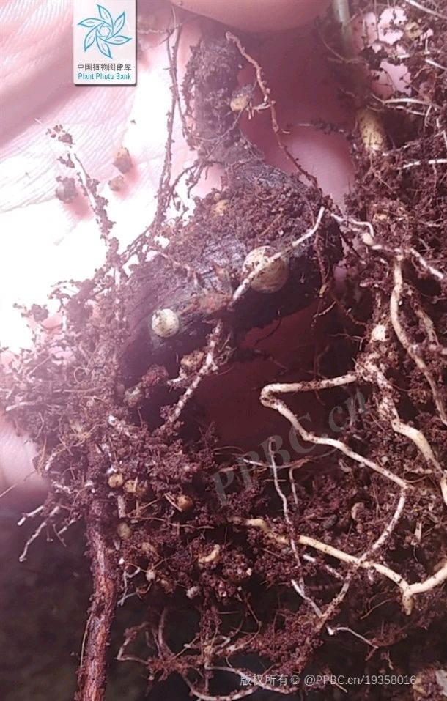*1海檀木 (Ximenia Americana)

(图一：吸器，图二：植株)

灌木或小乔木，高达4米。小枝栗褐色，常有棱，有枝刺，刺长0.8-5毫米。聚伞花序腋生或在短枝上呈1.2厘米；短枝长4-8毫米。叶长圆形、椭圆形或宽卵形，长3-5厘米，先丛生状，长1.5-2.5厘米，有3-6花，端圆钝或微凹，有小尖头，基部圆，侧脉3-5对，网脉不明显；叶柄长3-花序梗长0.5-1厘米。花梗长2-3毫米；萼筒长约1毫米；花瓣4-5,白色，长椭圆形，长3-7毫米，离生或其中2-3片合生，腹面密被长毛；雄蕊8-10,与花瓣等长，生于花瓣基部。果卵圆状或球形，成熟时橙黄色,径2-3厘米。花期4-5月，果期6月。

寄主：（弗吉尼亚栎 Quercus virginiana）

栽培图片：

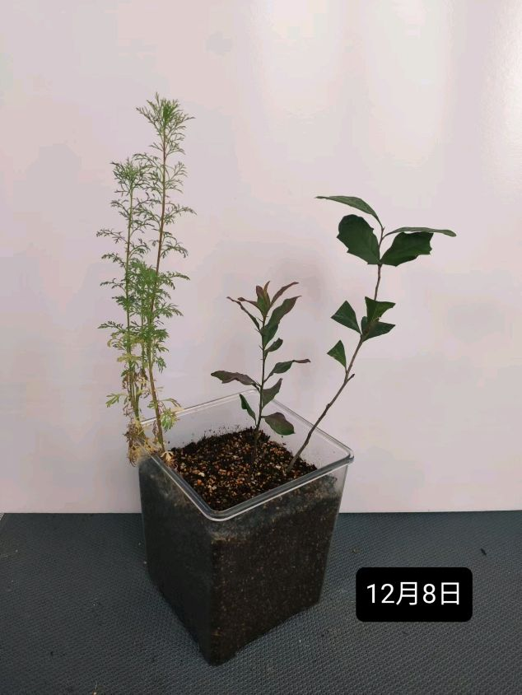

[6]铁青树科 (Olacaceae)

(1)蒜头果属 (Malania)

*1蒜头果 (Malania oleifera)

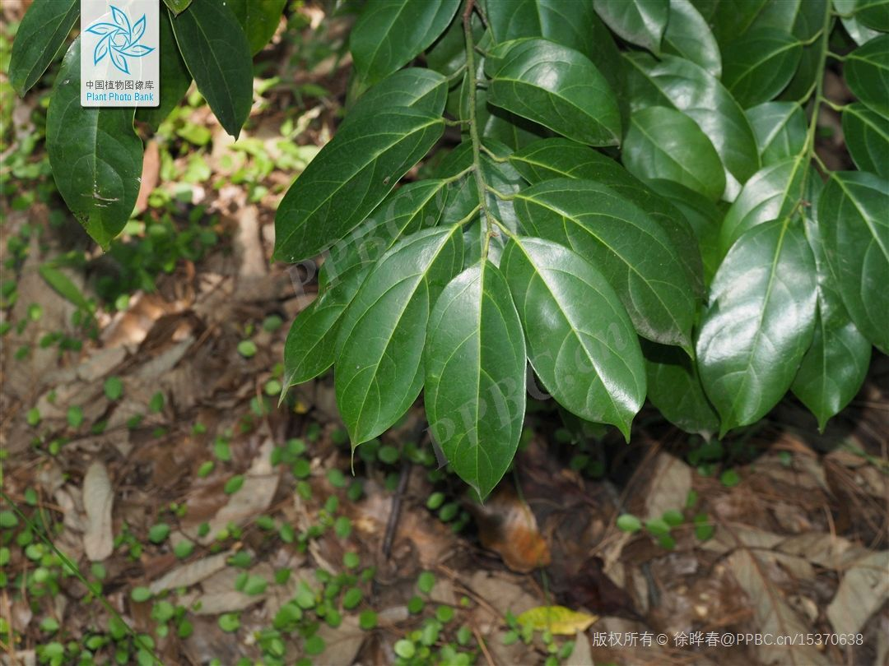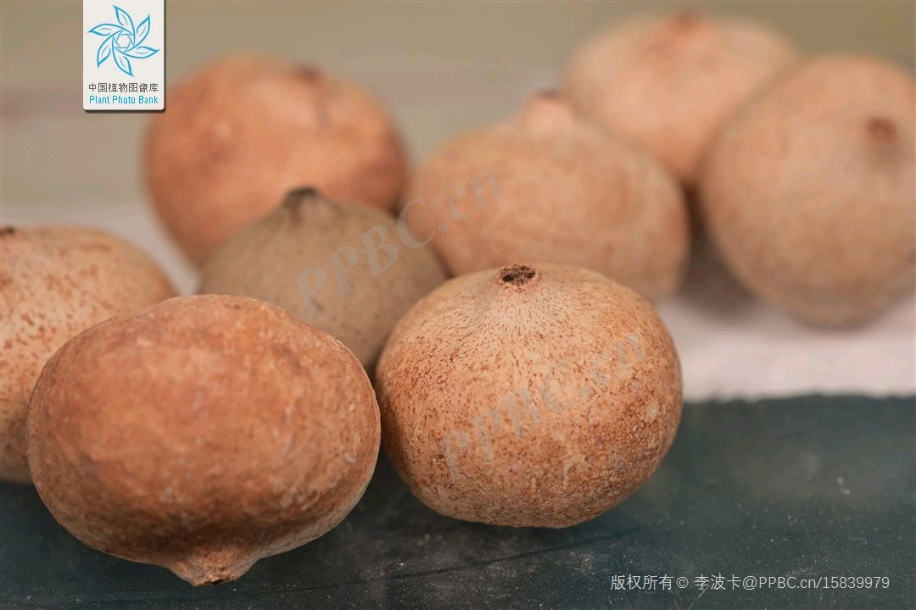

[图一:原生地的**蒜头果**（网图）图二:种子(网图)]

常绿乔木，高达20米。叶互生，长椭圆形、长圆形或长圆状披针形，长7-15厘米，先端急尖或渐尖，基部圆或楔形，幼时被微柔毛，中脉在叶面下凹，侧脉3-5对；叶柄长1-2厘米，基部具关节。聚伞花序呈伞形花序状、复伞形花序状或短总状花序状，具10-15花，长2-3厘米；花序梗长1-2.5厘米。花梗长5-7毫米；萼筒杯状，顶端4-5齿裂；花瓣4-5,腹面下部被绵毛，背面被微毛；雄蕊为花瓣数的2倍，花药线形，纵裂；柱头2微裂，花柱粗短，子房上位，下部2室，上部1室，中央胎座，每室有胚珠1，悬垂于胎座顶端。浆果状核果，扁球形或近梨形，径3-4.5厘米，中果皮肉质，内果皮木质，坚硬。种子1,球状或扁球状，径约1.8厘米，胚乳丰富。花期4-9月，果期5-10月。

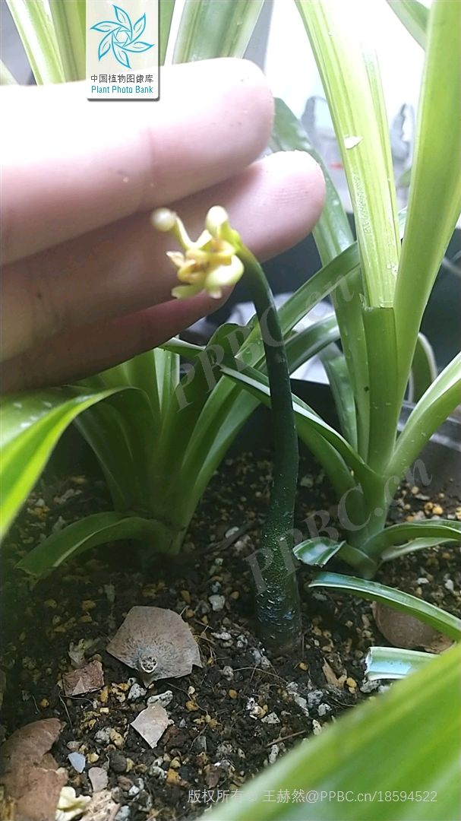寄主: 番薯( Ipomoea batatas), 云南油杉 (Keteleeria evelyniana),云南松 (Pinus yunnanensis),吊兰 (Chlorophytum comosum),假蒿( Eupatorium capillifolium)

栽培图片：

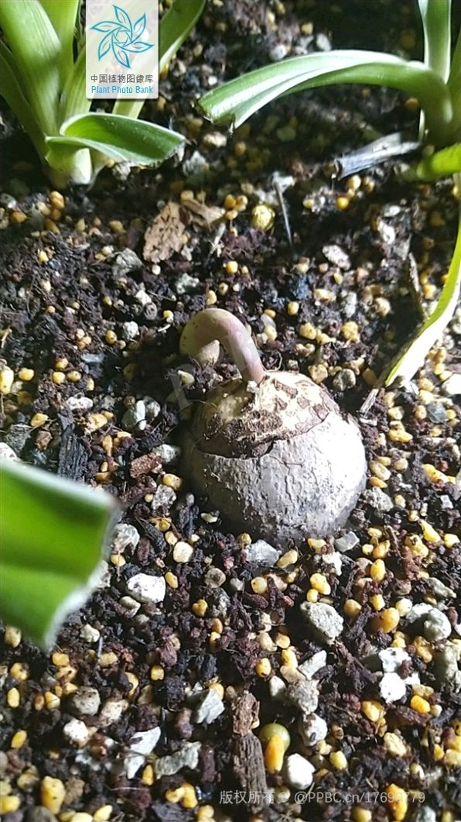

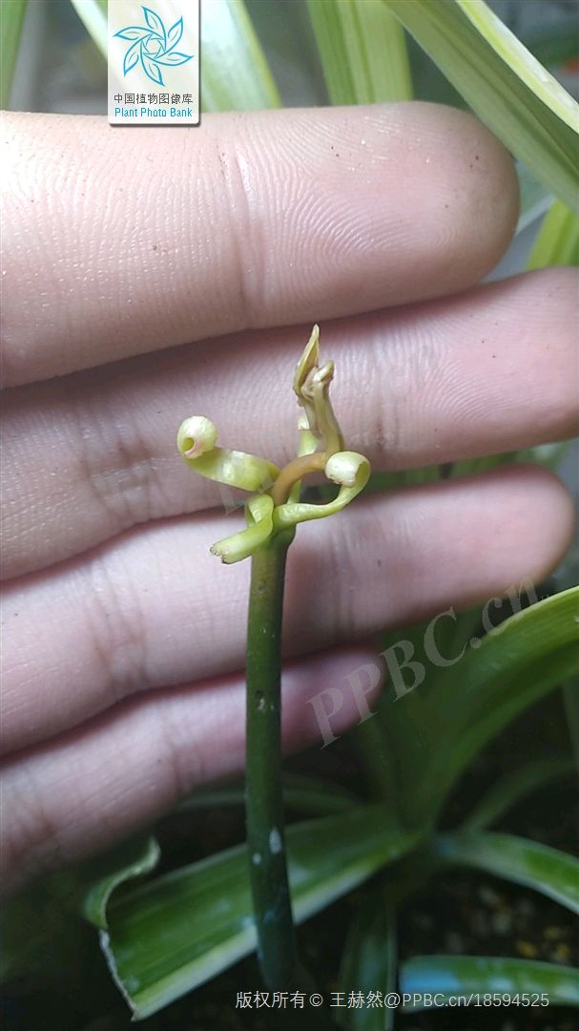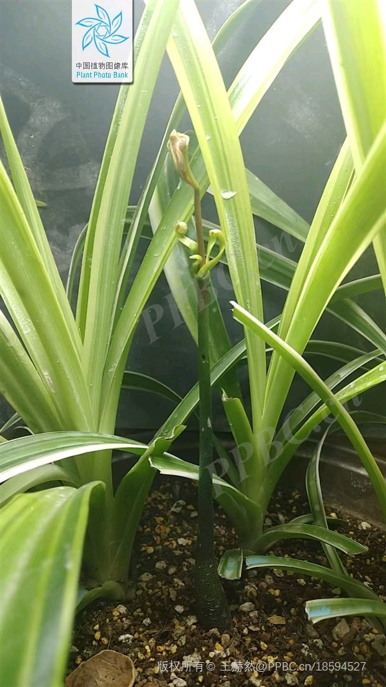

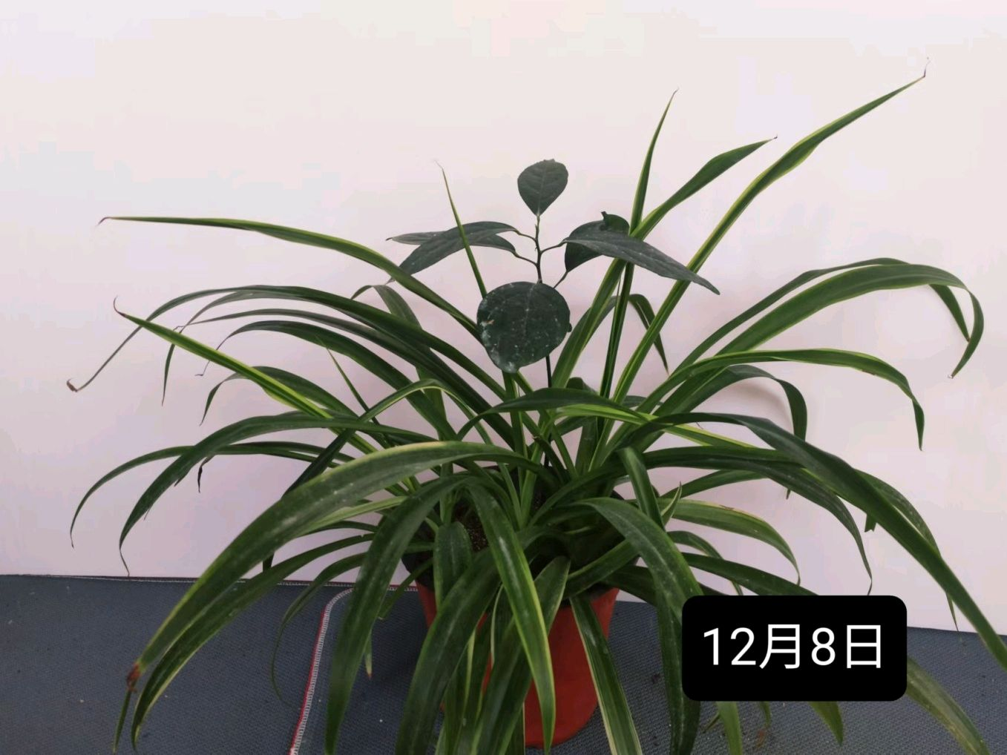

[7]旋花科 (Convolvulaceae)

(1)菟丝子属 (Cuscuta)

*1金灯藤 (Cuscuta japonica)

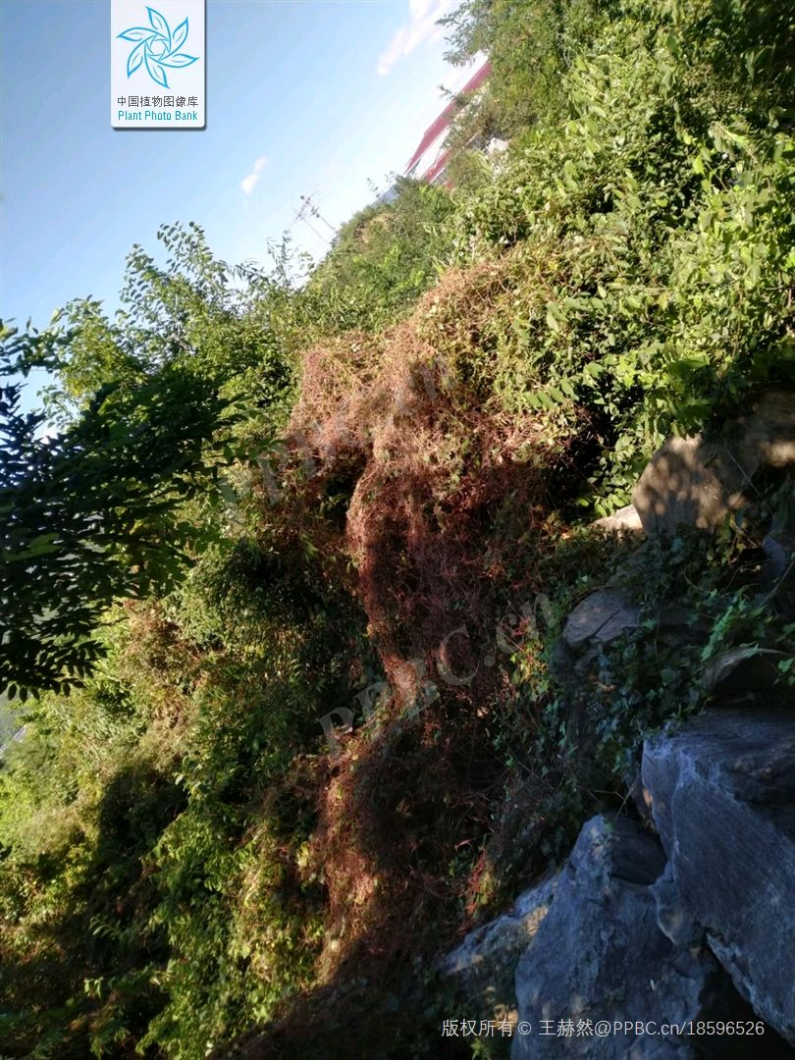

(图一:原生地的金灯藤)

一年生寄生缠绕草本。莲肉质，径1-2毫米，黄色，常被紫、红色瘤点，无毛，多分枝，无叶。穗状花序，长达3厘米，基部常分枝。花无梗或近无梗；苞片及小苞片鳞状卵圆形，长约2毫米；花萼碗状，肉质，长约2毫米，5裂几达基部，裂片卵圆形，常被紫红色瘤点；花冠钟状，淡红或绿白色，长3-5毫米，5浅裂，鳞片5，长圆形，边缘流苏状，长达冠筒中部，花柱细长，与子房近等长，柱头2裂，裂片舌状。蒴果卵圆形，长约5厘米，近基部周裂。种子1-2，光滑，长2-2.5毫米，褐色。花期8月，果期9月。

寄主:大部分常见木本(我用的柠檬 Citrus × limon)

栽培图片：

*2南方菟丝子 (Cuscuta australis)

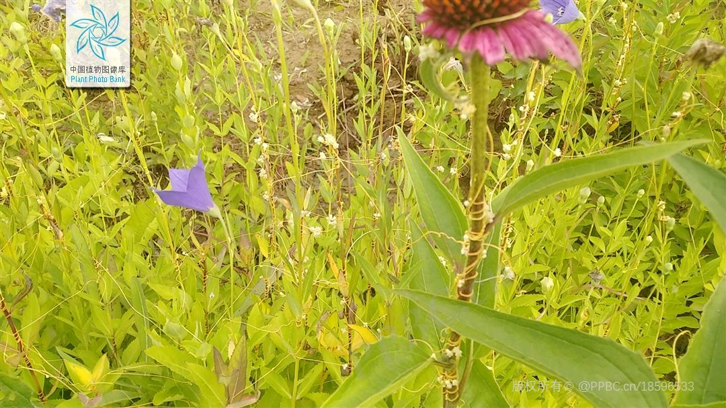

(图一:原生地的南方菟丝子)

茎黄色，纤细，径约1毫米。花序侧生，少花至多花集成聚伞状团伞花序，花序梗近无；苞片及小苞片鳞片状。花梗长1-2.5毫米；花萼杯状，萼片3-5，长圆形或近圆形，长0.8-1.8毫米；花冠白或乳白色，杯状，长约2毫米，裂片卵形或长圆形，与花冠筒近等长，直伸；雄蕊生于花冠裂片间弯缺处，短于裂片，鳞片短于花冠筒1/2，2裂，具小流苏；花柱2，等长或不等长，柱头球形。蒴果扁球形，径3-4毫米，下部为宿存花冠所包，不规则开裂。种子4，卵圆形，淡褐色，长约1.5毫米，粗糙。

寄主:大部分常见草本(我用的蒙古蒿 Artemisia mongolica)

栽培图片：

[8]樟科 (Lauraceae)

(1)无根藤属 (Cassytha)

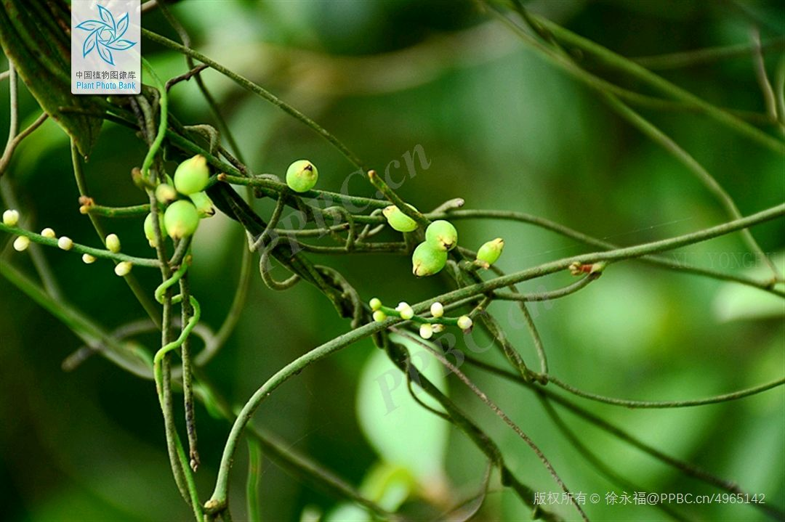*1无根藤 (Cassytha filiformis)

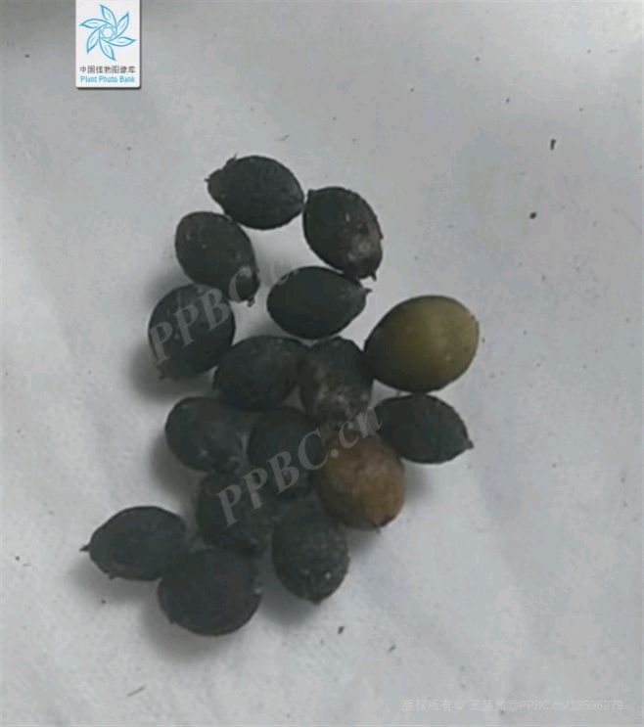[图一:原生地的无根藤(网图)图二:种子]

寄生缠绕草本，具盘状吸根。茎线形，绿或绿褐色，幼时被锈色柔毛，后渐脱落无毛。叶退化为鳞片。穗状花序长2-5厘米，密被锈色柔毛。花白色，长不及2毫米，无梗；花被被柔毛，内面无毛，裂片6,外轮3枚小，圆形，具缘毛，内轮3枚较大，卵形。果卵球形，包于肉质花被筒内，花被片宿存。花、果期5-12月。

寄主:几乎所有植物(我用的樟 Camphora officinarum)

种植记录

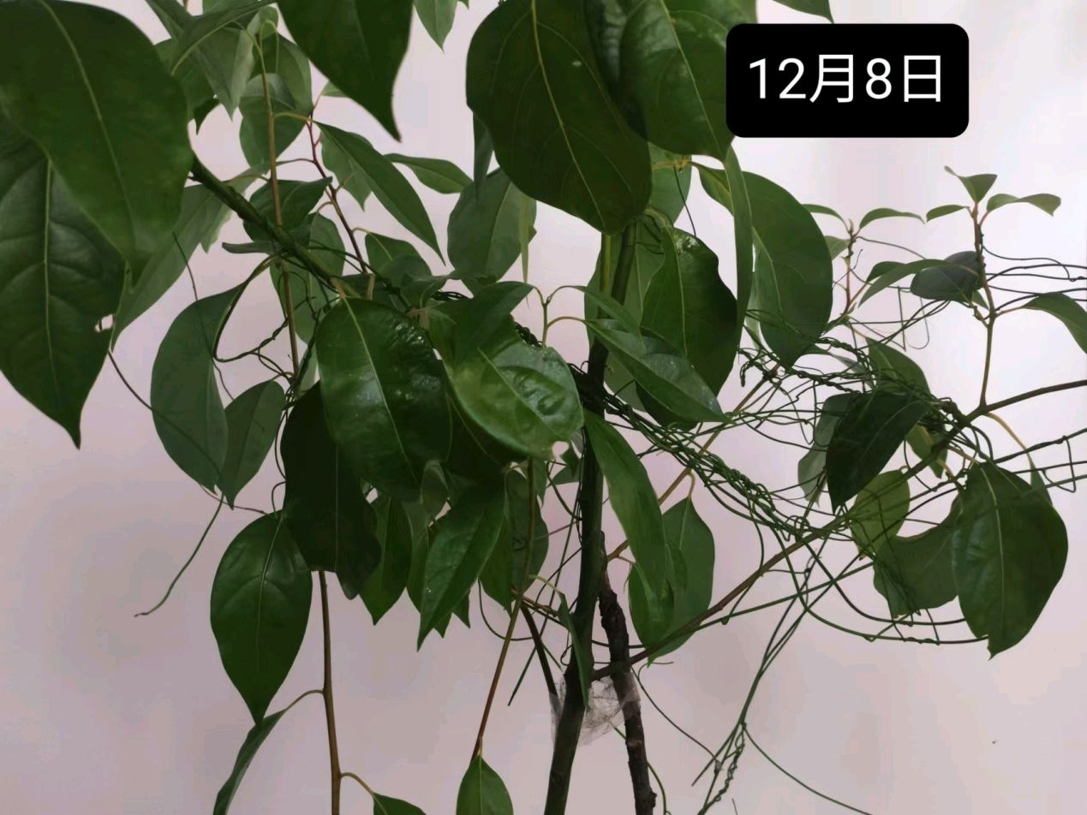

[9]桑寄生科 (Loranthaceae)

(1)钝果寄生属 (Taxillus)

*1广寄生 (Taxillus chinensis)

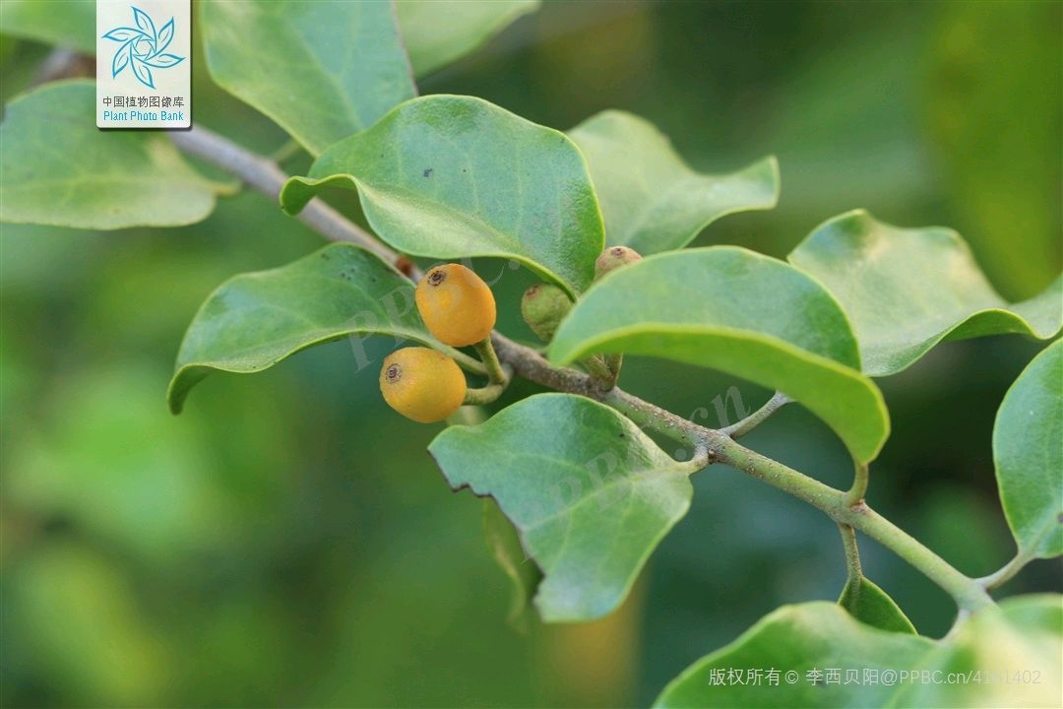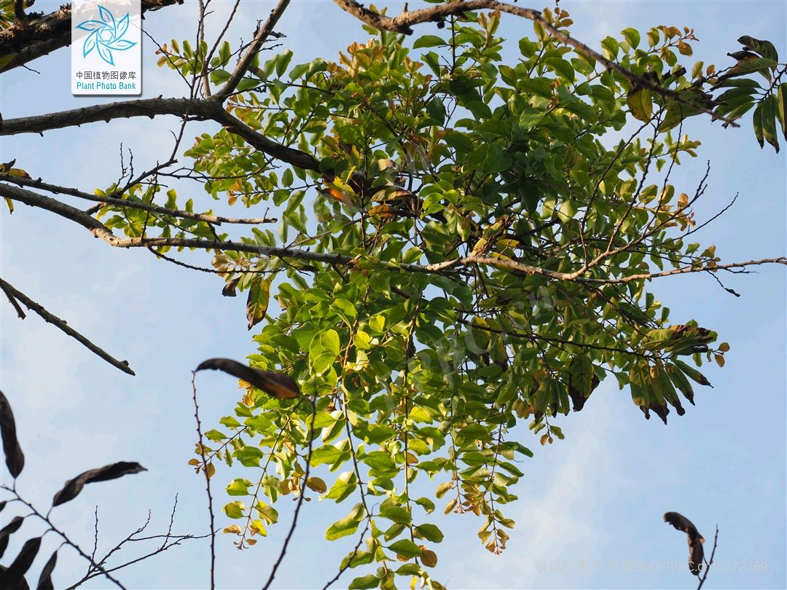

[图一:原生地的广寄生(网图)图二:果实]

灌木，高0.5-1米；嫩枝、叶密被锈色星状毛，有时具疏生叠生星状毛，稍后绒毛呈粉状脱落，枝、叶变无毛；小枝灰褐色，具细小皮孔。叶对生或近对生，厚纸质，卵形至长卵形，长（2.5-）3-6厘米，宽（1.5-）2.5-4厘米，顶端圆钝，基部楔形或阔楔形；侧脉3-4对，略明显；叶柄长8-10毫米。伞形花序，1-2个腋生或生于小枝已落叶腋部，具花1-4朵，通常2朵，花序和花被星状毛，总花梗长2-4毫米；花梗长6-7毫米；苞片鳞片状，长约0.5毫米；花褐色，花托椭圆状或卵球形，长2毫米；副萼环状；花冠花蕾时管状，长2.5-2.7厘米，稍弯，下半部膨胀，顶部卵球形，裂片4枚，匙形，长约6毫米，反折；花丝长约1毫米，花药长3毫米，药室具横隔；花盘环状；花柱线状，柱头头状。果椭圆状或近球形，果皮密生小瘤体，具疏毛，成熟果浅黄色，长8-10毫米，直径5-6毫米，果皮变平滑。花果期4月至翌年1月

寄主: 桑 Morus alba，桃**Prunus** **persica**，李**Prunus** **salicina**，龙眼**Dimocarpus longan**，荔枝**Litchi chinensis**，阳桃**Averrhoa carambola**，油茶**Camellia oleifera**，油桐**Vernicia fordii**，橡胶树**Hevea brasiliensis**，榕树**Ficus microcarpa**，木棉**Bombax ceiba**,马尾松.**Pinus massoniana** ，水松**Glyptostrobus pensilis**等

(2)梨果寄生属 (Scurrula)

*1红花寄生 (Scurrula parasitica)

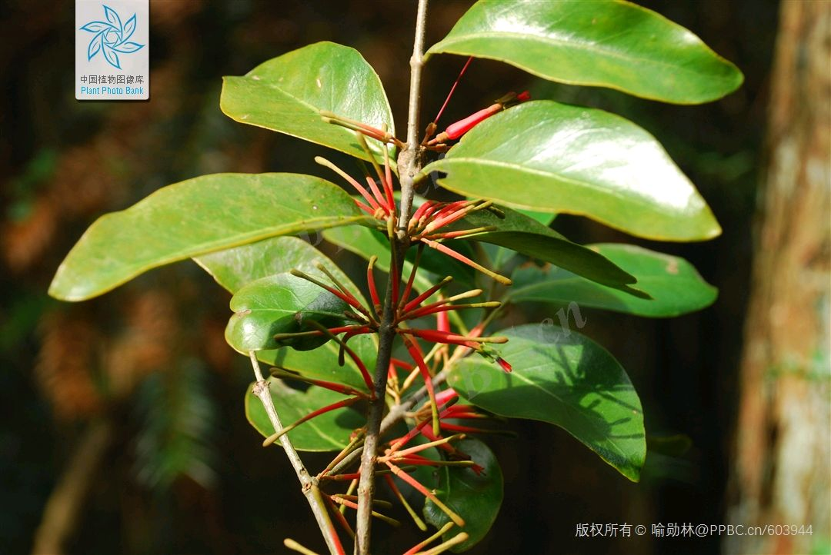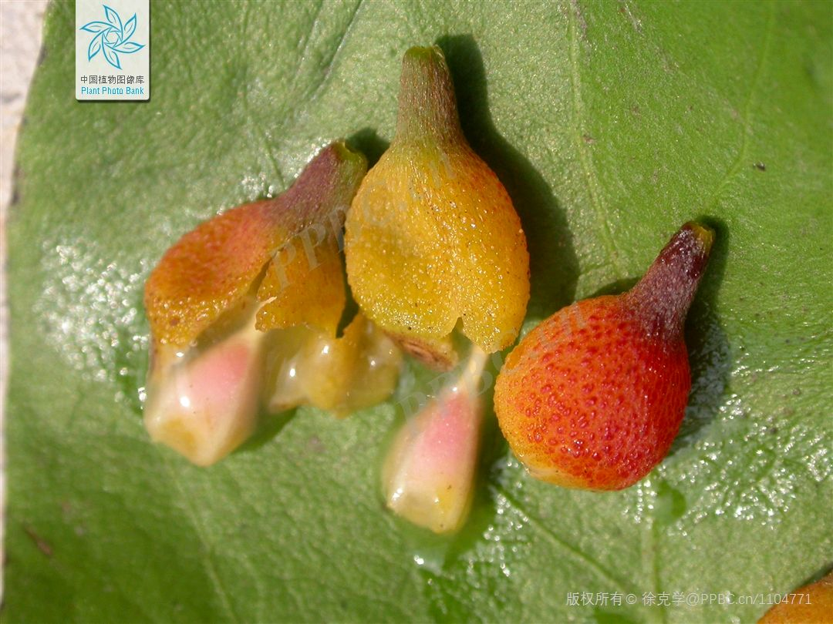

[图一:枝条(网图),图二:果实(网图)]

灌木，高0.5-1米；嫩枝、叶密被锈色星状毛，稍后毛全脱落，枝和叶变无毛，小枝灰褐色，具皮孔。叶对生或近对生，厚纸质，卵形至长卵形，长5-8厘米，宽2-4厘米，顶端钝，基部阔楔形；侧脉5-6对，两面均明显；叶柄长5-6毫米。总状花序，1-2（-3）个腋生或生于小枝已落叶腋部，各部分均被褐色毛，花序梗和花序轴共长2-3毫米，具花3-5（-6）朵，花红色，密集；花梗长2-3毫米；苞片三角形，长约1毫米；花托陀螺状，长2-2.5毫米；副萼环状，全缘；花冠花蕾时管状，长2-2.5厘米，稍弯，下半部膨胀，顶部椭圆状，开花时顶部4裂，裂片披针形，长5-8毫米，反折；花丝长2-3毫米，花药长1.5-2毫米；花柱线状，柱头头状。果梨形，长约10毫米，直径约3毫米，下半部骤狭呈长柄状，红黄色，果皮平滑。花果期10月至翌年1月。

寄主: 芸香科 Rutaceae垂柳 Salix babylonica李属 Prunus,油桐**Vernicia fordii**，榕树**Ficus microcarpa**

(3)桑寄生属(Loranthus)

*1北桑寄生 (Loranthus tanakae)

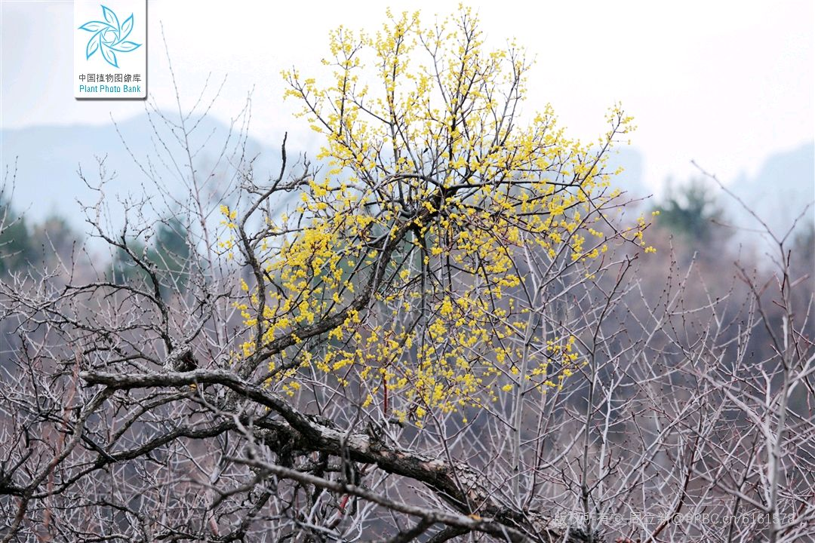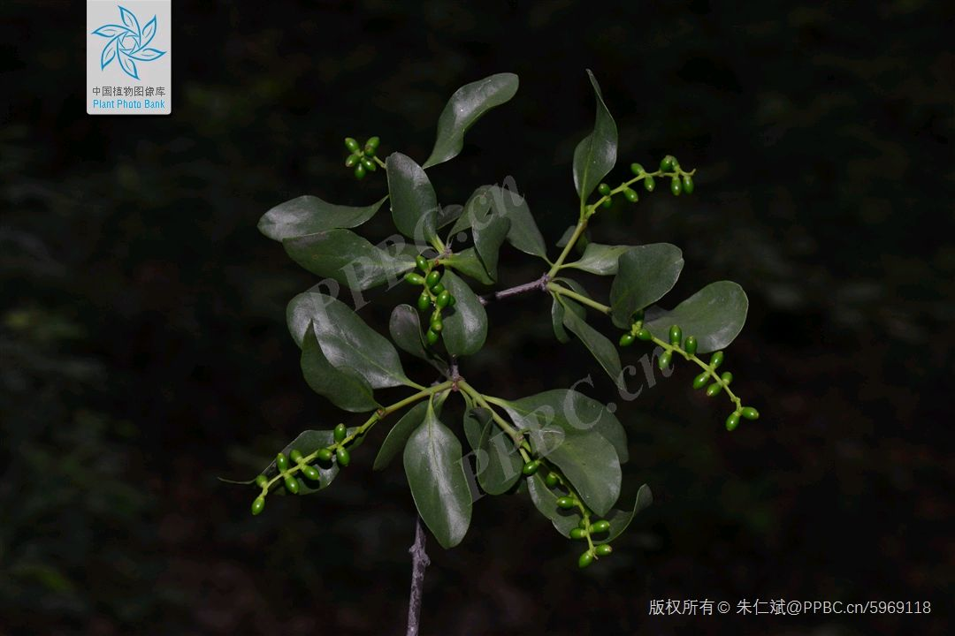

[图一:冬天的植株(网图),图二: 夏天的植株(网图)]

灌木，高约1米。茎常呈二歧分枝，一年生枝暗紫色，二年生枝黑色，被白色蜡被，具稀疏皮孔。叶对生，纸质，倒卵形或椭圆形，长2.5-4厘米，先端圆钝或微凹，基部楔形，稍下延；侧脉3-4对，稍明显；叶柄长3-8毫米。穗状花序顶生，长2.5-4厘米，具10-20花；花两性，近对生，淡青色；苞片杓状；花托椭圆状,长约1.5毫米；副萼环状；花冠花蕾时卵球形，花瓣(5)6，披针形，长1.5-2毫米，开展；雄蕊生于花瓣中部，花丝短，花药4室；花盘环状；花柱柱状，通常6棱，顶端钝或偏斜，柱头稍增粗。果球形，长约8毫米，橙黄色，果皮平滑。花期5-6月，果期9-10月。

寄主: 槲栎( Quercus aliena),榆 (Ulmus pumila)

种植图片:

[10]山柚子科 (Opiliaceae)

(1)甜菜树属 (Yunnanopilia)

*1甜菜树 （Yunnanopilia longistaminea）

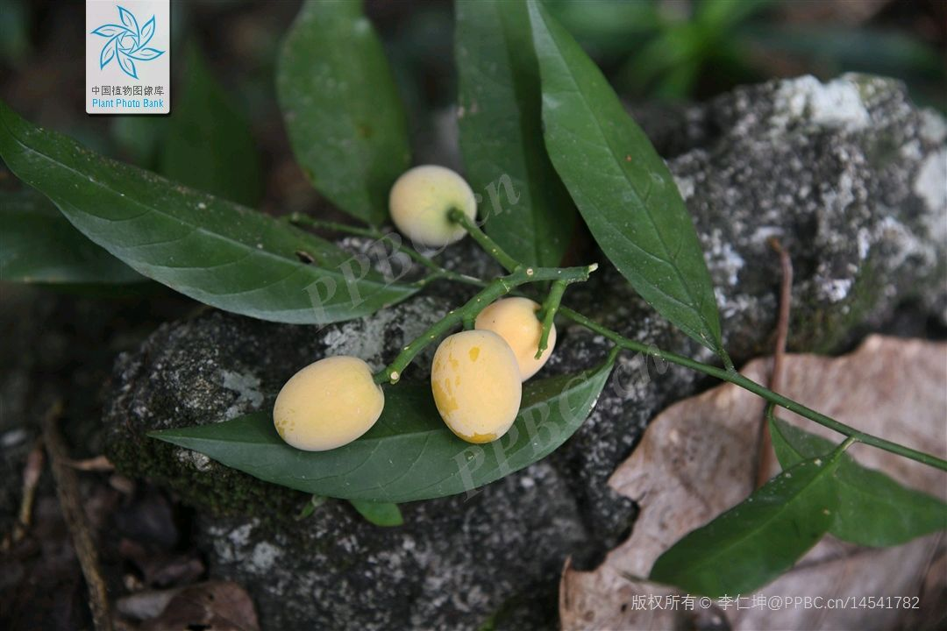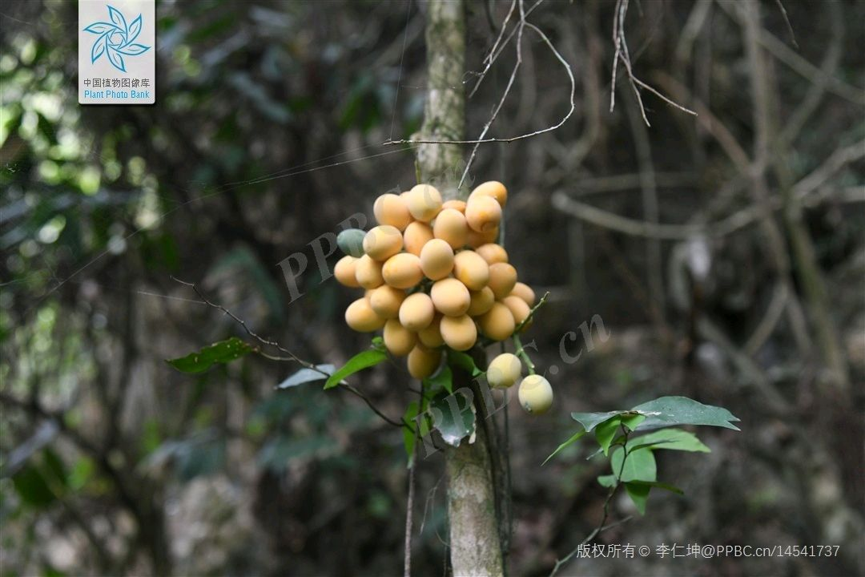

[图一二:枝条及果实(网图)]分布于云南省红河谷地区海拔1 000～1 400 m的河谷密林中，邻近的云南省东南部和广西西南部也有分布。

寄主:龙眼 Dimocarpus longan,荔枝 Litchi chinensis

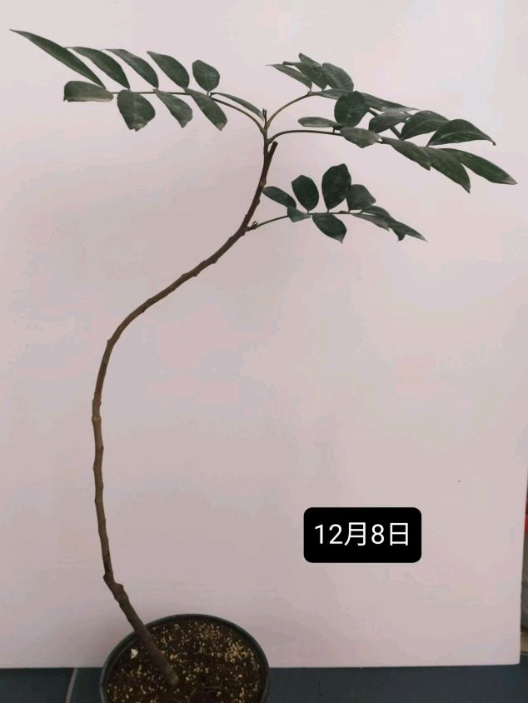

[11]锁阳科（Cynomoriaceae）

(1)锁阳属(Cynomorium)

*1锁阳 (Cynomorium songaricum)

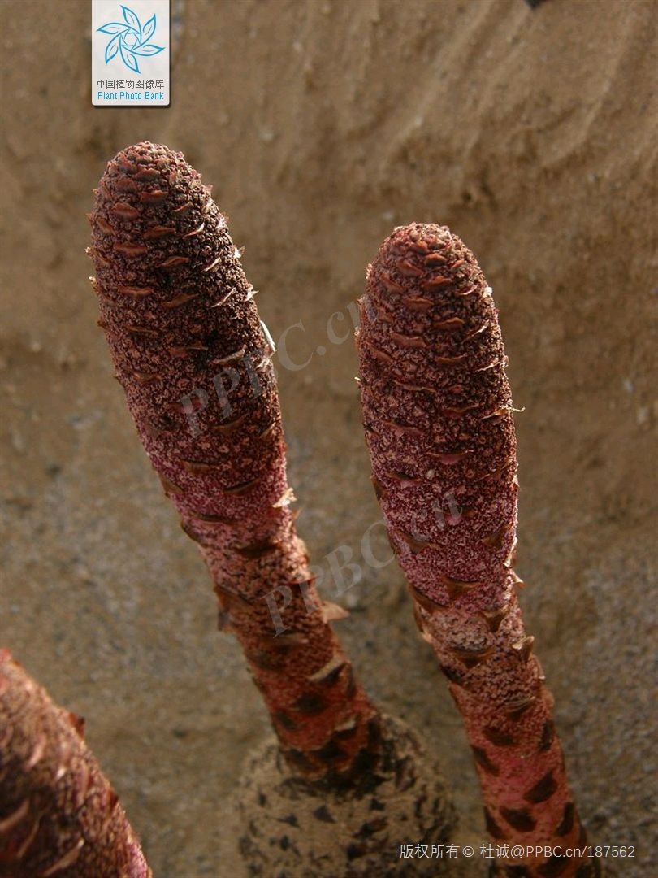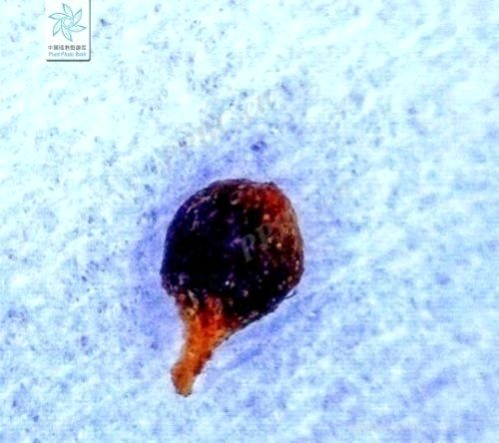多年生肉质寄生草本，无叶绿素，全株红棕色，高15-100厘米，大部分埋于沙中。寄生根根上着生大小不等的锁阳芽体，初近球形，后变椭圆形或长柱形，径6-15毫米，具多数须根与脱落的鳞片叶。茎圆柱状，直立、棕褐色，径3-6厘米，埋于沙中的茎具有细小须根，尤在基部较多，茎基部略增粗或膨大。茎上着生螺旋状排列脱落性鳞片叶，中部或基部较密集，向上渐疏；鳞片叶卵状三角形，长0.5-1.2厘米，宽0.5-1.5厘米，先端尖。肉穗花序生于茎顶，伸出地面，棒状，长5-16厘米、径2-6厘米；其上着生非常密集的小花，雄花、雌花和两性相伴杂生，有香气，花序中散生鳞片状叶。雄花：花长3-6毫米；花被片通常4，离生或稍合生，倒披针形或匙形，长2.5-3.5毫米，宽0.8-1.2毫米，下部白色，上部紫红色；蜜腺近倒圆形，亮鲜黄色，长2-3毫米，顶端有4-5钝齿，半抱花丝；雄蕊1，花丝粗，深红色，当花盛开时超出花冠，长达6毫米；花药丁字形着生，深紫红色，矩圆状倒卵形，长约1.5毫米；雌蕊退化。雌花：花长约3毫米；花被片5-6，条状披针形，长1-2毫米，宽0.2毫米；花柱棒状，长约2毫米，上部紫红色；柱头平截；子房半下位，内含1顶生下垂胚珠；雄花退化。两性花少见：花长4-5毫米；花被片披针形，长0.8-2.2毫米，宽约0.3毫米；雄蕊1，着生于雌蕊和花被之间下位子房的上方；花丝极短，花药同雄花；雌蕊也同雌花。果为小坚果状，多数非常小，1株约产2-3万粒，近球形或椭圆形，长0.6-1.5毫米，直径0.4-1毫米，果皮白色，顶端有宿存浅黄色花柱。种子近球形，径约1毫米，深红色，种皮坚硬而厚。花期5-7月，果期6-7月。

寄主: 白刺属Nitraria红砂属Reaumuria

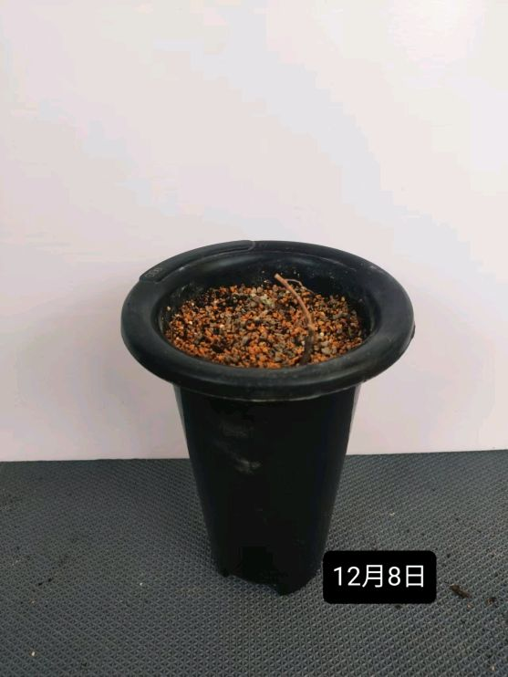

[12]帽蕊草科(Mitrastemonaceae)

(1)帽蕊草属 Mitrastemon

*1帽蕊草 Mitrastemon yamamotoi

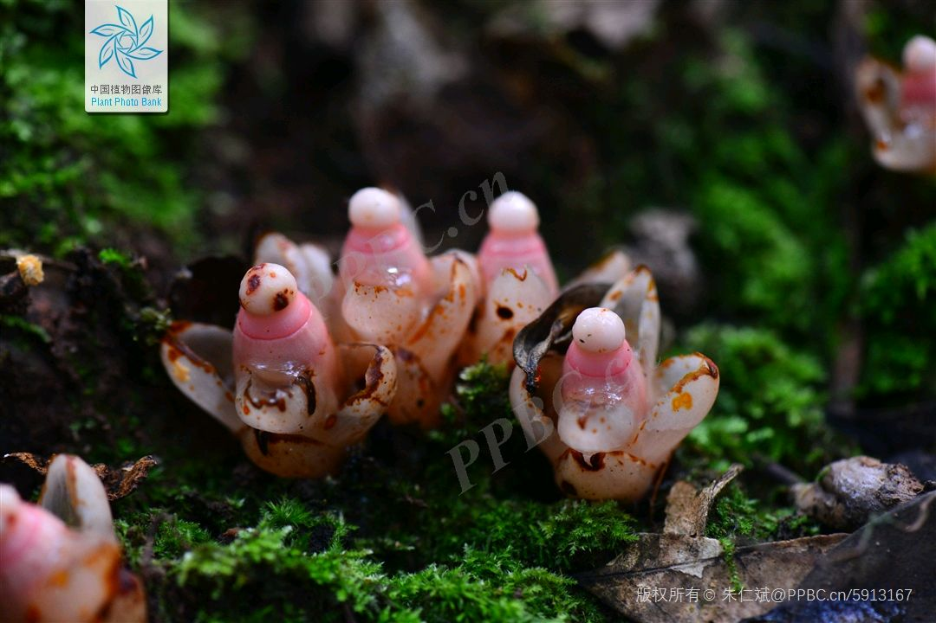[图一:植株(网图)]

肉质草本，株高3-8厘米，直立，不分枝；根茎杯状，高2-2.5厘米，直径约2厘米，外被瘤状突起，口部4-5齿裂。鳞片叶交互对生，共排成4列，每列有鳞片叶3-4片，卵形或卵状长圆形，长2-2.7厘米，宽1.5-2厘米，上部的较大，向下渐小，顶端1对叶基部增厚，内有蜜腺。花单朵顶生；花被杯状，高5-6毫米，直径10-17毫米，口部全缘或微波状，白色；雄蕊筒部长约7毫米，花药环长约6毫米，花药极多数，帽状药隔长2毫米，顶端孔裂；子房球形或椭圆形，连花柱长12毫米，直径9毫米，1室，侧膜胎座10-20个，不规则地内伸；胚珠倒生，多数，珠被单层；花柱粗短，柱头短锥形，高6-7毫米，顶端微凹。花期2-3月；果期10月

寄主: 米槠 Castanopsis carlesii

{腐生}

[1] 兰科 (Orchidaceae)

(1)肉果兰属 (Cyrtosia)

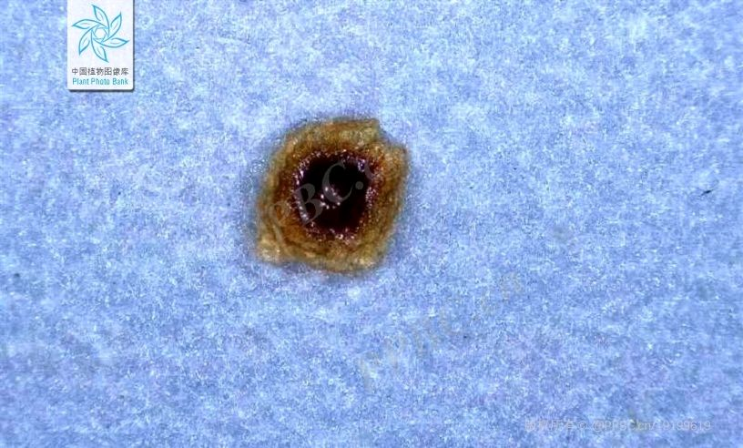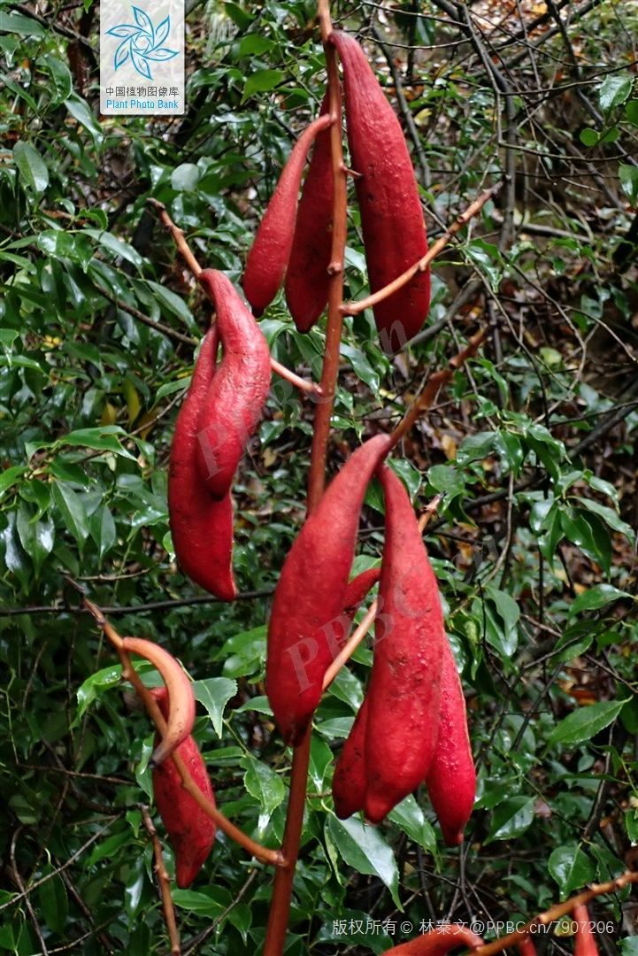*1血红肉果兰 (Cyrtosia septentrionalis)

[图一:植株(网图)图二:种子微距图片]

植株较高大。根状茎粗壮，近横走，径1-2厘米，疏被卵形鳞片，无块根。茎上部、花序轴、花苞片背面、花梗、子房、萼片背面被锈色短绒毛。茎红褐色，髙达1.7米，下部近无毛。花序顶生和侧生，侧生总状花序长3-7(-10)厘米，具4-9花。苞片卵形，长2-3毫米；花梗和子房长1.5-2厘米；花黄色，多少带红褐色；萼片椭阅状卵形，长达2厘米：花瓣片相似，稍窄，无毛；唇瓣近宽卵形，短于萼片，边缘有不规则齿缺或呈啮蚀状，内面沿脉有毛状乳突或偶见鸡冠状褶片；蕊柱长约7亳米。果肉质，血红色，近长圆形，长7-13厘米。种子周围有窄翅，连翅宽不及1喝米。花期5-7月,果期9月。

萌发寄主:变色卧孔菌属(Physisporinus)

成株寄主:高卢密环菌(Armillaria gallica)

(2)山珊瑚属 (Galeola)

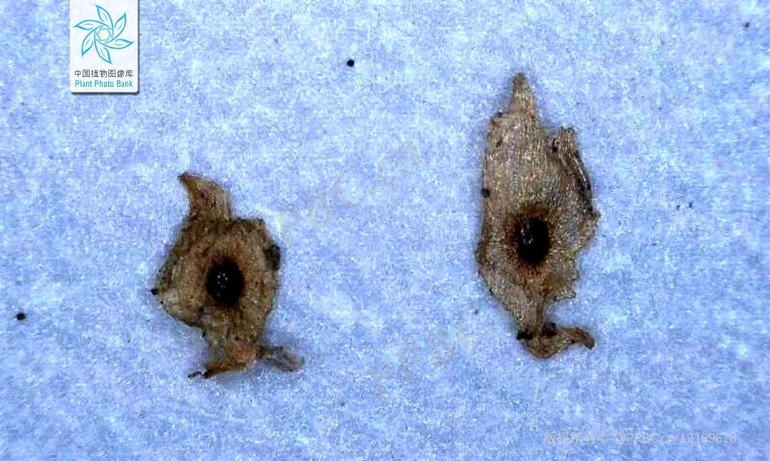*1毛萼山珊瑚 (Galeola lindleyana)

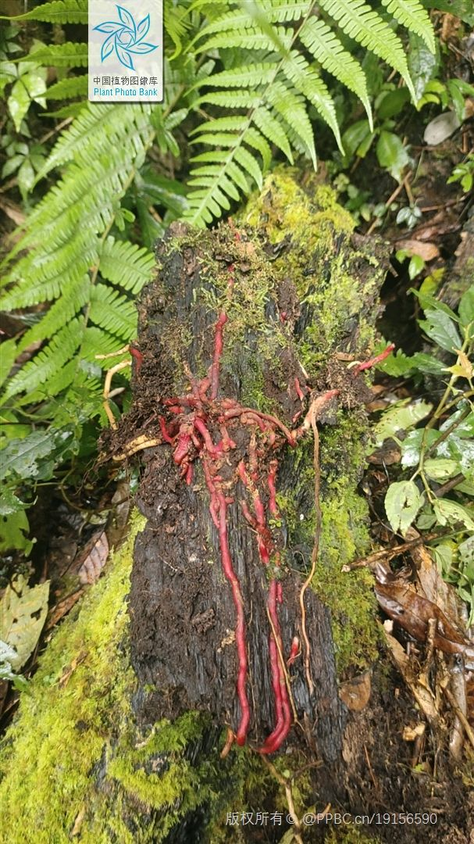(图一种子,图二:植株)

亚灌木状。根状茎疏被卵形鳞片。茎节具宽卵形鳞片。总状圆锥花序，侧生总状花序具数至10余花，花黄色，萼片椭圆形或卵状椭圆形，背面密被锈色短绒毛并具龙骨状突起；侧萼片稍长于中萼片；花瓣宽卵形或近圆形，唇瓣杯状，不裂，边缘具短流苏，蕊柱棒状。果近长圆形，淡棕色。种子具翅。花期5-8月，果期9-10月。产陕西南、华中局地、华南北部及西南各省。

疑似寄主: 变色卧孔菌属(Physisporinus)

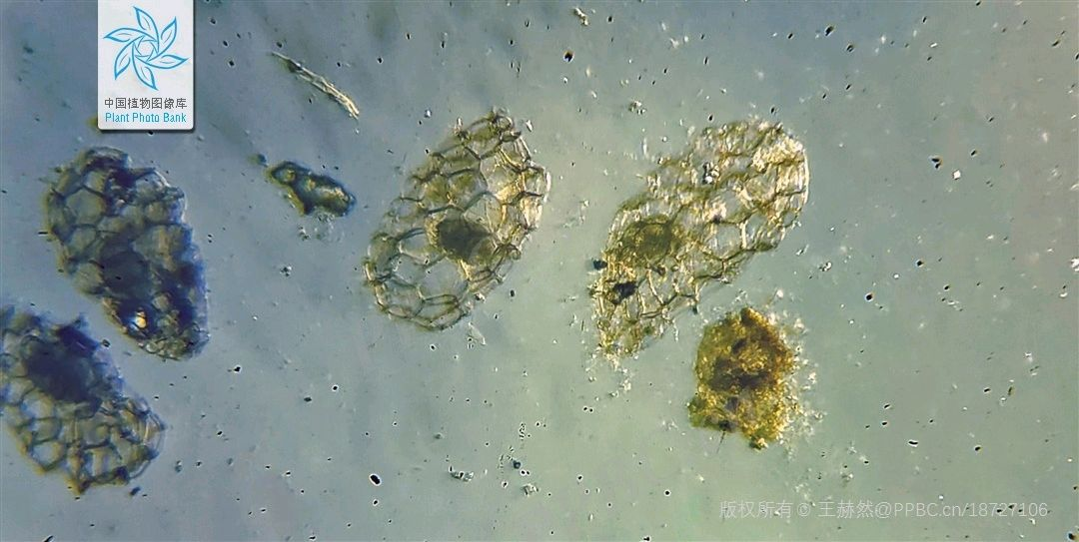(3)虎舌兰属 (Epipogium)

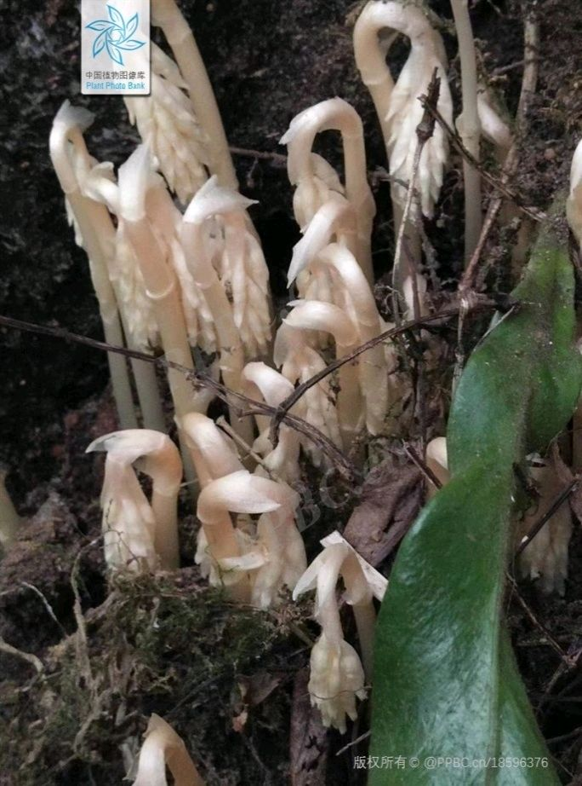*1虎舌兰 (Epipogium roseum)

(图一:种子微距图片，图二：植株)

植株高达45厘米。块茎近椭圆形，长2-5厘米。茎白色，具4-8枚鞘，鞘白色，膜质，抱茎。花序具6-16花。苞片膜质，长0.7-1.2厘米；花梗纤细，长3-7毫米；花白色；萼片线状披针形或宽披针形，长0.8-1.1厘米，宽2-3亳米，花瓣常略短而宽于萼片：唇瓣凹入，卵状椭圆形，长0.8-1.2厘米，唇盘常有2条密生小疣的纵脊，稀纵脊不明显；距圆筒状，长3-4.5奄米，径1.2-1.8亳米；蕊柱粗，长2.5-3.5毫米。蒴果宽椭圆形，长5-7毫米。花果期4-6月。

成株寄主（和萌发寄主同种）：小白鬼伞复合群(Coprinellus dissenminatus等)

种植记录

(4)天麻属 (Gastrodia)

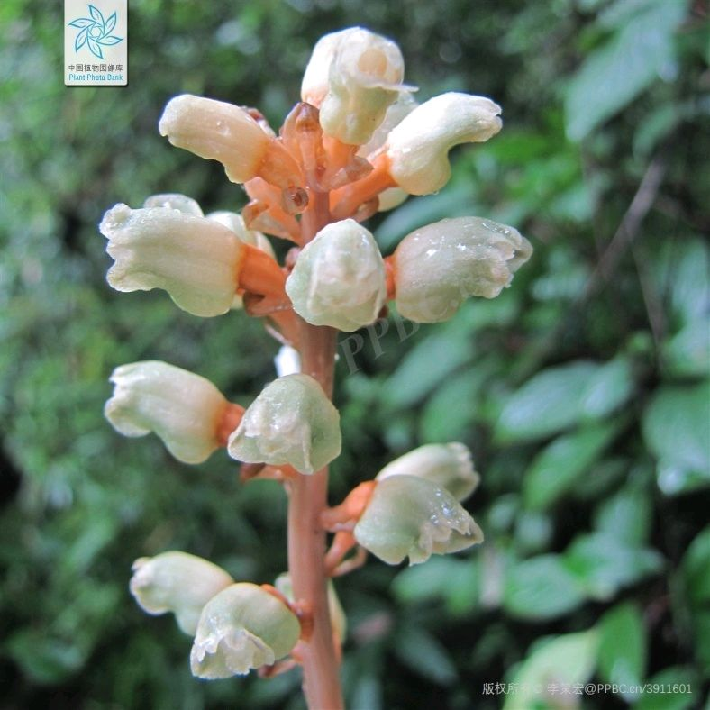*1天麻 (Gastrodia elata)

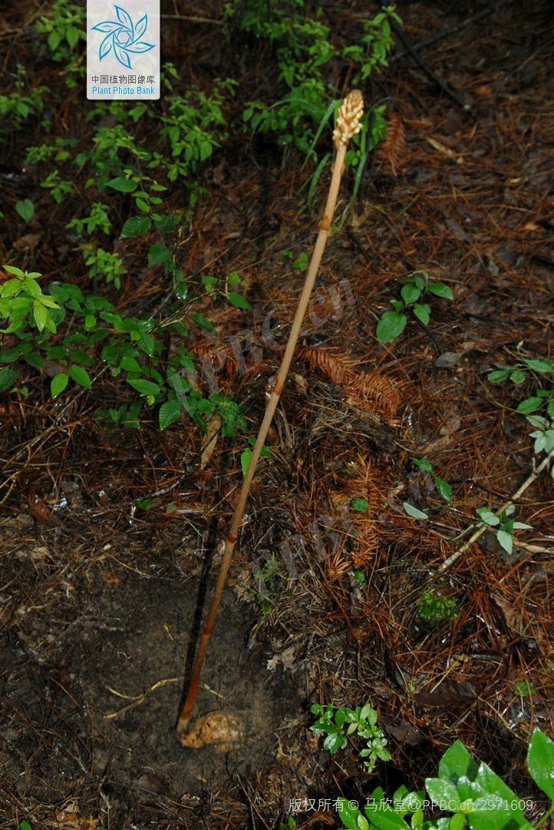[图一二:植株(网图)]

植株高30-100厘米，有时可达2米；根状茎肥厚，块茎状，椭圆形至近哑铃形，肉质，长8-12厘米，直径3-5 (-7)厘米，有时更大，具较密的节，节上被许多三角状宽卵形的鞘。茎直立，橙黄色、黄色、灰棕色或蓝绿色，无绿叶，下部被数枚膜质鞘。总状花序长5-30（-50)厘米，通常具30-50朵花；花苞片长圆状披针形，长1-1. 5厘米，膜质；花梗和子房长7-12毫米，略短于花苞片；花扭转，橙黄、淡黄、蓝绿或黄白色，近直立；萼片和花瓣合生成的花被筒长约1厘米，直径5-7毫米，近斜卵状圆筒形，顶端具5枚裂片，但前方亦即两枚侧萼片合生处的裂口深达5毫米，筒的基部向前方凸出；外轮裂片（萼片离生部分）卵状三角形，先端钝；内轮裂片（花瓣离生部分）近长圆形，较小；唇瓣长圆状卵圆形，长6-7毫米，宽3-4毫米，3裂，基部贴生于蕊柱足末端与花被筒内壁上并有一对肉质胼胝体，上部离生，上面具乳突，边缘有不规则短流苏；蕊柱长5-7毫米，有短的蕊柱足。蒴果倒卵状椭圆形，长1. 4-1. 8厘米，宽8-9毫米。花果期5-7月。

萌发寄主: 兰小菇(Mycena violacel), 石斛小菇(Mycena dendrobii), 紫萁小菇（Mycena alphitophora）

成株寄主:高卢密环菌(Armillaria gallica)

(5)无叶兰属 (Aphyllorchis)

*1无叶兰 (Aphyllorchis montana)

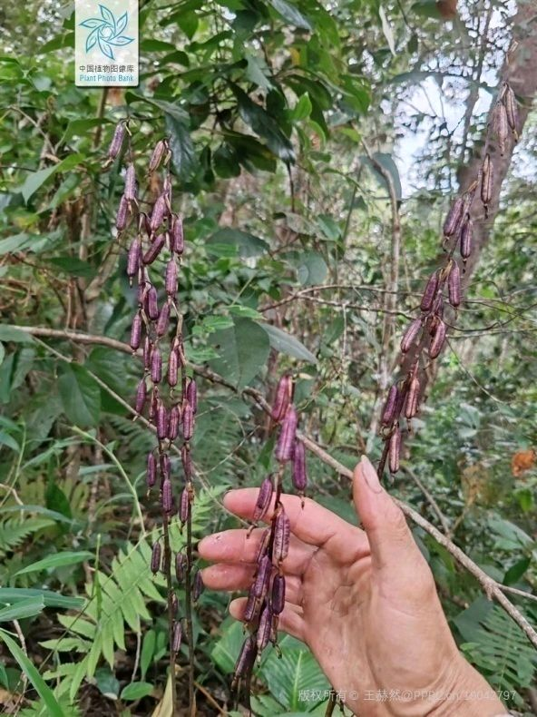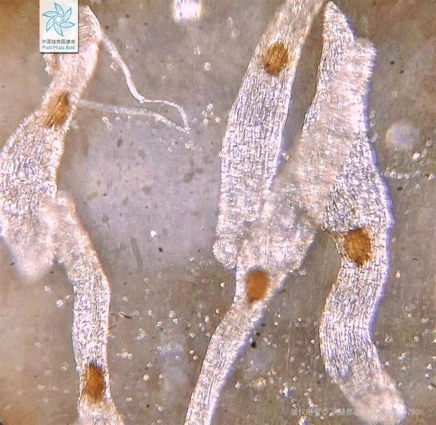(图一:植株,图二:种子微距图片)

植株高达70厘米。根状茎直生、多节。茎下部具多枚长0.5-2厘米的抱茎的鞘，上部具数枚长1-1.3厘米不育苞片。花序长达20厘米，疏生数花至10余花。苞片反折，线状披针形，长0.6-1.4厘米，短于花梗和子房；子房有时略被微柔毛：花黄或黄褐色，近平展，后常下垂；中萼片舟状，长圆形或倒卵形，长0.9-1.1厘米，具3脉，中脉在背面近顶端粗糙，侧萼片非舟状：花瓣较短，质薄，近长圆形，唇瓣长7-9亳米，下部近基部缢缩成上下唇，下唇稍凹入，长约2毫米，内有不规则突起，两侧具三角形或三角状披针形耳，上唇卵形，长5-7毫米，有时多少3裂，边缘稍波状；蕊柱长0.7-1厘米，稍弯曲，顶端略扩大。花期7-9月。

萌发寄主:未知

成株寄主:红菇属(Russula),乳菇属(Lactarius) 革菌科(Thelephoraceae) 蜡壳耳目(Sebacinales)

种植记录

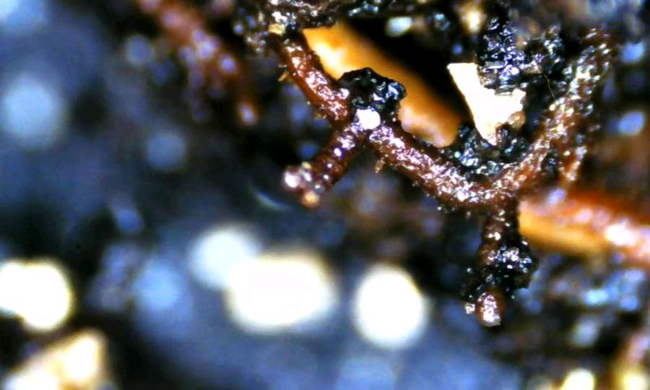

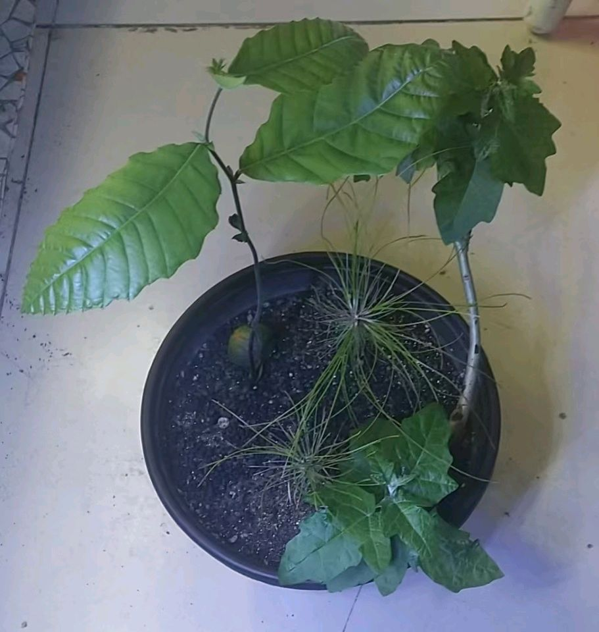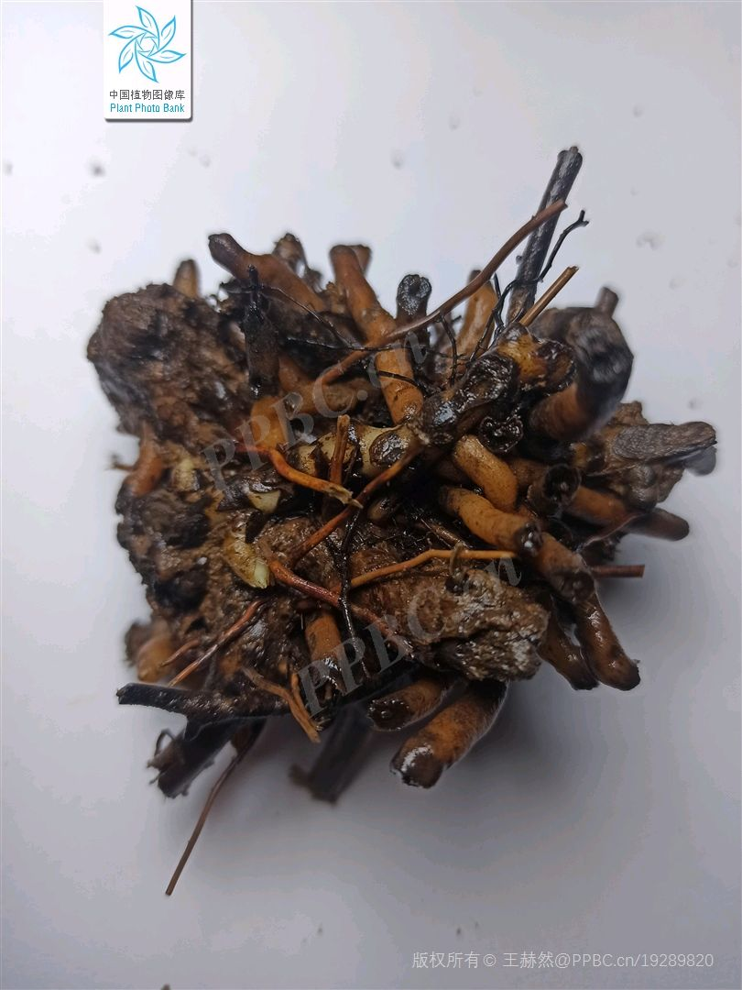

(6)叠鞘兰属 (Chamaegastrodia)

*1叠鞘兰 (Chamaegastrodia shikokiana)

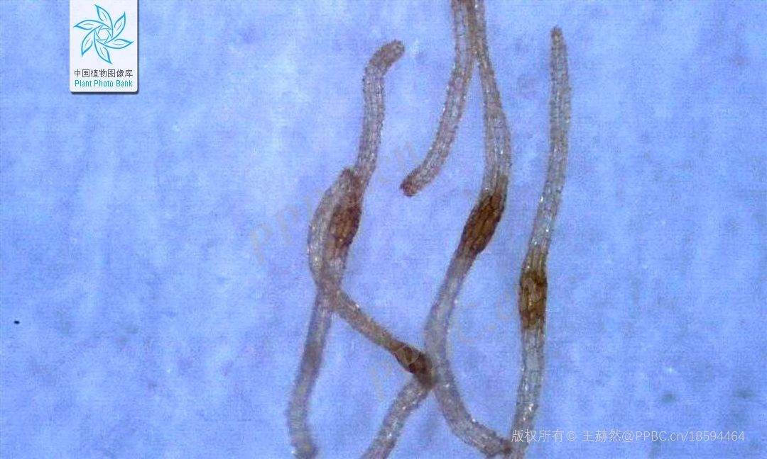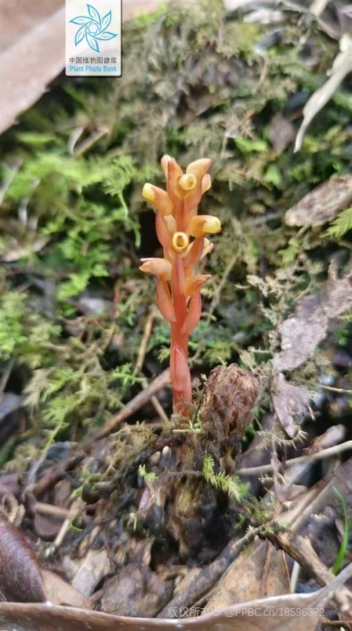(图一:种子微距图片,图二:植株)

植株高达18厘米。根肉质，粗壮，排生于根状茎上，茎较粗壮，黄或淡褐红色，无毛，密生黄或褐红色、膜质鞘状鳞片，无毛。花序具几朵至10余朵花，长3-5厘米，花序轴无毛。苞片卵状长椭圆形，长3-5厘米，花序轴无毛。苞片卵状长椭圆形，膜质，黄或淡褐红色，长5-8毫米，较子房短：子房圆柱形，黄或淡褐色，连花梗长0.8-1厘米；花带黄或淡褐红色，花被片与子房呈直角着生，横向伸展，黄褐色，萼片无毛，中萼片卵形，凹入，长3毫米，侧萼片斜卵形，长3-3.5毫米；花瓣线形，长3毫米，宽0.6毫米，与中萼片粘贴呈兜状；唇瓣位于上方，长4.5毫米，前部2裂，裂片常对褶，呈T字形，裂片近四方形，极叉开，夹角为180°,两裂片凹缺或具小突尖，顶部全缘或略波状，中部收窄成爪，爪部与前部裂片基部等宽，两侧边凸出，具缺刻状圆齿，基部稍囊状，駕内无隔膜，中脉两侧近基部各具1枚圆形无柄胼胝体，蕊柱短，前面在柱头下方具2枚三角形状镰形附属物：花药具线形花丝，着生于蕊柱后缘之下，花药基部无裂片；蕊喙极小；柱头2，离生，隆起，位于蕊喙两侧。花期7-8月。

萌发寄主:未知

成株寄主: 角担菌属(Ceratobasidium)

(7)美冠兰属 (Eulophia)

*1无叶美冠兰 (Eulophia zollingeri)

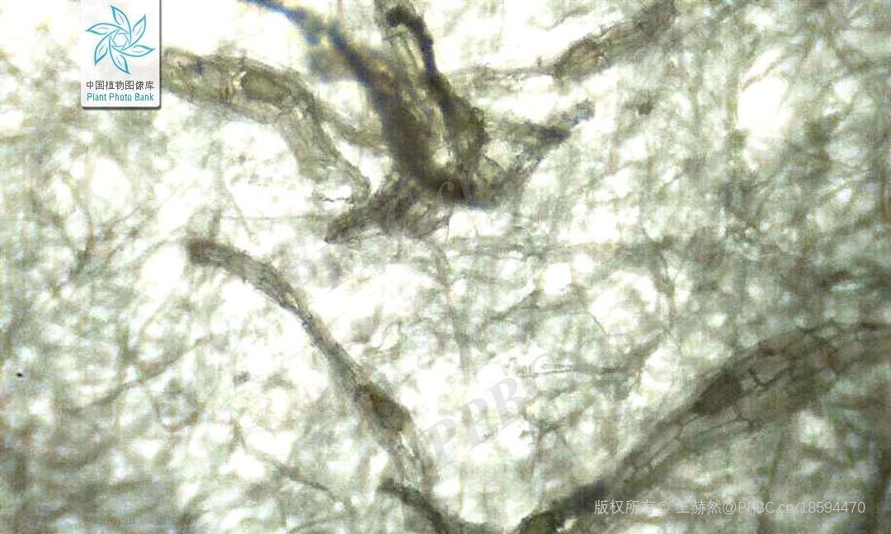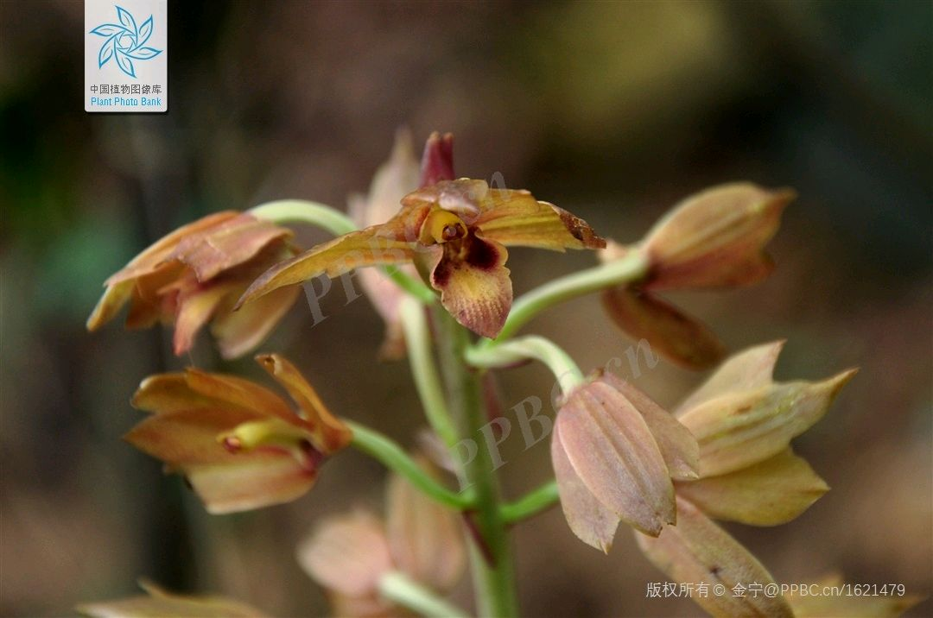[图一：种子微距图片，图二：植株（网图）]

腐生植物，无绿叶。假鳞茎块状，近长圆形，淡黄色。花葶粗壮，褐红色，高达80厘米，有多枚鞘，总状花序长达13厘米，疏生数朵至10余花。苞片窄披针形或近钻形;花褐黄色，径2.5-3厘米；中萼片椭圆形，长1.5-1.8毫米，侧萼片长于中萼片，稍斜歪，着生蕊柱足；花瓣倒卵形，长l.i-1.4厘米，唇瓣近倒卵形或长圆状倒卵形，长1.4-1.5厘米，3裂，侧裂片近卵形或长圆形，多少包蕊柱，中裂片卵形，长4-5毫米，有5-7粗脉，脉密生乳突状腺毛，唇盘疏生乳突状腺毛，中央有2条近半圆形褶片，囊圆锥形，长约2毫米；蕊柱长约5毫米，蕊柱足长达4毫米。花期4-6月。

萌发寄主兼成株寄主：白黄小脆柄菇（Psathyrella candolleana）